**소프트웨어상세설계명세서**

**[T/C Creator LLD]**

작성자 : 김 경 호 일자 : 2024-06-19

검토자 : 최 석 흠 일자 : 2024-06-21

승인자 : 최 승 우 일자 : 2024-06-24

**< 개 정 이 력 >**

|  |  |  |  |
| --- | --- | --- | --- |
| 개정번호 | 개정일자 | 내 용 요 약 | 작성자 |
| 001 | 2024-06-19 | 초안 작성 (v1.0) | 김경호 |
|  |  |  |  |
|  |  |  |  |
|  |  |  |  |
|  |  |  |  |
|  |  |  |  |
|  |  |  |  |
|  |  |  |  |
|  |  |  |  |
|  |  |  |  |
|  |  |  |  |
|  |  |  |  |
|  |  |  |  |
|  |  |  |  |
|  |  |  |  |
|  |  |  |  |
|  |  |  |  |
|  |  |  |  |
|  |  |  |  |
|  |  |  |  |
|  |  |  |  |
|  |  |  |  |
|  |  |  |  |
|  |  |  |  |
|  |  |  |  |
|  |  |  |  |
|  |  |  |  |
|  |  |  |  |
|  |  |  |  |

**< 목 차 >**

1. 개요 22

2. 소프트웨어 상세 설계 22

2.1. Control Manager Component 22

2.1.1. Description 22

2.1.2. Class Diagram 22

2.1.3. Sequence Diagram 23

2.1.4. Function List 24

2.1.5. Function Description 25

2.1.5.1. ControlManager::Init() 25

2.1.5.2. ControlManager::sendEventInfo() 25

2.1.5.3. ControlManager::raise() 26

2.1.5.4. ControlManager::keyEvent() 26

2.1.5.5. ControlManager::mouseEvent() 26

2.1.5.6. ControlManager::resizeEvent() 26

2.1.5.7. ControlManager::exitProgram() 27

2.1.5.8. ControlManager::createControl() 27

2.2. Screen Info Component 27

2.2.1. Description 27

2.2.2. Class Diagram 28

2.2.3. Sequence Diagram 29

2.2.4. Function List 29

2.2.5. Function Description 30

2.2.5.1. ScreenInfo::updateRootItem() 30

2.2.5.2. ScreenInfo::drawScreen() 30

2.2.5.3. ScreenInfo::controlScreen() 30

2.2.5.4. ScreenInfo::captureScreen() 31

2.2.5.5. ScreenInfo::updateLanguage() 31

2.2.5.6. ScreenInfo::loadComplete() 31

2.2.5.7. ScreenInfo::resizeScreenInfo() 32

2.3. Config Setting Component 32

2.3.1. Description 32

2.3.2. Class Diagram 33

2.3.3. Sequence Diagram 34

2.3.4. Function List 36

2.3.5. Function Description 36

2.3.5.1. ConfigSetting::readConfig() 36

2.3.5.2. ConfigSetting::writeConfig() 37

2.3.5.3. ConfigSetting::isConfigName() 37

2.3.5.4. ConfigSetting::editConfig() 37

2.3.5.5. ConfigSetting::resetConfig() 38

2.3.5.6. ConfigSetting::init() 38

2.3.5.7. ConfigSetting::readConfig() 38

2.3.5.8. ConfigSetting::writeConfig() 38

2.3.5.9. ConfigSetting::threadFunc() 39

2.4. Popup Component 39

2.4.1. Description 39

2.4.2. Class Diagram 39

2.4.3. Sequence Diagram 40

2.4.4. Function List 40

2.4.5. Function Description 41

2.4.5.1. Popup::drawPopup() 41

2.4.5.2. Popup::isPopupType() 41

2.4.5.3. Popup::isPopupData() 42

2.4.5.4. Popup::setPopupType() 42

2.4.5.5. Popup::setPopupData() 42

2.4.5.6. Popup::drawPopupNoraml() 42

2.4.5.7. Popup::drawPopupSelect() 43

2.4.5.8. Popup::drawPopupAboutQt() 43

2.4.5.9. Popup::drawPopupOpen() 44

2.4.5.10. Popup::drawPopupSave() 44

2.4.5.11. Popup::drawPopupSettingPath() 44

2.5. Dialog Component 45

2.5.1. Description 45

2.5.2. Class Diagram 45

2.5.3. Sequence Diagram 46

2.5.4. Function List 47

2.5.5. Function Description 48

2.5.5.1. Dialog::drawDialog() 48

2.5.5.2. Dialog::controlConnet() 49

2.5.5.3. Dialog::connectAppMode() 49

2.5.5.4. Dialog::connectAppModeRadio() 49

2.5.5.5. Dialog::connectSelectList() 50

2.5.5.6. Dialog::connectSelectOption() 50

2.5.5.7. Dialog::connectEnterText() 50

2.5.5.8. Dialog::connectTestReport() 50

2.5.5.9. Dialog::connectLogDisplay() 51

2.5.5.10. Dialog::connectViewLog() 51

2.5.5.11. Dialog::connectAutoComplete() 51

2.5.5.12. Dialog::updateMainRect() 51

2.5.5.13. Dialog::updateDisplay() 52

2.5.5.14. Dialog::isRadioWidget() 52

2.5.5.15. Dialog::isCheckWidget() 52

2.5.5.16. Dialog::updateSelectListCheckState() 52

2.5.5.17. Dialog::refreshViewLog() 53

2.5.5.18. Dialog::updateAutoCompleteSuggestionsList() 53

2.5.5.19. Dialog::updateAppMode() 53

2.5.5.20. Dialog::updateAppModeRadio() 53

2.5.5.21. Dialog::updateSelectList() 54

2.5.5.22. Dialog::updateSelectOption() 54

2.5.5.23. Dialog::updateInputText() 54

2.5.5.24. Dialog::updateTestReport() 55

2.5.5.25. Dialog::updateLogDisplay() 55

2.5.5.26. Dialog::updateViewLog() 55

2.5.5.27. Dialog::updateAutoComplete() 55

2.6. Excel Parser Component 56

2.6.1. Description 56

2.6.2. Class Diagram 56

2.6.3. Sequence Diagram 57

2.6.4. Function List 58

2.6.5. Function Description 58

2.6.5.1. ExcerParser::__init__() 58

2.6.5.2. ExcerParser::_read_config_setting() 59

2.6.5.3. ExcerParser::read_from_excel() 59

2.6.5.4. ExcerParser::write_to_text() 59

2.6.5.5. ExcerParser::read_from_text() 59

2.6.5.6. ExcerParser::_write_to_excel() 60

2.6.5.7. ExcerParser::_write_to_merge_cell() 60

2.7. Menu Component 60

2.7.1. Description 60

2.7.2. Class Diagram 61

2.7.3. Sequence Diagram 63

2.7.4. Function List 65

2.7.5. Function Description 70

2.7.5.1. GuiMenu::isHandler() 70

2.7.5.2. GuiMenu::createSignal() 70

2.7.5.3. GuiMenu::drawDisplay() 71

2.7.5.4. GuiMenu::drawDisplayDepth0() 71

2.7.5.5. GuiMenu::drawDisplayDepth1() 71

2.7.5.6. GuiMenu::drawDisplayDepth2() 71

2.7.5.7. GuiMenu::updateDisplaySize() 72

2.7.5.8. GuiMenu::updateDisplayVisible() 72

2.7.5.9. GuiMenu::slotPropertyChanged() 72

2.7.5.10. GuiMenu::drawMenuFile() 73

2.7.5.11. GuiMenu::drawMenuEdit() 73

2.7.5.12. GuiMenu::drawMenuView() 73

2.7.5.13. GuiMenu::drawMenuSetting() 73

2.7.5.14. GuiMenu::drawMenuRun() 74

2.7.5.15. GuiMenu::drawMenuDocker() 74

2.7.5.16. GuiMenu::drawMenuHelp() 74

2.7.5.17. GuiMenu::drawMenuEtc() 74

2.7.5.18. GuiMenu::updateDrawDialog() 75

2.7.5.19. GuiMenu::updateDisplaySelectModule() 75

2.7.5.20. GuiMenu::updateDisplaySelectOption() 75

2.7.5.21. GuiMenu::updateDisplayPath() 76

2.7.5.22. GuiMenu::updateDisplayProgressBar() 76

2.7.5.23. GuiMenu::updateDisplayTestResultInfo() 76

2.7.5.24. GuiMenu::updateDisplayEnterScriptText() 76

2.7.5.25. GuiMenu::updateDisplayTestReport() 77

2.7.5.26. GuiMenu::updateDisplayViewLogFileList() 77

2.7.5.27. GuiMenu::updateDisplayViewLogInfo() 77

2.7.5.28. GuiMenu::updateDisplayViewLogFileInfo() 78

2.7.5.29. GuiMenu::updateDisplayAppMode() 78

2.7.5.30. GuiMenu::setSelectModuleList() 78

2.7.5.31. GuiMenu::getSelectModuleList() 78

2.7.5.32. GuiMenu::setTestResultComplted() 79

2.7.5.33. GuiMenu::getTestResultComplted() 79

2.7.5.34. GuiMenu::setProgressInfo() 79

2.7.5.35. GuiMenu::getProgressInfo() 79

2.7.5.36. HandlerMenu::controlConnect() 80

2.7.5.37. HandlerMenu::timerFunc() 80

2.7.5.38. HandlerMenu::initPropertyInfo() 80

2.7.5.39. HandlerMenu::init() 80

2.7.5.40. HandlerMenu::getScreen() 81

2.7.5.41. HandlerMenu::controlTimer() 81

2.7.5.42. HandlerMenu::getTimerId() 81

2.7.5.43. HandlerMenu::registerProperty() 82

2.7.5.44. HandlerMenu::getProperty() 82

2.7.5.45. HandlerMenu::setProperty() 82

2.7.5.46. HandlerMenu::timerEvent() 82

2.7.5.47. ControlMenu::keyEvent() 83

2.7.5.48. ControlMenu::resizeEvent() 83

2.7.5.49. ControlMenu::isHandler() 84

2.7.5.50. ControlMenu::initControl() 84

2.7.5.51. ControlMenu::controlConnect() 84

2.7.5.52. ControlMenu::initCommonData() 84

2.7.5.53. ControlMenu::initNormalData() 85

2.7.5.54. ControlMenu::initControlData() 85

2.7.5.55. ControlMenu::resetControl() 85

2.7.5.56. ControlMenu::timerFunc() 86

2.7.5.57. ControlMenu::updateDataControl() 86

2.7.5.58. ControlMenu::updateDataHandler() 86

2.7.5.59. ControlMenu::sendEventInfo() 86

2.7.5.60. ControlMenu::slotControlUpdate() 87

2.7.5.61. ControlMenu::slotConfigChanged() 87

2.7.5.62. ControlMenu::slotEventInfoChanged() 87

2.7.5.63. ControlMenu::slotHandlerEvent() 87

2.7.5.64. ControlMenu::init() 88

2.7.5.65. ControlMenu::isInitComplete() 88

2.7.5.66. ControlMenu::controlTimer() 88

2.7.5.67. ControlMenu::getTimerId() 89

2.7.5.68. ControlMenu::getData() 89

2.7.5.69. ControlMenu::setData() 89

2.7.5.70. ControlMenu::createSignal() 90

2.7.5.71. ControlMenu::timerEvent() 90

2.7.5.72. ControlMenu::updateSelectAppMode() 90

2.7.5.73. ControlMenu::isModuleListFromJson() 90

2.7.5.74. ControlMenu::updateAllModuleList() 91

2.7.5.75. ControlMenu::updateSelectModueList() 91

2.7.5.76. ControlMenu::updateTestReportInfo() 92

2.7.5.77. ControlMenu::updateTestResultInfo() 92

2.7.5.78. ControlMenu::updateViewLogFile() 92

2.7.5.79. ControlMenu::updateViewLogDisplay() 92

2.7.5.80. ControlMenu::startWatcherFile() 93

2.7.5.81. ControlMenu::startProcess() 93

2.7.5.82. ControlMenu::excuteScript() 93

2.7.5.83. ControlMenu::stopWatcherFile() 94

2.7.5.84. ControlMenu::stopProcess() 94

2.7.5.85. ControlMenu::cancelScript() 94

2.7.5.86. ControlMenu::saveTestReportInfo() 95

2.8. Center Component 95

2.8.1. Description 95

2.8.2. Class Diagram 96

2.8.3. Sequence Diagram 98

2.8.4. Function List 99

2.8.5. Function Description 104

2.8.5.1. GuiCenter::isHandler() 104

2.8.5.2. GuiCenter::createSignal() 104

2.8.5.3. GuiCenter::drawDisplay() 105

2.8.5.4. GuiCenter::drawDisplayDepth0() 105

2.8.5.5. GuiCenter::drawDisplayDepth1() 105

2.8.5.6. GuiCenter::drawDisplayDepth2() 106

2.8.5.7. GuiCenter::updateDisplaySize() 106

2.8.5.8. GuiCenter::updateDisplayVisible() 106

2.8.5.9. GuiCenter::updateDrawDialog() 106

2.8.5.10. GuiCenter::slotPropertyChanged() 107

2.8.5.11. GuiCenter::updateDisplayConfigInfo() 107

2.8.5.12. GuiCenter::updateDisplayNodeAddress() 107

2.8.5.13. GuiCenter::updateDisplayAutoComplete() 108

2.8.5.14. GuiCenter::updateDisplaySelectModule() 108

2.8.5.15. GuiCenter::getScrolBarValue() 108

2.8.5.16. GuiCenter::setScrolBarValue() 109

2.8.5.17. GuiCenter::getNodeAddress() 109

2.8.5.18. GuiCenter::setNodeAddress() 109

2.8.5.19. GuiCenter::getConfigUpdating() 109

2.8.5.20. GuiCenter::setConfigUpdating() 110

2.8.5.21. HandlerCenter::controlConnect() 110

2.8.5.22. HandlerCenter::timerFunc() 110

2.8.5.23. HandlerCenter::initPropertyInfo() 110

2.8.5.24. HandlerCenter::init() 111

2.8.5.25. HandlerCenter::getScreen() 111

2.8.5.26. HandlerCenter::controlTimer() 111

2.8.5.27. HandlerCenter::getTimerId() 112

2.8.5.28. HandlerCenter::registerProperty() 112

2.8.5.29. HandlerCenter::getProperty() 112

2.8.5.30. HandlerCenter::setProperty() 112

2.8.5.31. HandlerCenter::timerEvent() 113

2.8.5.32. ControlCenter::keyEvent() 113

2.8.5.33. ControlCenter::resizeEvent() 113

2.8.5.34. ControlCenter::isHandler() 114

2.8.5.35. ControlCenter::initControl() 114

2.8.5.36. ControlCenter::controlConnect() 114

2.8.5.37. ControlCenter::initCommonData() 114

2.8.5.38. ControlCenter::initNormalData() 115

2.8.5.39. ControlCenter::initControlData() 115

2.8.5.40. ControlCenter::resetControl() 115

2.8.5.41. ControlCenter::timerFunc() 116

2.8.5.42. ControlCenter::updateDataControl() 116

2.8.5.43. ControlCenter::updateDataHandler() 116

2.8.5.44. ControlCenter::sendEventInfo() 116

2.8.5.45. ControlCenter::slotControlUpdate() 117

2.8.5.46. ControlCenter::slotConfigChanged() 117

2.8.5.47. ControlCenter::slotEventInfoChanged() 117

2.8.5.48. ControlCenter::slotHandlerEvent() 117

2.8.5.49. ControlCenter::init() 118

2.8.5.50. ControlCenter::isInitComplete() 118

2.8.5.51. ControlCenter::controlTimer() 118

2.8.5.52. ControlCenter::getTimerId() 119

2.8.5.53. ControlCenter::getData() 119

2.8.5.54. ControlCenter::setData() 119

2.8.5.55. ControlCenter::createSignal() 120

2.8.5.56. ControlCenter::timerEvent() 120

2.8.5.57. ControlCenter::updateConfigInfo() 120

2.8.5.58. ControlCenter::updateAllModuleList() 120

2.8.5.59. ControlCenter::checkNodeAddress() 121

2.8.5.60. ControlCenter::isVehicleType() 121

2.8.5.61. ControlCenter::isNodeAddressAll() 121

2.8.5.62. ControlCenter::isNodeAddressMatchingModule() 122

2.8.5.63. ControlCenter::updateNodeAddress() 122

2.8.5.64. ControlCenter::updateSelectModueList() 122

2.8.5.65. ControlCenter::updateSelectModueNodeAddress() 123

2.9. Excel Component 123

2.9.1. Description 123

2.9.2. Class Diagram 124

2.9.3. Sequence Diagram 126

2.9.4. Function List 127

2.9.5. Function Description 135

2.9.5.1. GuiExcel::isHandler() 135

2.9.5.2. GuiExcel::createSignal() 135

2.9.5.3. GuiExcel::drawDisplay() 135

2.9.5.4. GuiExcel::drawDisplayDepth0() 136

2.9.5.5. GuiExcel::drawDisplayDepth1() 136

2.9.5.6. GuiExcel::drawDisplayDepth2() 136

2.9.5.7. GuiExcel::updateDisplaySize() 136

2.9.5.8. GuiExcel::updateDisplayVisible() 137

2.9.5.9. GuiExcel::updateDrawDialog() 137

2.9.5.10. GuiExcel::slotPropertyChanged() 137

2.9.5.11. GuiExcel::chcekExcelSheet() 138

2.9.5.12. GuiExcel::readExcelSheet() 138

2.9.5.13. GuiExcel::readAllExcelSheet() 138

2.9.5.14. GuiExcel::isMergeCell() 139

2.9.5.15. GuiExcel::updateMergeInfo() 139

2.9.5.16. GuiExcel::findMergeInfo() 139

2.9.5.17. GuiExcel::constructMergeInfo() 140

2.9.5.18. GuiExcel::constructMergeSplitInfo() 140

2.9.5.19. GuiExcel::updateDisplaySplitCell() 140

2.9.5.20. GuiExcel::updateDisplayMergeCell() 141

2.9.5.21. GuiExcel::updateDisplaySheetHeaderAdjust() 141

2.9.5.22. GuiExcel::updateDisplaySheetText() 141

2.9.5.23. GuiExcel::updateCellInfoContent() 142

2.9.5.24. GuiExcel::updateDefaultSheetFocus() 142

2.9.5.25. GuiExcel::updateInitialExcelSheet() 142

2.9.5.26. GuiExcel::updateDisplayArrowKey() 143

2.9.5.27. GuiExcel::updateDisplayExcelSheet() 143

2.9.5.28. GuiExcel::updateDisplayAutoComplete() 143

2.9.5.29. GuiExcel::updateDisplayAutoCompleteVehicle() 144

2.9.5.30. GuiExcel::updateDisplayValueEnum() 144

2.9.5.31. GuiExcel::printMergeInfo() 144

2.9.5.32. GuiExcel::copyClipboardInfo() 145

2.9.5.33. GuiExcel::clearClipboardInfo() 145

2.9.5.34. GuiExcel::pasteClipboardInfo() 145

2.9.5.35. GuiExcel::updateDisplayClipboardInfo() 146

2.9.5.36. GuiExcel::updateDisplayReceiveKeyFocus() 146

2.9.5.37. GuiExcel::updateDisplayEditCell() 146

2.9.5.38. GuiExcel::setSfcSignal() 146

2.9.5.39. GuiExcel::getSfcSignal() 147

2.9.5.40. GuiExcel::setOutputState() 147

2.9.5.41. GuiExcel::getOutputState() 147

2.9.5.42. HandlerExcel::controlConnect() 148

2.9.5.43. HandlerExcel::timerFunc() 148

2.9.5.44. HandlerExcel::initPropertyInfo() 148

2.9.5.45. HandlerExcel::init() 148

2.9.5.46. HandlerExcel::getScreen() 149

2.9.5.47. HandlerExcel::controlTimer() 149

2.9.5.48. HandlerExcel::getTimerId() 149

2.9.5.49. HandlerExcel::registerProperty() 149

2.9.5.50. HandlerExcel::getProperty() 150

2.9.5.51. HandlerExcel::setProperty() 150

2.9.5.52. HandlerExcel::timerEvent() 150

2.9.5.53. ControlExcel::keyEvent() 151

2.9.5.54. ControlExcel::resizeEvent() 151

2.9.5.55. ControlExcel::isHandler() 151

2.9.5.56. ControlExcel::initControl() 151

2.9.5.57. ControlExcel::controlConnect() 152

2.9.5.58. ControlExcel::initCommonData() 152

2.9.5.59. ControlExcel::initNormalData() 152

2.9.5.60. ControlExcel::initControlData() 152

2.9.5.61. ControlExcel::resetControl() 153

2.9.5.62. ControlExcel::timerFunc() 153

2.9.5.63. ControlExcel::updateDataControl() 153

2.9.5.64. ControlExcel::updateDataHandler() 154

2.9.5.65. ControlExcel::sendEventInfo() 154

2.9.5.66. ControlExcel::slotControlUpdate() 154

2.9.5.67. ControlExcel::slotConfigChanged() 154

2.9.5.68. ControlExcel::slotEventInfoChanged() 155

2.9.5.69. ControlExcel::slotHandlerEvent() 155

2.9.5.70. ControlExcel::init() 155

2.9.5.71. ControlExcel::isInitComplete() 156

2.9.5.72. ControlExcel::controlTimer() 156

2.9.5.73. ControlExcel::getTimerId() 156

2.9.5.74. ControlExcel::getData() 157

2.9.5.75. ControlExcel::setData() 157

2.9.5.76. ControlExcel::createSignal() 157

2.9.5.77. ControlExcel::timerEvent() 157

2.9.5.78. ControlExcel::updateNodeAddress() 158

2.9.5.79. ControlExcel::updateExcelSheet() 158

2.9.5.80. ControlExcel::writeExcelSheet() 159

2.9.5.81. ControlExcel::writeExcelFile() 159

2.9.5.82. ControlExcel::writeSheetInfo() 160

2.9.5.83. ControlExcel::sytemCall() 160

2.9.5.84. ControlExcel::checkPythonLibrary() 160

2.9.5.85. ControlExcel::openExcelFile() 161

2.9.5.86. ControlExcel::loadExcelFile() 161

2.9.5.87. ControlExcel::saveExcelFile() 161

2.9.5.88. ControlExcel::updateClipboardInfo() 162

2.9.5.89. ControlExcel::updateShortcutInfo() 162

2.9.5.90. ControlExcel::isSfcFileInfo() 162

2.9.5.91. ControlExcel::isVsmFileInfo() 162

2.9.5.92. ControlExcel::isVsmSignalInputDataInfo() 163

2.9.5.93. ControlExcel::updateAutoCompleteInputData() 163

**< 그 림 목 차 >**

[그림 1] Control Manager Class Diagram 22

[그림 2] Application Booting Sequence Diagram 23

[그림 3] Event Handling Sequence Diagram 24

[그림 4] Screen Info Class Diagram 28

[그림 5] Create Display Sequence Diagram 29

[그림 6] Config Setting Class Diagram 33

[그림 7] Config Setting Init Sequence Diagram 34

[그림 8] Config Read/Write Sequence Diagram 35

[그림 9] Popup Class Diagram 40

[그림 10] Popup Setting Path Sequence Diagram 40

[그림 9] Dialog Class Diagram 46

[그림 10] Dialog Draw Dialog Sequence Diagram 46

[그림 11] Excel Parser Class Diagram 56

[그림 12] Excel Parser Read Sequence Diagram 57

[그림 13] Excel Parser Write Sequence Diagram 58

[그림 14] GuiMenu Class Diagram 61

[그림 15] HandlerMenu Class Diagram 62

[그림 16] ControlMenu Class Diagram 62

[그림 17] Menu SFC Model Path Sequence Diagram 63

[그림 18] Menu App Mode Sequence Diagram 64

[그림 19] GuiCenter Class Diagram 96

[그림 20] HandlerCenter Class Diagram 96

[그림 21] ControlCenter Class Diagram 97

[그림 22] Center Config View Sequence Diagram 98

[그림 23] Center Node Address Sequence Diagram 99

[그림 24] GuiExcel Class Diagram 124

[그림 25] HandlerExcel Class Diagram 125

[그림 26] ControlExcel Class Diagram 125

[그림 27] Excel Open Sequence Diagram 126

[그림 28] Excel Save Sequence Diagram 127

**<표 목 차 >**

[표 1] Control Manager Function List 26

[표 2] Function Description : init 26

[표 3] Function Description : sendEventInfo 26

[표 4] Function Description : raise 27

[표 5] Function Description : keyEvent 27

[표 6] Function Description : mouseEvent 27

[표 7] Function Description : resizeEvent 27

[표 8] Function Description : exitProgram 28

[표 9] Function Description : createControl 28

[표 10] Screen Info Function List 31

[표 11] Function Description : updateRootItem 31

[표 12] Function Description : drawScreen 31

[표 13] Function Description : controlScreen 32

[표 14] Function Description : captureScreen 32

[표 15] Function Description : updateLanguage 32

[표 16] Function Description : loadComplete 33

[표 17] Function Description : resizeScreenInfo 33

[표 18] Config Setting Function List 37

[표 19] Function Description : readConfig 38

[표 20] Function Description : writeConfig 38

[표 21] Function Description : isConfigName 38

[표 22] Function Description : editConfig 38

[표 23] Function Description : resetConfig 39

[표 24] Function Description : init 39

[표 25] Function Description : readConfig 39

[표 26] Function Description : writeConfig 40

[표 27] Function Description : threadFunc 40

[표 28] Popup Function List 42

[표 29] Function Description : drawPopup 42

[표 30] Function Description : isPopupType 43

[표 31] Function Description : isPopupData 43

[표 32] Function Description : setPopupType 43

[표 33] Function Description : setPopupData 43

[표 34] Function Description : drawPopupNoraml 44

[표 35] Function Description : drawPopupSelect 44

[표 36] Function Description : drawPopupAboutQt 44

[표 37] Function Description : drawPopupOpen 45

[표 38] Function Description : drawPopupSave 45

[표 39] Function Description : drawPopupSettingPath 46

[표 28] Popup Function List 49

[표 29] Function Description : drawDialog 50

[표 29] Function Description : controlConnet 50

[표 29] Function Description : connectAppMode 50

[표 29] Function Description : connectAppModeRadio 50

[표 29] Function Description : connectSelectList 51

[표 29] Function Description : connectSelectOption 51

[표 29] Function Description : connectEnterText 51

[표 29] Function Description : connectTestReport 51

[표 29] Function Description : connectLogDisplay 52

[표 29] Function Description : connectViewLog 52

[표 29] Function Description : connectAutoComplete 52

[표 29] Function Description : updateMainRect 52

[표 29] Function Description : updateDisplay 53

[표 29] Function Description : isRadioWidget 53

[표 29] Function Description : isCheckWidget 53

[표 29] Function Description : updateSelectListCheckState 54

[표 29] Function Description : refreshViewLog 54

[표 29] Function Description : updateAutoCompleteSuggestionsList 54

[표 29] Function Description : updateAppMode 54

[표 29] Function Description : updateAppModeRadio 55

[표 29] Function Description : updateSelectList 55

[표 29] Function Description : updateSelectOption 55

[표 29] Function Description : updateInputText 56

[표 29] Function Description : updateTestReport 56

[표 29] Function Description : updateLogDisplay 56

[표 29] Function Description : updateViewLog 56

[표 29] Function Description : updateAutoComplete 57

[표 40] Excer Parser Function List 59

[표 41] Function Description : __init__ 60

[표 42] Function Description : _read_config_setting 60

[표 43] Function Description : read_from_excel 60

[표 44] Function Description : write_to_text 60

[표 45] Function Description : read_from_text 61

[표 46] Function Description : _write_to_excel 61

[표 47] Function Description : _write_to_merge_cell 61

[표 48] GuiMenu Function List 67

[표 49] HandlerMenu Function List 68

[표 50] ControlMenu Function List 71

[표 51] Function Description : isHandler 71

[표 52] Function Description : createSignal 71

[표 53] Function Description : drawDisplay 72

[표 54] Function Description : drawDisplayDepth0 72

[표 55] Function Description : drawDisplayDepth1 72

[표 56] Function Description : drawDisplayDepth2 73

[표 57] Function Description : updateDisplaySize 73

[표 58] Function Description : updateDisplayVisible 73

[표 59] Function Description : slotPropertyChanged 73

[표 60] Function Description : drawMenuFile 74

[표 61] Function Description : drawMenuEdit 74

[표 62] Function Description : drawMenuView 74

[표 63] Function Description : drawMenuSetting 74

[표 64] Function Description : drawMenuRun 75

[표 65] Function Description : drawMenuDocker 75

[표 66] Function Description : drawMenuHelp 75

[표 67] Function Description : drawMenuEtc 76

[표 68] Function Description : updateDrawDialog 76

[표 69] Function Description : updateDisplaySelectModule 76

[표 70] Function Description : updateDisplaySelectOption 76

[표 71] Function Description : updateDisplayPath 77

[표 72] Function Description : updateDisplayProgressBar 77

[표 73] Function Description : updateDisplayTestResultInfo 77

[표 74] Function Description : updateDisplayEnterScriptText 78

[표 75] Function Description : updateDisplayTestReport 78

[표 76] Function Description : updateDisplayViewLogFileList 78

[표 77] Function Description : updateDisplayViewLogInfo 78

[표 78] Function Description : updateDisplayViewLogFileInfo 79

[표 79] Function Description : updateDisplayAppMode 79

[표 80] Function Description : setSelectModuleList 79

[표 81] Function Description : getSelectModuleList 80

[표 82] Function Description : setTestResultComplted 80

[표 83] Function Description : getTestResultComplted 80

[표 84] Function Description : setProgressInfo 80

[표 85] Function Description : getProgressInfo 81

[표 86] Function Description : controlConnect 81

[표 87] Function Description : timerFunc 81

[표 88] Function Description : initPropertyInfo 81

[표 89] Function Description : init 82

[표 90] Function Description : getScreen 82

[표 91] Function Description : controlTimer 82

[표 92] Function Description : getTimerId 82

[표 93] Function Description : registerProperty 83

[표 94] Function Description : getProperty 83

[표 95] Function Description : setProperty 83

[표 96] Function Description : timerEvent 84

[표 97] Function Description : keyEvent 84

[표 98] Function Description : resizeEvent 85

[표 99] Function Description : isHandler 85

[표 100] Function Description : initControl 85

[표 101] Function Description : controlConnect 85

[표 102] Function Description : initCommonData 86

[표 103] Function Description : initNormalData 86

[표 104] Function Description : initControlData 86

[표 105] Function Description : resetControl 86

[표 106] Function Description : timerFunc 87

[표 107] Function Description : updateDataControl 87

[표 108] Function Description : updateDataHandler 87

[표 109] Function Description : sendEventInfo 88

[표 110] Function Description : slotControlUpdate 88

[표 111] Function Description : slotConfigChanged 88

[표 112] Function Description : slotEventInfoChanged 88

[표 113] Function Description : slotHandlerEvent 89

[표 114] Function Description : init 89

[표 115] Function Description : isInitComplete 89

[표 116] Function Description : controlTimer 90

[표 117] Function Description : getTimerId 90

[표 118] Function Description : getData 90

[표 119] Function Description : setData 90

[표 120] Function Description : createSignal 91

[표 121] Function Description : timerEvent 91

[표 122] Function Description : updateSelectAppMode 91

[표 123] Function Description : isModuleListFromJson 92

[표 124] Function Description : updateAllModuleList 92

[표 125] Function Description : updateSelectModueList 92

[표 126] Function Description : updateTestReportInfo 93

[표 127] Function Description : updateTestResultInfo 93

[표 128] Function Description : updateViewLogFile 93

[표 129] Function Description : updateViewLogDisplay 94

[표 130] Function Description : startWatcherFile 94

[표 131] Function Description : startProcess 94

[표 132] Function Description : excuteScript 95

[표 133] Function Description : stopWatcherFile 95

[표 134] Function Description : stopProcess 95

[표 135] Function Description : cancelScript 96

[표 136] Function Description : saveTestReportInfo 96

[표 137] GuiCenter Function List 101

[표 138] HandlerCenter Function List 102

[표 139] ControlCenter Function List 105

[표 140] Function Description : isHandler 105

[표 141] Function Description : createSignal 106

[표 142] Function Description : drawDisplay 106

[표 143] Function Description : drawDisplayDepth0 106

[표 144] Function Description : drawDisplayDepth1 107

[표 145] Function Description : drawDisplayDepth2 107

[표 146] Function Description : updateDisplaySize 107

[표 147] Function Description : updateDisplayVisible 107

[표 148] Function Description : updateDrawDialog 108

[표 149] Function Description : slotPropertyChanged 108

[표 150] Function Description : updateDisplayConfigInfo 108

[표 151] Function Description : updateDisplayNodeAddress 109

[표 152] Function Description : updateDisplayAutoComplete 109

[표 153] Function Description : updateDisplaySelectModule 109

[표 154] Function Description : getScrolBarValue 110

[표 155] Function Description : setScrolBarValue 110

[표 156] Function Description : getNodeAddress 110

[표 157] Function Description : setNodeAddress 110

[표 158] Function Description : getConfigUpdating 111

[표 159] Function Description : setConfigUpdating 111

[표 160] Function Description : controlConnect 111

[표 161] Function Description : timerFunc 111

[표 162] Function Description : initPropertyInfo 112

[표 163] Function Description : init 112

[표 164] Function Description : getScreen 112

[표 165] Function Description : controlTimer 112

[표 166] Function Description : getTimerId 113

[표 167] Function Description : registerProperty 113

[표 168] Function Description : getProperty 113

[표 169] Function Description : setProperty 114

[표 170] Function Description : timerEvent 114

[표 171] Function Description : keyEvent 114

[표 172] Function Description : resizeEvent 115

[표 173] Function Description : isHandler 115

[표 174] Function Description : initControl 115

[표 175] Function Description : controlConnect 115

[표 176] Function Description : initCommonData 116

[표 177] Function Description : initNormalData 116

[표 178] Function Description : initControlData 116

[표 179] Function Description : resetControl 116

[표 180] Function Description : timerFunc 117

[표 181] Function Description : updateDataControl 117

[표 182] Function Description : updateDataHandler 117

[표 183] Function Description : sendEventInfo 118

[표 184] Function Description : slotControlUpdate 118

[표 185] Function Description : slotConfigChanged 118

[표 186] Function Description : slotEventInfoChanged 118

[표 187] Function Description : slotHandlerEvent 119

[표 188] Function Description : init 119

[표 189] Function Description : isInitComplete 119

[표 190] Function Description : controlTimer 120

[표 191] Function Description : getTimerId 120

[표 192] Function Description : getData 120

[표 193] Function Description : setData 120

[표 194] Function Description : createSignal 121

[표 195] Function Description : timerEvent 121

[표 196] Function Description : updateConfigInfo 121

[표 197] Function Description : updateAllModuleList 122

[표 198] Function Description : checkNodeAddress 122

[표 199] Function Description : isVehicleType 122

[표 200] Function Description : isNodeAddressAll 123

[표 201] Function Description : isNodeAddressMatchingModule 123

[표 202] Function Description : updateNodeAddress 123

[표 203] Function Description : updateSelectModueList 124

[표 204] Function Description : updateSelectModueNodeAddress 124

[표 205] GuiExcel Function List 132

[표 206] HandlerExcel Function List 133

[표 207] ControlExcel Function List 136

[표 208] Function Description : isHandler 136

[표 209] Function Description : createSignal 136

[표 210] Function Description : drawDisplay 137

[표 211] Function Description : drawDisplayDepth0 137

[표 212] Function Description : drawDisplayDepth1 137

[표 213] Function Description : drawDisplayDepth2 137

[표 214] Function Description : updateDisplaySize 138

[표 215] Function Description : updateDisplayVisible 138

[표 216] Function Description : updateDrawDialog 138

[표 217] Function Description : slotPropertyChanged 139

[표 218] Function Description : chcekExcelSheet 139

[표 219] Function Description : readExcelSheet 139

[표 220] Function Description : readAllExcelSheet 140

[표 221] Function Description : isMergeCell 140

[표 222] Function Description : updateMergeInfo 140

[표 223] Function Description : findMergeInfo 141

[표 224] Function Description : constructMergeInfo 141

[표 225] Function Description : constructMergeSplitInfo 141

[표 226] Function Description : updateDisplaySplitCell 142

[표 227] Function Description : updateDisplayMergeCell 142

[표 228] Function Description : updateDisplaySheetHeaderAdjust 142

[표 229] Function Description : updateDisplaySheetText 142

[표 230] Function Description : updateCellInfoContent 143

[표 231] Function Description : updateDefaultSheetFocus 143

[표 232] Function Description : updateInitialExcelSheet 144

[표 233] Function Description : updateDisplayArrowKey 144

[표 234] Function Description : updateDisplayExcelSheet 144

[표 235] Function Description : updateDisplayAutoComplete 145

[표 236] Function Description : updateDisplayAutoCompleteVehicle 145

[표 237] Function Description : updateDisplayValueEnum 145

[표 238] Function Description : printMergeInfo 145

[표 239] Function Description : copyClipboardInfo 146

[표 240] Function Description : clearClipboardInfo 146

[표 241] Function Description : pasteClipboardInfo 147

[표 242] Function Description : updateDisplayClipboardInfo 147

[표 243] Function Description : updateDisplayReceiveKeyFocus 147

[표 244] Function Description : updateDisplayEditCell 147

[표 245] Function Description : setSfcSignal 148

[표 246] Function Description : getSfcSignal 148

[표 247] Function Description : setOutputState 148

[표 248] Function Description : getOutputState 148

[표 249] Function Description : controlConnect 149

[표 250] Function Description : timerFunc 149

[표 251] Function Description : initPropertyInfo 149

[표 252] Function Description : init 150

[표 253] Function Description : getScreen 150

[표 254] Function Description : controlTimer 150

[표 255] Function Description : getTimerId 150

[표 256] Function Description : registerProperty 151

[표 257] Function Description : getProperty 151

[표 258] Function Description : setProperty 151

[표 259] Function Description : timerEvent 151

[표 260] Function Description : keyEvent 152

[표 261] Function Description : resizeEvent 152

[표 262] Function Description : isHandler 152

[표 263] Function Description : initControl 153

[표 264] Function Description : controlConnect 153

[표 265] Function Description : initCommonData 153

[표 266] Function Description : initNormalData 153

[표 267] Function Description : initControlData 154

[표 268] Function Description : resetControl 154

[표 269] Function Description : timerFunc 154

[표 270] Function Description : updateDataControl 154

[표 271] Function Description : updateDataHandler 155

[표 272] Function Description : sendEventInfo 155

[표 273] Function Description : slotControlUpdate 155

[표 274] Function Description : slotConfigChanged 156

[표 275] Function Description : slotEventInfoChanged 156

[표 276] Function Description : slotHandlerEvent 156

[표 277] Function Description : init 157

[표 278] Function Description : isInitComplete 157

[표 279] Function Description : controlTimer 157

[표 280] Function Description : getTimerId 157

[표 281] Function Description : getData 158

[표 282] Function Description : setData 158

[표 283] Function Description : createSignal 158

[표 284] Function Description : timerEvent 159

[표 285] Function Description : updateNodeAddress 159

[표 286] Function Description : updateExcelSheet 160

[표 287] Function Description : writeExcelSheet 160

[표 288] Function Description : writeExcelFile 161

[표 289] Function Description : writeSheetInfo 161

[표 290] Function Description : sytemCall 161

[표 291] Function Description : checkPythonLibrary 161

[표 292] Function Description : openExcelFile 162

[표 293] Function Description : loadExcelFile 162

[표 294] Function Description : saveExcelFile 162

[표 295] Function Description : updateClipboardInfo 163

[표 296] Function Description : updateShortcutInfo 163

[표 297] Function Description : isSfcFileInfo 163

[표 298] Function Description : isVsmFileInfo 164

[표 299] Function Description : isVsmSignalInputDataInfo 164

[표 300] Function Description : updateAutoCompleteInputData 164

# 개요

본 문서는 T/C Creator 소프트웨어 상세 설계(LLD)에 대하여 기술한 문서이다.

본 문서는 설계, 개발단계에서 지속적으로 수정, 보완될 수 있다

# 소프트웨어 상세 설계

## Control Manager Component

### Description

T/C Creator 초기 구동 및 Feature 별 Control 의 초기화면 구동 및 데이터 전달을 담당하는 클래스이다.

Feature 별 Control 의 객체 생성, 관리 하며, Control 간 이벤트 전달을 위한 시그널을 발송 하는 주체이다.

### Class Diagram

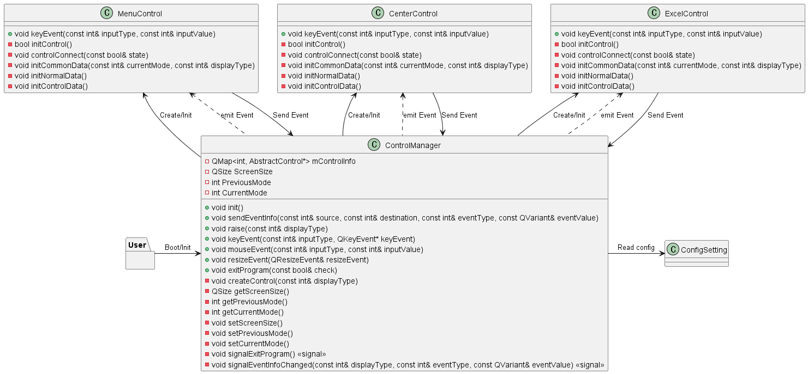

[그림 1] Control Manager Class Diagram

### Sequence Diagram

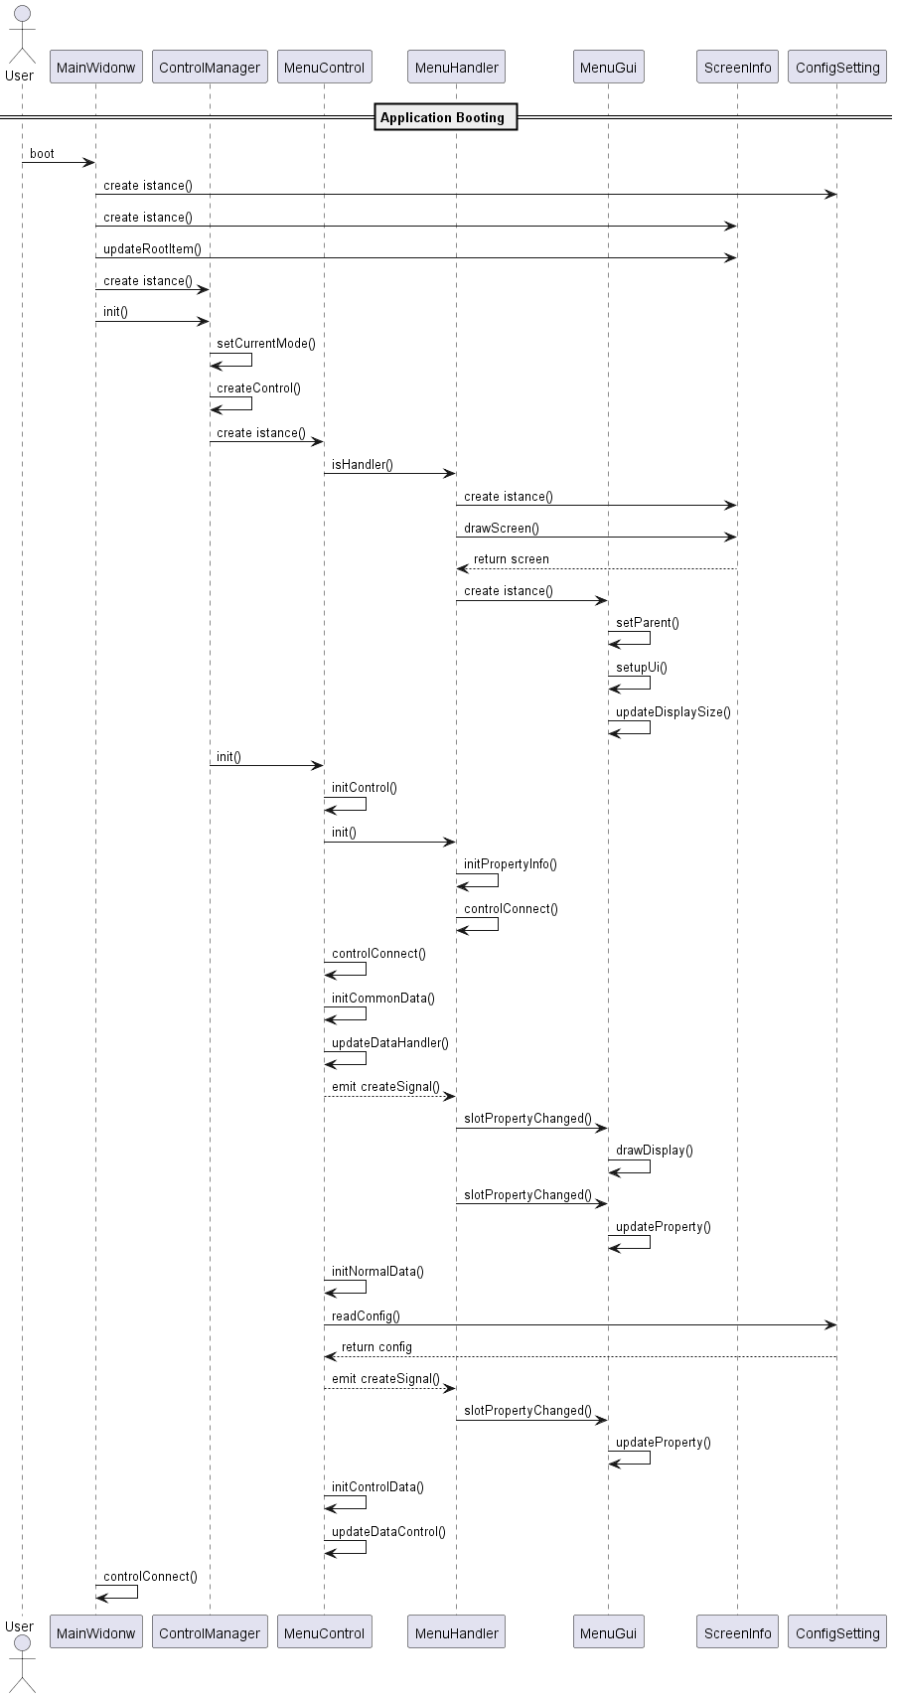

[그림 2] Application Booting Sequence Diagram

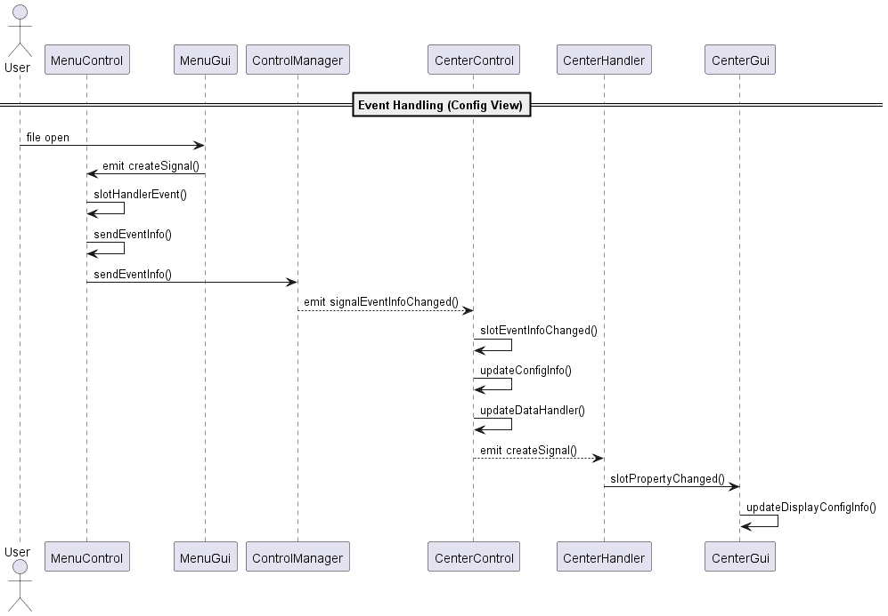

[그림 3] Event Handling Sequence Diagram

### Function List

|  |  |  |  |
| --- | --- | --- | --- |
| **Return** | **Function** | **Parameter** | **Description** |
| void | init | N/A | Class 초기화 함수 |
| void | sendEventInfo | const int& source const int& destination const int& eventType const QVariant& eventValue | Control 간 이벤트 정보 전달 함수 |
| void | raise | const int& displayType | Control 간 화면 최상단 전환 함수 |
| void | keyEvent | const int& inputType QKeyEvent* keyEvent | 키 이벤트에 대한 처리 함수 |
| void | mouseEvent | const int& inputType const int& inputValue | 마우스 이벤트에 대한 처리 함수 |
| void | resizeEvent | QResizeEvent& resizeEvent | 화면 사이즈 이벤트에 대한 처리 함수 |
| void | exitProgram | const bool& check | Application 종료 함수 |
| void | createControl | const int& displayType | Control 생성 함수 |
| QSize | getScreenSize | N/A | 화면 정보 읽기 함수 |
| int | getPreviousMode | N/A | 이전 모드 정보 읽기 함수 |
| int | getCurrentMode | N/A | 현재 모드 정보 읽기 함수 |
| void | setScreenSize | N/A | 화면 정보 쓰기 함수 |
| void | setPreviousMode | N/A | 이전 모드 정보 쓰기 함수 |
| void | setCurrentMode | N/A | 현재 모드 정보 쓰기 함수 |
| void | signalExitProgram | N/A | Application 종료 시그널 |
| void | signalEventInfoChanged | const int& displayType const int& eventType const QVariant& eventValue | Control 간 이벤트 정보를 전달하기 위한 시그널 |

[표 1] Control Manager Function List

### Function Description

#### ControlManager::Init()

|  |  |  |  |
| --- | --- | --- | --- |
| **Function** | init | | |
| **Description** | Class 초기화 함수 | | |
| **Class** | ControlManager | | |
| **Return** | void | **Input** | N/A |
| **Function Sequential Description** | | | |
| 1. ControlManer Class 초기화 2. 현재 모드 설정 3. MenuControl 생성 및 Menu 초기 화면 구성 | | | |

[표 2] Function Description : init

#### ControlManager::sendEventInfo()

|  |  |  |  |
| --- | --- | --- | --- |
| **Function** | sendEventInfo | | |
| **Description** | Control 간 이벤트 정보 전달 함수 | | |
| **Class** | ControlManager | | |
| **Return** | void | **Input** | const int& source const int& destination const int& eventType const QVariant& eventValue |
| **Function Sequential Description** | | | |
| 1. destination control 클래스가 생성 되어 있지 않으면 클래스 생성 2. emit signalEventInfoChanged(destination, eventType, eventValue) 을 생성 3. destination 화면을 최상단 화면으로 전환 | | | |

[표 3] Function Description : sendEventInfo

#### ControlManager::raise()

|  |  |  |  |
| --- | --- | --- | --- |
| **Function** | raise | | |
| **Description** | Control 간 화면 최상단 전환 함수 | | |
| **Class** | ControlManager | | |
| **Return** | void | **Input** | const int& displayType |
| **Function Sequential Description** | | | |
| 1. ScreenInfo 클래스에 화면 전환 요청 | | | |

[표 4] Function Description : raise

#### ControlManager::keyEvent()

|  |  |  |  |
| --- | --- | --- | --- |
| **Function** | keyEvent | | |
| **Description** | 키 이벤트에 대한 처리 함수 | | |
| **Class** | ControlManager | | |
| **Return** | void | **Input** | const int& inputType QKeyEvent* keyEvent |
| **Function Sequential Description** | | | |
| 1. 화면 캡쳐 키 이벤트인 경우 Screen Info 클래스로 화면 캡쳐 요청 2. Press, Release 키 이벤트 구분 3. Feautre 별 Control 클래스에 키 이벤트 전달 | | | |

[표 5] Function Description : keyEvent

#### ControlManager::mouseEvent()

|  |  |  |  |
| --- | --- | --- | --- |
| **Function** | mouseEvent | | |
| **Description** | 마우스 이벤트에 대한 처리 함수 | | |
| **Class** | ControlManager | | |
| **Return** | void | **Input** | const int& inputType const int& inputValue |
| **Function Sequential Description** | | | |
| 1. 처리 하지 않음(사용하지 않음) | | | |

[표 6] Function Description : mouseEvent

#### ControlManager::resizeEvent()

|  |  |  |  |
| --- | --- | --- | --- |
| **Function** | resizeEvent | | |
| **Description** | 화면 사이즈 이벤트에 대한 처리 함수 | | |
| **Class** | ControlManager | | |
| **Return** | void | **Input** | QResizeEvent& resizeEvent |
| **Function Sequential Description** | | | |
| 1. 화면 사이즈 정보 내부변수에 저장 | | | |

[표 7] Function Description : resizeEvent

#### ControlManager::exitProgram()

|  |  |  |  |
| --- | --- | --- | --- |
| **Function** | exitProgram | | |
| **Description** | Application 종료 함수 | | |
| **Class** | ControlManager | | |
| **Return** | void | **Input** | const bool& check |
| **Function Sequential Description** | | | |
| 1. check 값이 참인 경우 Menu Control 에 프로그램 종료 요청 정보를 전달 2. emit signalExitProgram() 종료 시그널을 발생 시킴 | | | |

[표 8] Function Description : exitProgram

#### ControlManager::createControl()

|  |  |  |  |
| --- | --- | --- | --- |
| **Function** | createControl | | |
| **Description** | Control 생성 함수 | | |
| **Class** | ControlManager | | |
| **Return** | void | **Input** | const int& displayType |
| **Function Sequential Description** | | | |
| 1. displayType 요청에 맞는 컨트롤러의 인스턴스를 생성 2. 인스턴스가 정상적으로 생성 되었으며 컨트롤러 초기화 함수 호출 3. emit signalScreenSizeChanged() 사이즈 정보 전송 시그널 발생시킴 4. 현재 요청받은 displayType 정보를 모드값으로 저장 | | | |

[표 9] Function Description : createControl

## Screen Info Component

### Description

T/C Creator 초기 구동 및 Feature 별 Control 의 초기화면 구동 및 데이터 전달을 담당하는 클래스이다.

Feature 별 Control 의 객체 생성, 관리 하며, Control 간 이벤트 전달을 위한 시그널을 발송 하는 주체이다.

### Class Diagram

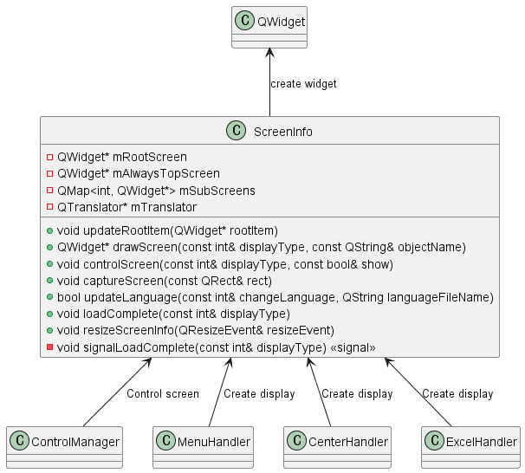

[그림 4] Screen Info Class Diagram

### Sequence Diagram

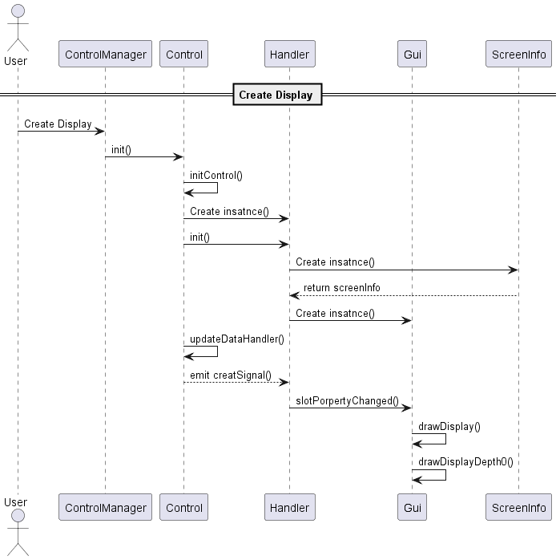

[그림 5] Create Display Sequence Diagram

### Function List

|  |  |  |  |
| --- | --- | --- | --- |
| **Return** | **Function** | **Parameter** | **Description** |
| void | updateRootItem | QWidget* rootItem | Applicaton window 생성 함수 |
| QWidget* | drawScreen | const int& displayType const QString& objectName | Applicaton window 에 display 생성 함수 |
| void | controlScreen | const int& displayType const bool& show | 레이어별 화면에 대한 show/hide 함수 |
| void | captureScreen | const QRect& rect | 화면 캡쳐 함수 |
| bool | updateLanguage | const int& changeLanguage QString languageFileName | 언어 설정 함수 |
| void | loadComplete | const int& displayType | 화면 생성 완료 상태 저장 함수 |
| void | resizeScreenInfo | QResizeEvent& resizeEvent | 화면 사이즈 변경 이벤트 처리 함수 |
| void | signalLoadComplete | const int& displayType | 화면 생성 완료 시그널 |

[표 10] Screen Info Function List

### Function Description

#### ScreenInfo::updateRootItem()

|  |  |  |  |
| --- | --- | --- | --- |
| **Function** | updateRootItem | | |
| **Description** | Applicaton window 생성 함수 | | |
| **Class** | ScreenInfo | | |
| **Return** | void | **Input** | QWidget* rootItem |
| **Function Sequential Description** | | | |
| 1. 어플리케이션 root 윈도우 정보를 저장 2. root 윈도우의 화면 사이즈 조절 정책 값을 저장 | | | |

[표 11] Function Description : updateRootItem

#### ScreenInfo::drawScreen()

|  |  |  |  |
| --- | --- | --- | --- |
| **Function** | drawScreen | | |
| **Description** | Applicaton window 에 display 생성 함수 | | |
| **Class** | ScreenInfo | | |
| **Return** | QWidget* | **Input** | const int& displayType const QString& objectName |
| **Function Sequential Description** | | | |
| 1. 어플리케이션 전체 윈도우창 정보를 확인 2. 윈도우창 정보가 0 이상인지 비교 3. 현재 화면 타입과 object name 을 사용하여 화면 구성 4. 생성된 화면의 위치 정보, 사이즈 조절 정책, object name 을 지정 5. 리턴값으로 생성된 화면 정보 전달 | | | |

[표 12] Function Description : drawScreen

#### ScreenInfo::controlScreen()

|  |  |  |  |
| --- | --- | --- | --- |
| **Function** | controlScreen | | |
| **Description** | 레이어별 화면에 대한 show/hide 함수 | | |
| **Class** | ScreenInfo | | |
| **Return** | void | **Input** | const int& displayType const bool& show |
| **Function Sequential Description** | | | |
| 1. 요청 받은 화면 정보 생성 상태 확인 2. 생성된 전체 화면을 hide 처리 3. 요청 받음 화면에 대하여 최상단으로 지정 및 show 처리 | | | |

[표 13] Function Description : controlScreen

#### ScreenInfo::captureScreen()

|  |  |  |  |
| --- | --- | --- | --- |
| **Function** | captureScreen | | |
| **Description** | 화면 캡쳐 함수 | | |
| **Class** | ScreenInfo | | |
| **Return** | void | **Input** | const QRect& rect |
| **Function Sequential Description** | | | |
| 1. capture 할 화면 사이즈 확인 2. screen 정보 확인 3. 요청 받은 화면 사이즈로 화면 capture 4. 파일명, 파일 경로 정보 구성 5. Capture 이미지 파일로 저장 | | | |

[표 14] Function Description : captureScreen

#### ScreenInfo::updateLanguage()

|  |  |  |  |
| --- | --- | --- | --- |
| **Function** | updateLanguage | | |
| **Description** | 언어 설정 함수 | | |
| **Class** | ScreenInfo | | |
| **Return** | bool | **Input** | const int& changeLanguage QString languageFileName |
| **Function Sequential Description** | | | |
| 1. 설정 언어 파일명 확인 2. 요청 받은 언어로 파일명 잭성 3. 기존 설정된 언어 정보 삭제 4. 요청 받은 언어 정보로 설정 5. 결과값 리턴 | | | |

[표 15] Function Description : updateLanguage

#### ScreenInfo::loadComplete()

|  |  |  |  |
| --- | --- | --- | --- |
| **Function** | loadComplete | | |
| **Description** | 화면 생성 완료 상태 저장 함수 | | |
| **Class** | ScreenInfo | | |
| **Return** | void | **Input** | const int& displayType |
| **Function Sequential Description** | | | |
| 1. 화면 생성 완료 정보 시그널 발생 | | | |

[표 16] Function Description : loadComplete

#### ScreenInfo::resizeScreenInfo()

|  |  |  |  |
| --- | --- | --- | --- |
| **Function** | resizeScreenInfo | | |
| **Description** | 화면 사이즈 변경 이벤트 처리 함수 | | |
| **Class** | ScreenInfo | | |
| **Return** | void | **Input** | QResizeEvent& resizeEvent |
| **Function Sequential Description** | | | |
| 1. Root 윈도우 정보 확인 및 사이즈 변경 2. 생성된 전체 화면 정보의 사이즈를 변경 | | | |

[표 17] Function Description : resizeScreenInfo

## Config Setting Component

### Description

T/C Creator 내부에서 사용되는 설정 값들의 read/write/reset/edit 기능을 담당하는 클래스이다.

어플리케이션이 재 구동 되어도 이전 설정 값을 유지 하여야 하며, 설정 값들을 파일에 기록하여 관리한다.

### Class Diagram

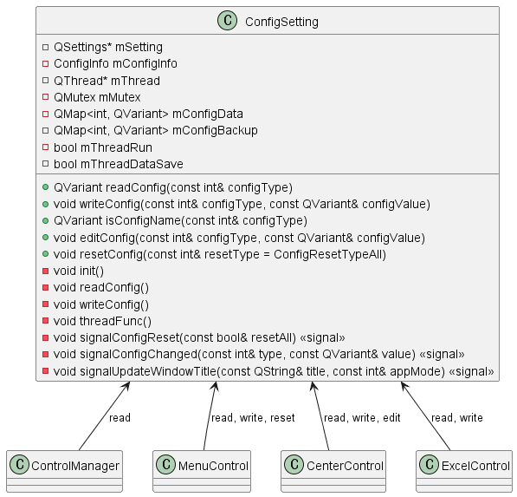

[그림 6] Config Setting Class Diagram

### Sequence Diagram

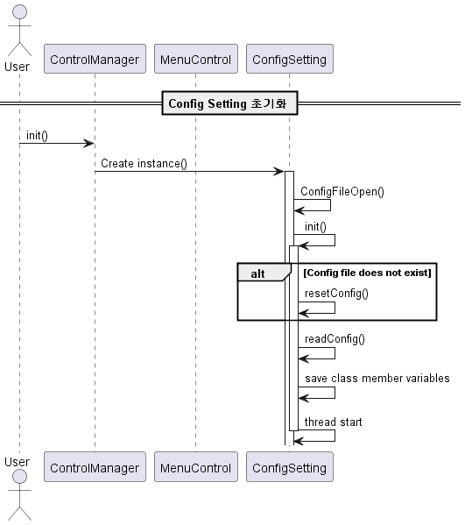

[그림 7] Config Setting Init Sequence Diagram

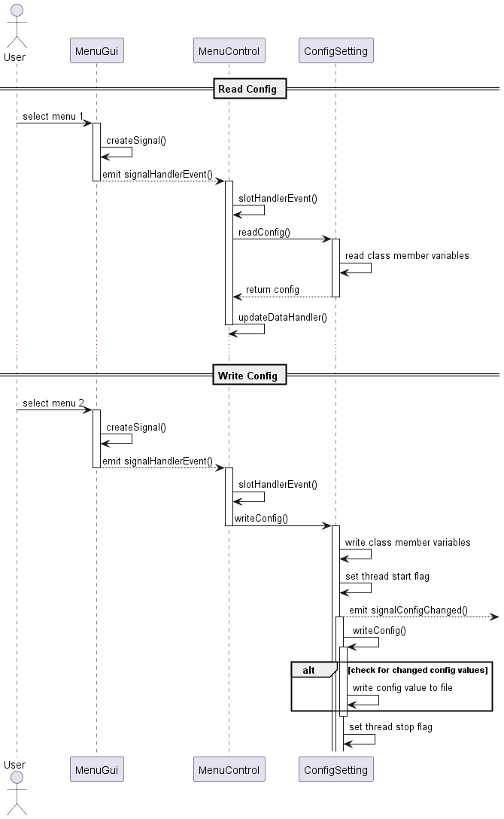

[그림 8] Config Read/Write Sequence Diagram

### Function List

|  |  |  |  |
| --- | --- | --- | --- |
| **Return** | **Function** | **Parameter** | **Description** |
| QVariant | readConfig | const int& configType | Config 설정값(내부 변수)을 읽는 함수 |
| void | writeConfig | const int& configType const QVariant& configValue | Config 설정값(내부 변수)을 기록하는 함수 |
| QVariant | isConfigName | const int& configType | Config 설정값을 키값 확인 함수 |
| void | editConfig | const int& configType const QVariant& configValue | Config 설정값(내부 변수)을 편집하는 함수 |
| void | resetConfig | const int& resetType | Config 설정값(내부 변수, 파일)을 초기화하는 함수 |
| void | init | N/A | 클래스 초기화 및 파일 생성, Cofig 값 초기화 함수 |
| void | readConfig | N/A | 파일에서 Config 값을 읽어 내부 변수에 저장하는 함수 |
| void | writeConfig | N/A | 내부 변수의 값을 이용하여 Config 값을 파일에 기록하는 함수 |
| void | threadFunc | N/A | Config 값을 파일에 기록할때 사용하는 쓰레드 함수 |
| void | signalConfigReset | const bool& resetAll | Config 값 초기화시 알림용 시그널 |
| void | signalConfigChanged | const int& type const QVariant& value | Config 값 변경시 알림용 시그널 |
| void | signalUpdateWindowTitle | const QString& title const int& appMode | Config 값중 title 변경시 알림용 시그널 |

[표 18] Config Setting Function List

### Function Description

#### ConfigSetting::readConfig()

|  |  |  |  |
| --- | --- | --- | --- |
| **Function** | readConfig | | |
| **Description** | Config 설정값(내부 변수)을 읽는 함수 | | |
| **Class** | ConfigSetting | | |
| **Return** | QVariant | **Input** | const int& configType |
| **Function Sequential Description** | | | |
| 1. 클래스 내부 변수값에서 config 값을 읽음 2. Config 값 리턴 | | | |

[표 19] Function Description : readConfig

#### ConfigSetting::writeConfig()

|  |  |  |  |
| --- | --- | --- | --- |
| **Function** | writeConfig | | |
| **Description** | Config 설정값(내부 변수)을 기록하는 함수 | | |
| **Class** | ConfigSetting | | |
| **Return** | void | **Input** | const int& configType const QVariant& configValue |
| **Function Sequential Description** | | | |
| 1. 클래스 내부 변수와 요청한 config 값이 다른지 확인 2. 클래스 내부 변수에 저장 요청한 config 값 저장 3. Thread 동작 변수 설정(true) 4. 변경된 config 값을 emit signalConfigChanged(configType, configValue) 로 알림 | | | |

[표 20] Function Description : writeConfig

#### ConfigSetting::isConfigName()

|  |  |  |  |
| --- | --- | --- | --- |
| **Function** | isConfigName | | |
| **Description** | Config 설정값을 키값 확인 함수 | | |
| **Class** | ConfigSetting | | |
| **Return** | QVariant | **Input** | const int& configType |
| **Function Sequential Description** | | | |
| 1. 내부 클래스 멤버 변수로 사용중인 변수의 키(ConfigName) 값 확인 2. 변수 키(ConfigName) 값 리턴 | | | |

[표 21] Function Description : isConfigName

#### ConfigSetting::editConfig()

|  |  |  |  |
| --- | --- | --- | --- |
| **Function** | editConfig | | |
| **Description** | Config 설정값(내부 변수)을 편집하는 함수 | | |
| **Class** | ConfigSetting | | |
| **Return** | void | **Input** | const int& configType const QVariant& configValue |
| **Function Sequential Description** | | | |
| 1. 클래스 내부 변수와 요청한 config 값이 다른지 확인 2. 변경 요청 config 값에 맞는 변수(editValue)로 변환 3. writeConfig(configType, editValue) 함수를 사용하여 변경값 저장 | | | |

[표 22] Function Description : editConfig

#### ConfigSetting::resetConfig()

|  |  |  |  |
| --- | --- | --- | --- |
| **Function** | resetConfig | | |
| **Description** | Config 설정값(내부 변수, 파일)을 초기화하는 함수 | | |
| **Class** | ConfigSetting | | |
| **Return** | void | **Input** | const int& resetType |
| **Function Sequential Description** | | | |
| 1. resetType 별 초기화할 config 시작, 종료 값 지정 2. 해당 키 default 값으로 내부 클래스 멤버 변수 config 값 저장 3. 전체 변경 config 값을 파일로 저장 4. Config 초기화를 emit signalConfigChanged(ConfigInfo::ConfigTypeInit, true) 로 알림 | | | |

[표 23] Function Description : resetConfig

#### ConfigSetting::init()

|  |  |  |  |
| --- | --- | --- | --- |
| **Function** | init | | |
| **Description** | 클래스 초기화 및 파일 생성, Cofig 값 초기화 함수 | | |
| **Class** | ConfigSetting | | |
| **Return** | void | **Input** | N/A |
| **Function Sequential Description** | | | |
| 1. config 저장 파일 오픈 및 파일 존재 확인 2. 파일이 없는경우 resetConfig() 초기화 및 파일 생성 3. 전체 config 파일을 읽음(readConfig()) 4. Config 저장 Thread 생성 및 초기화 5. Config 저장 Thread 시작 | | | |

[표 24] Function Description : init

#### ConfigSetting::readConfig()

|  |  |  |  |
| --- | --- | --- | --- |
| **Function** | readConfig | | |
| **Description** | 파일에서 Config 값을 읽어 내부 변수에 저장하는 함수 | | |
| **Class** | ConfigSetting | | |
| **Return** | void | **Input** | N/A |
| **Function Sequential Description** | | | |
| 1. 내부 클래스 멤버 변수로 사용중인 변수의 키(ConfigName) 값 확인 2. 키값을 사용하여 파일에 저장되어 있는 config 값 확인 3. 내부 클래스 멤버 변수에 config 값 저장 | | | |

[표 25] Function Description : readConfig

#### ConfigSetting::writeConfig()

|  |  |  |  |
| --- | --- | --- | --- |
| **Function** | writeConfig | | |
| **Description** | 내부 변수의 값을 이용하여 Config 값을 파일에 기록하는 함수 | | |
| **Class** | ConfigSetting | | |
| **Return** | void | **Input** | N/A |
| **Function Sequential Description** | | | |
| 1. 내부 클래스 멤버 변수로 사용중인 변수의 키(ConfigName) 값 확인 2. 키값에 해당 하는 config 값을 파일에 저장 3. Sync 동작 | | | |

[표 26] Function Description : writeConfig

#### ConfigSetting::threadFunc()

|  |  |  |  |
| --- | --- | --- | --- |
| **Function** | threadFunc | | |
| **Description** | Config 값을 파일에 기록할때 사용하는 쓰레드 함수 | | |
| **Class** | ConfigSetting | | |
| **Return** | void | **Input** | N/A |
| **Function Sequential Description** | | | |
| 1. Config 저장용 Thread 동작 변수 확인 2. writConfig() 를 사용하여 config 값 파일로 저장 3. Config 저장용 Thread 동작 변수 변경(false) | | | |

[표 27] Function Description : threadFunc

## Popup Component

### Description

T/C Creator 내부에서 사용되는 각종 팝업을 화면에 표시 하고 해당 팝업 화면의 show/hide설정 기능을 담당하는 클래스이다. 팝업 화면상에서 선택 가능한 항목들의 선택 값을 리턴하여 어플리케이션 동작을 할수 있도록 한다.

### Class Diagram

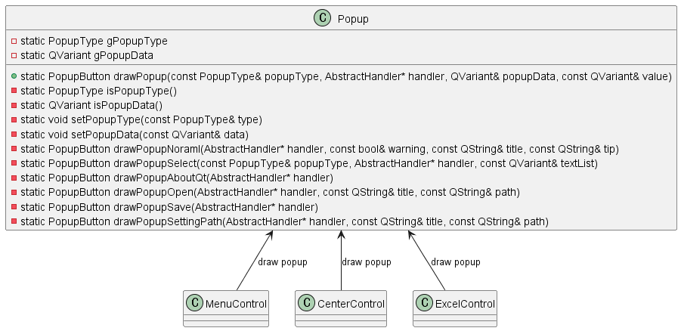

[그림 9] Popup Class Diagram

### Sequence Diagram

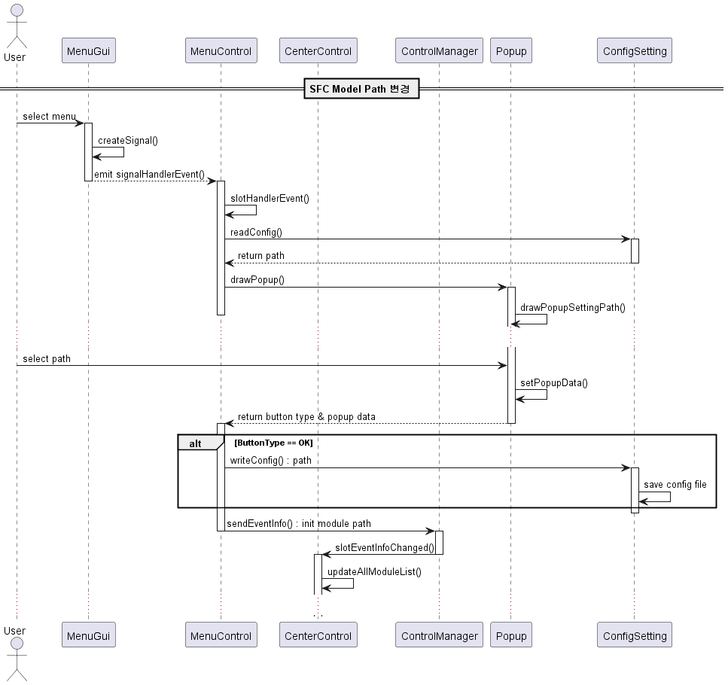

[그림 10] Popup Setting Path Sequence Diagram

### Function List

|  |  |  |  |
| --- | --- | --- | --- |
| **Return** | **Function** | **Parameter** | **Description** |
| PopupButton | drawPopup | const PopupType& popupType AbstractHandler* handler QVariant& popupData const QVariant& value | 팝업 종류별 화면 표시 함수 |
| PopupType | isPopupType | N/A | 팝업 타입 확인 함수 |
| QVariant | isPopupData | N/A | 팝업 데이터 확인 함수 |
| void | setPopupType | const PopupType& type | 팝업 타입 설정 함수 |
| void | setPopupData | const QVariant& data | 팝업 데이터 설정 함수 |
| PopupButton | drawPopupNoraml | AbstractHandler* handler const bool& warning const QString& title const QString& tip | 기본 팝업 표시 함수 |
| PopupButton | drawPopupSelect | const PopupType& popupType AbstractHandler* handler const QVariant& textList | 선택창 팝업 표시 함수 |
| PopupButton | drawPopupAboutQt | AbstractHandler* handler | QT 정보 팝업 표시 함수 |
| PopupButton | drawPopupOpen | AbstractHandler* handler const QString& title const QString& path | 파일 오픈 관련 팝업 표시 함수 |
| PopupButton | drawPopupSave | AbstractHandler* handler | 파일 저장 관련 팝업 표시 함수 |
| PopupButton | drawPopupSettingPath | AbstractHandler* handler const QString& title const QString& path | 파일 경로 관련 팝업 표시 함수 |

[표 28] Popup Function List

### Function Description

#### Popup::drawPopup()

|  |  |  |  |
| --- | --- | --- | --- |
| **Function** | drawPopup | | |
| **Description** | 팝업 종류별 화면 표시 함수 | | |
| **Class** | Popup | | |
| **Return** | PopupButton | **Input** | const PopupType& popupType AbstractHandler* handler QVariant& popupData const QVariant& value |
| **Function Sequential Description** | | | |
| 1. 팝업 타입 상태 저장 2. 파업 타입별 클래스 내부 함수 실행 3. 팝업 타입 상태 초기화 4. 팝업 데이터 확인 5. 선택 버튼 리턴 | | | |

[표 29] Function Description : drawPopup

#### Popup::isPopupType()

|  |  |  |  |
| --- | --- | --- | --- |
| **Function** | isPopupType | | |
| **Description** | 팝업 타입 확인 함수 | | |
| **Class** | Popup | | |
| **Return** | PopupType | **Input** | N/A |
| **Function Sequential Description** | | | |
| 1. 팝업 타입 내부 변수 값 리턴 | | | |

[표 30] Function Description : isPopupType

#### Popup::isPopupData()

|  |  |  |  |
| --- | --- | --- | --- |
| **Function** | isPopupData | | |
| **Description** |  | | |
| **Class** | Popup | | |
| **Return** | QVariant | **Input** | N/A |
| **Function Sequential Description** | | | |
| 1. 팝업 데이터 내부 변수 값 리턴 | | | |

[표 31] Function Description : isPopupData

#### Popup::setPopupType()

|  |  |  |  |
| --- | --- | --- | --- |
| **Function** | setPopupType | | |
| **Description** | 팝업 타입 설정 함수 | | |
| **Class** | Popup | | |
| **Return** | void | **Input** | const PopupType& type |
| **Function Sequential Description** | | | |
| 1. 팝업 타입을 내부 변수에 저장 | | | |

[표 32] Function Description : setPopupType

#### Popup::setPopupData()

|  |  |  |  |
| --- | --- | --- | --- |
| **Function** | setPopupData | | |
| **Description** | 팝업 데이터 설정 함수 | | |
| **Class** | Popup | | |
| **Return** | void | **Input** | const QVariant& data |
| **Function Sequential Description** | | | |
| 1. 팝업 데이터를 내부 변수에 저장 | | | |

[표 33] Function Description : setPopupData

#### Popup::drawPopupNoraml()

|  |  |  |  |
| --- | --- | --- | --- |
| **Function** | drawPopupNoraml | | |
| **Description** | 기본 팝업 표시 함수 | | |
| **Class** | Popup | | |
| **Return** | PopupButton | **Input** | AbstractHandler* handler const bool& warning const QString& title const QString& tip |
| **Function Sequential Description** | | | |
| 1. handler nullptr 상태 체크 2. warning 상태 체크 하여 팝업 메시지 표시 3. 팝업 화면 버튼 선택 대기 4. 선택된 버튼 값 리턴 | | | |

[표 34] Function Description : drawPopupNoraml

#### Popup::drawPopupSelect()

|  |  |  |  |
| --- | --- | --- | --- |
| **Function** | drawPopupSelect | | |
| **Description** | 선택창 팝업 표시 함수 | | |
| **Class** | Popup | | |
| **Return** | PopupButton | **Input** | const PopupType& popupType AbstractHandler* handler const QVariant& textList |
| **Function Sequential Description** | | | |
| 1. 메시지 박스 생성 2. 팝업 타입별 버튼 구성 및 signal/slot 연결 3. 메시지 박스 실행 4. 팝업 화면 버튼 선택 대기 5. 선택된 버튼 값 리턴 | | | |

[표 35] Function Description : drawPopupSelect

#### Popup::drawPopupAboutQt()

|  |  |  |  |
| --- | --- | --- | --- |
| **Function** | drawPopupAboutQt | | |
| **Description** | QT 정보 팝업 표시 함수 | | |
| **Class** | Popup | | |
| **Return** | PopupButton | **Input** | AbstractHandler* handler |
| **Function Sequential Description** | | | |
| 1. handler nullptr 상태 체크 2. aboutQT 팝업 메시지 표시 3. 팝업 화면 버튼 선택 대기 4. 선택된 버튼 값 리턴 | | | |

[표 36] Function Description : drawPopupAboutQt

#### Popup::drawPopupOpen()

|  |  |  |  |
| --- | --- | --- | --- |
| **Function** | drawPopupOpen | | |
| **Description** | 파일 오픈 관련 팝업 표시 함수 | | |
| **Class** | Popup | | |
| **Return** | PopupButton | **Input** | AbstractHandler* handler const QString& title const QString& path |
| **Function Sequential Description** | | | |
| 1. handler nullptr 상태 체크 2. QFileDialog::getOpenFileName 팝업 표시 3. 팝업 화면 버튼 선택 및 path 선택 대기 4. 버튼 선택시 선택된 path 가 있는 경우 path 정보 저장 5. 선택된 버튼 값 리턴 | | | |

[표 37] Function Description : drawPopupOpen

#### Popup::drawPopupSave()

|  |  |  |  |
| --- | --- | --- | --- |
| **Function** | drawPopupSave | | |
| **Description** | 파일 저장 관련 팝업 표시 함수 | | |
| **Class** | Popup | | |
| **Return** | QVariant | **Input** | AbstractHandler* handler |
| **Function Sequential Description** | | | |
| 1. handler nullptr 상태 체크 2. QDialog 파일 저장 팝업 표시 3. 팝업 화면 버튼 선택 대기 4. 버튼 선택시 파일명 정보 저장 5. 선택된 버튼 값 리턴 | | | |

[표 38] Function Description : drawPopupSave

#### Popup::drawPopupSettingPath()

|  |  |  |  |
| --- | --- | --- | --- |
| **Function** | drawPopupSettingPath | | |
| **Description** | 파일 경로 관련 팝업 표시 함수 | | |
| **Class** | Popup | | |
| **Return** | PopupButton | **Input** | AbstractHandler* handler const QString& title const QString& path |
| **Function Sequential Description** | | | |
| 1. handler nullptr 상태 체크 2. 입려된 path 정보가 없는 경우 기본 경로 지정 3. QFileDialog::getExistingDirectory 팝업 표시 4. 팝업 화면 버튼 선택 및 path 선택 대기 5. 버튼 선택시 선택된 path 가 있는 경우 path 정보 저장 6. 선택된 버튼 값 리턴 | | | |

[표 39] Function Description : drawPopupSettingPath

## Dialog Component

### Description

T/C Creator 내부에서 사용되는 다이얼로그로 동작되는 팝업을 화면에 표시 및 선택 항목, 버튼에 대하여 Gui로 시그널을 발생 시키는 기능을 담당한다.

### Class Diagram

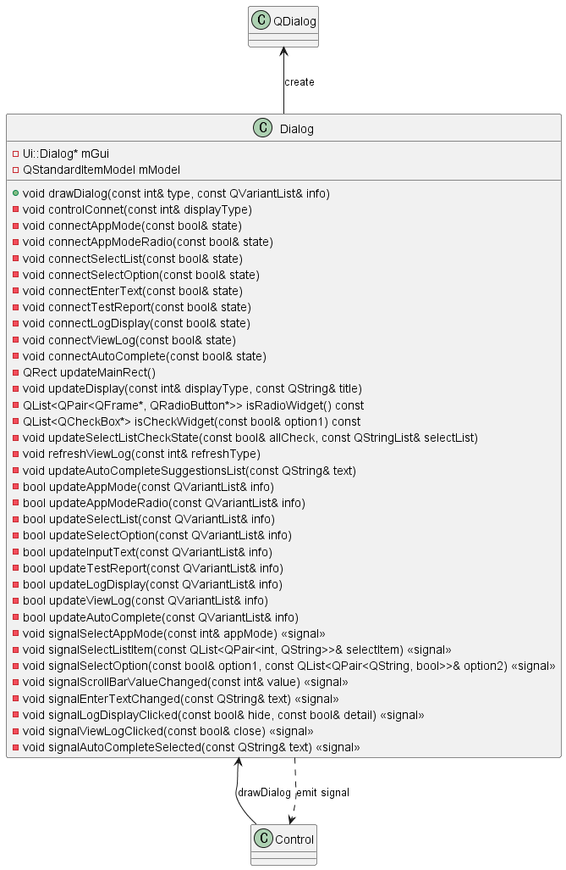

[그림 11] Dialog Class Diagram

### Sequence Diagram

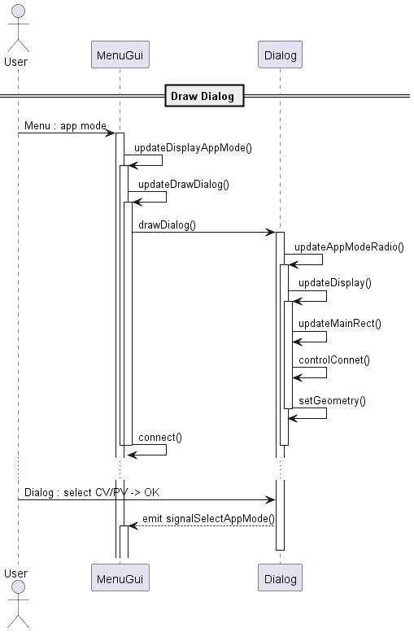

[그림 12] Dialog Draw Dialog Sequence Diagram

### Function List

|  |  |  |  |
| --- | --- | --- | --- |
| **Return** | **Function** | **Parameter** | **Description** |
| void | drawDialog | const int& type const QVariantList& info | 전체 다이얼로그에 대한 화면 표시 함수 |
| void | controlConnet | const int& displayType | 내부에서 사용되는 connect 호출 함수 |
| void | connectAppMode | const bool& state | AppMode 에서 사용되는 signal/slot 연결 함수 |
| void | connectAppModeRadio | const bool& state | AppModeRadio 에서 사용되는 signal/slot 연결 함수 |
| void | connectSelectList | const bool& state | SelectList 에서 사용되는 signal/slot 연결 함수 |
| void | connectSelectOption | const bool& state | SelectOption 에서 사용되는 signal/slot 연결 함수 |
| void | connectEnterText | const bool& state | EnterText 에서 사용되는 signal/slot 연결 함수 |
| void | connectTestReport | const bool& state | TestReport 에서 사용되는 signal/slot 연결 함수 |
| void | connectLogDisplay | const bool& state | LogDisplay 에서 사용되는 signal/slot 연결 함수 |
| void | connectViewLog | const bool& state | ViewLog 에서 사용되는 signal/slot 연결 함수 |
| void | connectAutoComplete | const bool& state | AutoComplete 에서 사용되는 signal/slot 연결 함수 |
| QRect | updateMainRect | N/A | 타입별 Root 화면에 대한 화면 정보 설정 함수 |
| void | updateDisplay | const int& displayType const QString& title | 타입별 화면에 대한 정보 설정 함수 |
| QList<QPair<QFrame*, QRadioButton*>> | isRadioWidget | N/A | 라디오 버튼 위젯 정보 읽기 함수 |
| QList<QCheckBox*> | isCheckWidget | const bool& selectOption | 체크 버튼 위젯 정보 읽기 함수 |
| void | updateSelectListCheckState | const bool& allCheck const QStringList& selectList | SelectLis 의 체크 박스 설정 함수 |
| void | refreshViewLog | const int& refreshType | ViewLog 화면 갱신 함수 |
| void | updateAutoCompleteSuggestionsList | const QString& inputStr | AutoComplete 의 모델 정보 업데이트 함수 |
| bool | updateAppMode | const QVariantList& info | AppMode 화면 표시 함수 |
| bool | updateAppModeRadio | const QVariantList& info | AppModeRadio 다이얼로그 화면 표시 함수 |
| bool | updateSelectList | const QVariantList& info | SelectList 다이얼로그 화면 표시 함수 |
| bool | updateSelectOption | const QVariantList& info | SelectOption 다이얼로그 화면 표시 함수 |
| bool | updateInputText | const QVariantList& info | InputText 다이얼로그 화면 표시 함수 |
| bool | updateTestReport | const QVariantList& info | TestReport 다이얼로그 화면 표시 함수 |
| bool | updateLogDisplay | const QVariantList& info | LogDisplay 다이얼로그 화면 표시 함수 |
| bool | updateViewLog | const QVariantList& info | ViewLog 다이얼로그 화면 표시 함수 |
| bool | updateAutoComplete | const QVariantList& info | AutoComplete 다이얼로그 화면 표시 함수 |
| void | signalSelectAppMode | const int& appMode | 다이얼로그 발생 시그널 |
| void | signalSelectListItem | const QList<QPair<int, QString>>& selectItem | 다이얼로그 발생 시그널 |
| void | signalSelectOption | const bool& option1 const QList<QPair<QString, bool>>& option2 | 다이얼로그 발생 시그널 |
| void | signalScrollBarValueChanged | const int& value | 다이얼로그 발생 시그널 |
| void | signalEnterTextChanged | const QString& text | 다이얼로그 발생 시그널 |
| void | signalLogDisplayClicked | const bool& hide, const bool& detail | 다이얼로그 발생 시그널 |
| void | signalViewLogClicked | const bool& close | 다이얼로그 발생 시그널 |
| void | signalAutoCompleteSelected | const QString& text | 다이얼로그 발생 시그널 |

[표 40] Popup Function List

### Function Description

#### Dialog::drawDialog()

|  |  |  |  |
| --- | --- | --- | --- |
| **Function** | drawDialog | | |
| **Description** | 전체 다이얼로그에 대한 화면 표시 함수 | | |
| **Class** | Dialog | | |
| **Return** | void | **Input** | const int& type const QVariantList& info |
| **Function Sequential Description** | | | |
| 1. 이전 다이얼로그 타입 저장 2. 이전 다이어로그 정보 저장 3. 다이얼로그 타입 저장 4. 다이어로그 정보 저장 5. type 별 화면표시 함수 호출 | | | |

[표 41] Function Description : drawDialog

#### Dialog::controlConnet()

|  |  |  |  |
| --- | --- | --- | --- |
| **Function** | controlConnet | | |
| **Description** | 내부에서 사용되는 connect 호출 함수 | | |
| **Class** | Dialog | | |
| **Return** | void | **Input** | const int& displayType |
| **Function Sequential Description** | | | |
| 1. displayType 별 연결 함수 호출 | | | |

[표 42] Function Description : controlConnet

#### Dialog::connectAppMode()

|  |  |  |  |
| --- | --- | --- | --- |
| **Function** | connectAppMode | | |
| **Description** | AppMode 에서 사용되는 signal/slot 연결 함수 | | |
| **Class** | Dialog | | |
| **Return** | void | **Input** | const bool& state |
| **Function Sequential Description** | | | |
| 1. 내부 동작 signal/slot 연결 처리 | | | |

[표 43] Function Description : connectAppMode

#### Dialog::connectAppModeRadio()

|  |  |  |  |
| --- | --- | --- | --- |
| **Function** | connectAppModeRadio | | |
| **Description** | AppModeRadio 에서 사용되는 signal/slot 연결 함수 | | |
| **Class** | Dialog | | |
| **Return** | void | **Input** | const bool& state |
| **Function Sequential Description** | | | |
| 1. 내부 동작 signal/slot 연결 처리 | | | |

[표 44] Function Description : connectAppModeRadio

#### Dialog::connectSelectList()

|  |  |  |  |
| --- | --- | --- | --- |
| **Function** | connectSelectList | | |
| **Description** | SelectList 에서 사용되는 signal/slot 연결 함수 | | |
| **Class** | Dialog | | |
| **Return** | void | **Input** | const bool& state |
| **Function Sequential Description** | | | |
| 1. 내부 동작 signal/slot 연결 처리 | | | |

[표 45] Function Description : connectSelectList

#### Dialog::connectSelectOption()

|  |  |  |  |
| --- | --- | --- | --- |
| **Function** | connectSelectOption | | |
| **Description** | SelectOption 에서 사용되는 signal/slot 연결 함수 | | |
| **Class** | Dialog | | |
| **Return** | void | **Input** |  |
| **Function Sequential Description** | | | |
| 1. 내부 동작 signal/slot 연결 처리 | | | |

[표 46] Function Description : connectSelectOption

#### Dialog::connectEnterText()

|  |  |  |  |
| --- | --- | --- | --- |
| **Function** | connectEnterText | | |
| **Description** | EnterText 에서 사용되는 signal/slot 연결 함수 | | |
| **Class** | Dialog | | |
| **Return** | void | **Input** | const bool& state |
| **Function Sequential Description** | | | |
| 1. 내부 동작 signal/slot 연결 처리 | | | |

[표 47] Function Description : connectEnterText

#### Dialog::connectTestReport()

|  |  |  |  |
| --- | --- | --- | --- |
| **Function** | connectTestReport | | |
| **Description** | TestReport 에서 사용되는 signal/slot 연결 함수 | | |
| **Class** | Dialog | | |
| **Return** | void | **Input** | const bool& state |
| **Function Sequential Description** | | | |
| 1. 내부 동작 signal/slot 연결 처리 | | | |

[표 48] Function Description : connectTestReport

#### Dialog::connectLogDisplay()

|  |  |  |  |
| --- | --- | --- | --- |
| **Function** | connectLogDisplay | | |
| **Description** | LogDisplay 에서 사용되는 signal/slot 연결 함수 | | |
| **Class** | Dialog | | |
| **Return** | void | **Input** | const bool& state |
| **Function Sequential Description** | | | |
| 1. 내부 동작 signal/slot 연결 처리 | | | |

[표 49] Function Description : connectLogDisplay

#### Dialog::connectViewLog()

|  |  |  |  |
| --- | --- | --- | --- |
| **Function** | connectViewLog | | |
| **Description** | ViewLog 에서 사용되는 signal/slot 연결 함수 | | |
| **Class** | Dialog | | |
| **Return** | void | **Input** | const bool& state |
| **Function Sequential Description** | | | |
| 1. 내부 동작 signal/slot 연결 처리 | | | |

[표 50] Function Description : connectViewLog

#### Dialog::connectAutoComplete()

|  |  |  |  |
| --- | --- | --- | --- |
| **Function** | connectAutoComplete | | |
| **Description** | AutoComplete 에서 사용되는 signal/slot 연결 함수 | | |
| **Class** | Dialog | | |
| **Return** | void | **Input** | const bool& state |
| **Function Sequential Description** | | | |
| 1. 내부 동작 signal/slot 연결 처리 | | | |

[표 51] Function Description : connectAutoComplete

#### Dialog::updateMainRect()

|  |  |  |  |
| --- | --- | --- | --- |
| **Function** | updateMainRect | | |
| **Description** | 타입별 Root 화면에 대한 화면 정보 설정 함수 | | |
| **Class** | Dialog | | |
| **Return** | QRect | **Input** | N/A |
| **Function Sequential Description** | | | |
| 1. 다이얼로그 타입별 root 화면 사이즈 설정 2. 설정 root 화면 사이즈 확인 3. root 화면 사이즈 리턴 | | | |

[표 52] Function Description : updateMainRect

#### Dialog::updateDisplay()

|  |  |  |  |
| --- | --- | --- | --- |
| **Function** | updateDisplay | | |
| **Description** | 타입별 화면에 대한 정보 설정 함수 | | |
| **Class** | Dialog | | |
| **Return** | void | **Input** | const int& displayType const QString& title |
| **Function Sequential Description** | | | |
| 1. updateMainRect 함수 호출 2. 현재 화면 index 설정 3. 화면 사이즈 정보 설정 4. 화면 표시 | | | |

[표 53] Function Description : updateDisplay

#### Dialog::isRadioWidget()

|  |  |  |  |
| --- | --- | --- | --- |
| **Function** | isRadioWidget | | |
| **Description** | 라디오 버튼 위젯 정보 읽기 함수 | | |
| **Class** | Dialog | | |
| **Return** | QList<QPair<QFrame*, QRadioButton*>> | **Input** | N/A |
| **Function Sequential Description** | | | |
| 1. 라디오 버튼 정보 리턴 | | | |

[표 54] Function Description : isRadioWidget

#### Dialog::isCheckWidget()

|  |  |  |  |
| --- | --- | --- | --- |
| **Function** | isCheckWidget | | |
| **Description** | 체크 버튼 위젯 정보 읽기 함수 | | |
| **Class** | Dialog | | |
| **Return** | QList<QCheckBox*> | **Input** | const bool& selectOption |
| **Function Sequential Description** | | | |
| 1. selectOption 종류별 체크 버튼 위젯 정보 리턴 | | | |

[표 55] Function Description : isCheckWidget

#### Dialog::updateSelectListCheckState()

|  |  |  |  |
| --- | --- | --- | --- |
| **Function** | updateSelectListCheckState | | |
| **Description** | SelectLis 의 체크 박스 설정 함수 | | |
| **Class** | Dialog | | |
| **Return** | void | **Input** | const bool& allCheck const QStringList& selectList |
| **Function Sequential Description** | | | |
| 1. allCheck 상태에 따라 텍스트 설정 2. selectList 값을 참조 하여 리스트 체크 값 설정 | | | |

[표 56] Function Description : updateSelectListCheckState

#### Dialog::refreshViewLog()

|  |  |  |  |
| --- | --- | --- | --- |
| **Function** | refreshViewLog | | |
| **Description** | ViewLog 화면 갱신 함수 | | |
| **Class** | Dialog | | |
| **Return** | void | **Input** | const int& refreshType |
| **Function Sequential Description** | | | |
| 1. refreshType 별로 화면 설정 업데이트 | | | |

[표 57] Function Description : refreshViewLog

#### Dialog::updateAutoCompleteSuggestionsList()

|  |  |  |  |
| --- | --- | --- | --- |
| **Function** | updateAutoCompleteSuggestionsList | | |
| **Description** | AutoComplete 의 모델 정보 업데이트 함수 | | |
| **Class** | Dialog | | |
| **Return** | void | **Input** | const QString& inputStr |
| **Function Sequential Description** | | | |
| 1. 현재 표시된 자동완성 제안 리스트 삭제 2. 전체 제안 리스트에서 inputStr 을 포함 하는 리스트 재구성 3. 재구성된 리스트 화면 표시 | | | |

[표 58] Function Description : updateAutoCompleteSuggestionsList

#### Dialog::updateAppMode()

|  |  |  |  |
| --- | --- | --- | --- |
| **Function** | updateAppMode | | |
| **Description** | AppMode 화면 표시 함수 | | |
| **Class** | Dialog | | |
| **Return** | bool | **Input** | const QVariantList& info |
| **Function Sequential Description** | | | |
| 1. Info 사이즈 확인 2. 다이어로그 화면 구성 3. 결과 리턴 | | | |

[표 59] Function Description : updateAppMode

#### Dialog::updateAppModeRadio()

|  |  |  |  |
| --- | --- | --- | --- |
| **Function** | updateAppModeRadio | | |
| **Description** | AppModeRadio 다이얼로그 화면 표시 함수 | | |
| **Class** | Dialog | | |
| **Return** | bool | **Input** | const QVariantList& info |
| **Function Sequential Description** | | | |
| 1. Info 사이즈 확인 2. 다이어로그 화면 구성 3. 결과 리턴 | | | |

[표 60] Function Description : updateAppModeRadio

#### Dialog::updateSelectList()

|  |  |  |  |
| --- | --- | --- | --- |
| **Function** | updateSelectList | | |
| **Description** | SelectList 다이얼로그 화면 표시 함수 | | |
| **Class** | Dialog | | |
| **Return** | bool | **Input** | const QVariantList& info |
| **Function Sequential Description** | | | |
| 1. Info 사이즈 확인 2. 다이어로그 화면 구성 3. 결과 리턴 | | | |

[표 61] Function Description : updateSelectList

#### Dialog::updateSelectOption()

|  |  |  |  |
| --- | --- | --- | --- |
| **Function** | updateSelectOption | | |
| **Description** | SelectOption 다이얼로그 화면 표시 함수 | | |
| **Class** | Dialog | | |
| **Return** | bool | **Input** | const QVariantList& info |
| **Function Sequential Description** | | | |
| 1. Info 사이즈 확인 2. 다이어로그 화면 구성 3. 결과 리턴 | | | |

[표 62] Function Description : updateSelectOption

#### Dialog::updateInputText()

|  |  |  |  |
| --- | --- | --- | --- |
| **Function** | updateInputText | | |
| **Description** | InputText 다이얼로그 화면 표시 함수 | | |
| **Class** | Dialog | | |
| **Return** | bool | **Input** | const QVariantList& info |
| **Function Sequential Description** | | | |
| 1. Info 사이즈 확인 2. 다이어로그 화면 구성 3. 결과 리턴 | | | |

[표 63] Function Description : updateInputText

#### Dialog::updateTestReport()

|  |  |  |  |
| --- | --- | --- | --- |
| **Function** | updateTestReport | | |
| **Description** | TestReport 다이얼로그 화면 표시 함수 | | |
| **Class** | Dialog | | |
| **Return** | bool | **Input** | const QVariantList& info |
| **Function Sequential Description** | | | |
| 1. Info 사이즈 확인 2. 다이어로그 화면 구성 3. 결과 리턴 | | | |

[표 64] Function Description : updateTestReport

#### Dialog::updateLogDisplay()

|  |  |  |  |
| --- | --- | --- | --- |
| **Function** | updateLogDisplay | | |
| **Description** | LogDisplay 다이얼로그 화면 표시 함수 | | |
| **Class** | Dialog | | |
| **Return** | bool | **Input** | const QVariantList& info |
| **Function Sequential Description** | | | |
| 1. Info 사이즈 확인 2. 다이어로그 화면 구성 3. 결과 리턴 | | | |

[표 65] Function Description : updateLogDisplay

#### Dialog::updateViewLog()

|  |  |  |  |
| --- | --- | --- | --- |
| **Function** | updateViewLog | | |
| **Description** | ViewLog 다이얼로그 화면 표시 함수 | | |
| **Class** | Dialog | | |
| **Return** | bool | **Input** | const QVariantList& info |
| **Function Sequential Description** | | | |
| 1. Info 사이즈 확인 2. 다이어로그 화면 구성 3. 결과 리턴 | | | |

[표 66] Function Description : updateViewLog

#### Dialog::updateAutoComplete()

|  |  |  |  |
| --- | --- | --- | --- |
| **Function** | updateAutoComplete | | |
| **Description** | AutoComplete 다이얼로그 화면 표시 함수 | | |
| **Class** | Dialog | | |
| **Return** | bool | **Input** | const QVariantList& info |
| **Function Sequential Description** | | | |
| 1. Info 사이즈 확인 2. 다이어로그 화면 구성 3. 결과 리턴 | | | |

[표 67] Function Description : updateAutoComplete

## Excel Parser Component

### Description

T/C Creator 내부에서 사용되는 엑셀 open, parsing, read, write, merge cell 기능을 제공 한다.

해당 기능은 python 언어로 작성되며, 어플리케이션과 시스템 콜을 사용하여 호출 한다.

### Class Diagram

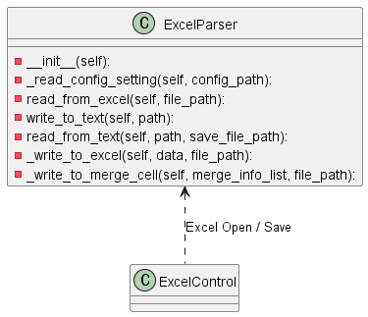

[그림 13] Excel Parser Class Diagram

### Sequence Diagram

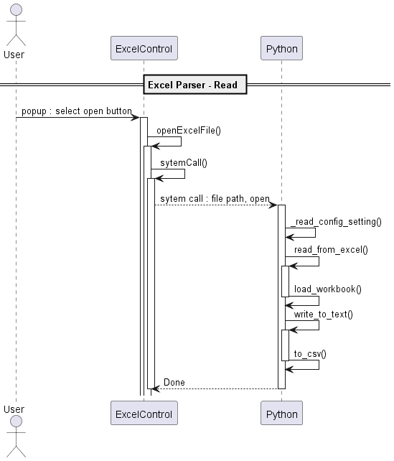

[그림 14] Excel Parser Read Sequence Diagram

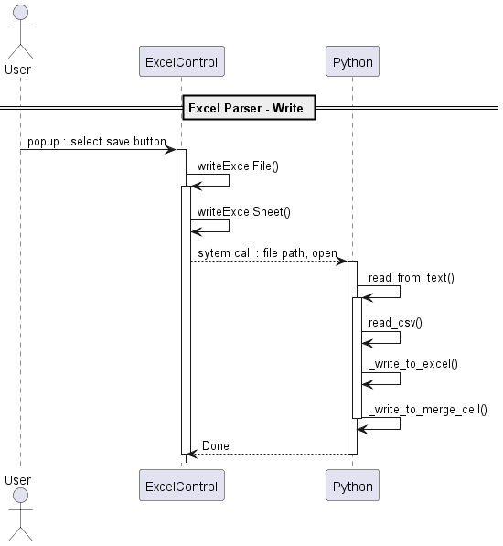

[그림 15] Excel Parser Write Sequence Diagram

### Function List

|  |  |  |  |
| --- | --- | --- | --- |
| **Return** | **Function** | **Parameter** | **Description** |
|  | __init__ | config_path | 파이썬 클래스 초기화 함수 |
|  | _read_config_setting | N/A | Config 파일에서 Config 정보 확인 함수 |
|  | read_from_excel | file_path | 엑셀 파일을 읽고 파싱 하는 함수 |
|  | write_to_text | path | 텍스트 파일로 저장 하는 함수 |
|  | read_from_text | path, file_path | 텍스트 파일을 읽고 파싱 하는 함수 |
|  | _write_to_excel | file_path | 엑셀 파일로 저장 하는 함수 |
|  | _write_to_merge_cell | merge_info_list, file_path | 텍스트 파일의 머지 정보를 엑셀 파일로 저장 하는 함수 |

[표 68] Excer Parser Function List

### Function Description

#### ExcerParser::__init__()

|  |  |  |  |
| --- | --- | --- | --- |
| **Function** | __init__ | | |
| **Description** | 파이썬 클래스 초기화 함수 | | |
| **Class** | ExcerParser | | |
| **Return** | N/A | **Input** | config_path |
| **Function Sequential Description** | | | |
|  | | | |

[표 69] Function Description : __init__

#### ExcerParser::_read_config_setting()

|  |  |  |  |
| --- | --- | --- | --- |
| **Function** | _read_config_setting | | |
| **Description** | Config 파일에서 Config 정보 확인 함수 | | |
| **Class** | ExcerParser | | |
| **Return** | N/A | **Input** | N/A |
| **Function Sequential Description** | | | |
| 1. 설정 파일의 path 정보 확인 2. Config 파일 오픈 3. 파일에서 설정 파일 정보를 내부 변수에 저장 | | | |

[표 70] Function Description : _read_config_setting

#### ExcerParser::read_from_excel()

|  |  |  |  |
| --- | --- | --- | --- |
| **Function** | read_from_excel | | |
| **Description** | 엑셀 파일을 읽고 파싱 하는 함수 | | |
| **Class** | ExcerParser | | |
| **Return** | N/A | **Input** | file_path |
| **Function Sequential Description** | | | |
| 1. 엑셀 파일 오픈 및 내용 확인 2. 파일 정보에서 엑셀 머지 정보 추출, 엑셀 내용 정보를 내부 변수에 저장 | | | |

[표 71] Function Description : read_from_excel

#### ExcerParser::write_to_text()

|  |  |  |  |
| --- | --- | --- | --- |
| **Function** | write_to_text | | |
| **Description** | 텍스트 파일로 저장 하는 함수 | | |
| **Class** | ExcerParser | | |
| **Return** | N/A | **Input** | path |
| **Function Sequential Description** | | | |
| 1. 전체 시트 정보를 탭 기준으로 csv 파일로 파일 저장 | | | |

[표 72] Function Description : write_to_text

#### ExcerParser::read_from_text()

|  |  |  |  |
| --- | --- | --- | --- |
| **Function** | read_from_text | | |
| **Description** | 텍스트 파일을 읽고 파싱 하는 함수 | | |
| **Class** | ExcerParser | | |
| **Return** | N/A | **Input** | path, file_path |
| **Function Sequential Description** | | | |
| 1. 저장용 임시 엑셀 (*.toExcel) 파일 오픈 2. 엑셀 파일 내용이 저장 되어 있는 csv 파일을 탭 기준으로 오픈 하여 내부 변수에 저장 3. 엑셀 내용에서 머지 정보를 확인 하여 내부 변수에 업데이트 4. 임시 저장 엑셀 파일로 엑셀 저장 5. 임시 저장 엑셀 파일을 오픈하여 머지 정보만 업데이트하여 저장용 엑셀 파일로 저장 | | | |

[표 73] Function Description : read_from_text

#### ExcerParser::_write_to_excel()

|  |  |  |  |
| --- | --- | --- | --- |
| **Function** | _write_to_excel | | |
| **Description** | 엑셀 파일로 저장 하는 함수 | | |
| **Class** | ExcerParser | | |
| **Return** | N/A | **Input** | file_path |
| **Function Sequential Description** | | | |
| 1. 내부 변수에서 엑셀 내용을 읽어 임시 저장 파일로 저장 | | | |

[표 74] Function Description : _write_to_excel

#### ExcerParser::_write_to_merge_cell()

|  |  |  |  |
| --- | --- | --- | --- |
| **Function** | _write_to_merge_cell | | |
| **Description** | 텍스트 파일의 머지 정보를 엑셀 파일로 저장 하는 함수 | | |
| **Class** | ExcerParser | | |
| **Return** | N/A | **Input** | merge_info_list, file_path |
| **Function Sequential Description** | | | |
| 1. 임시 저장 파일에서 엑셀 정보를 오픈 하여 내부 변수에 저장 2. 머지 정보를 기준으로 엑셀 머지 업데이트 3. 엑셀 파일 저장 | | | |

[표 75] Function Description : _write_to_merge_cell

## Menu Component

### Description

T/C Creator 내부에서 사용되는 menu 화면에 대한 GUI 표시, menu 선택, 선택된 menu 에 대한 이벤트를 다른 control에 전달하는 기능을 제공 한다.

Script 실행 및 중지 기능, 각종 팝업에 대한 처리 기능을 제공한다.

### Class Diagram

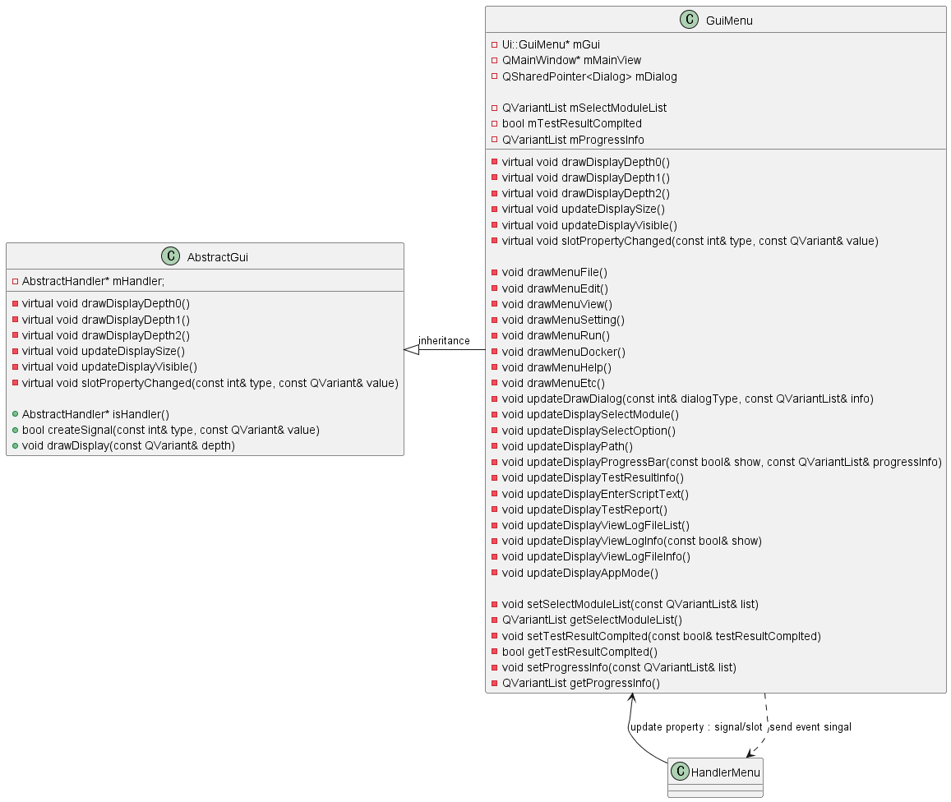

[그림 16] GuiMenu Class Diagram

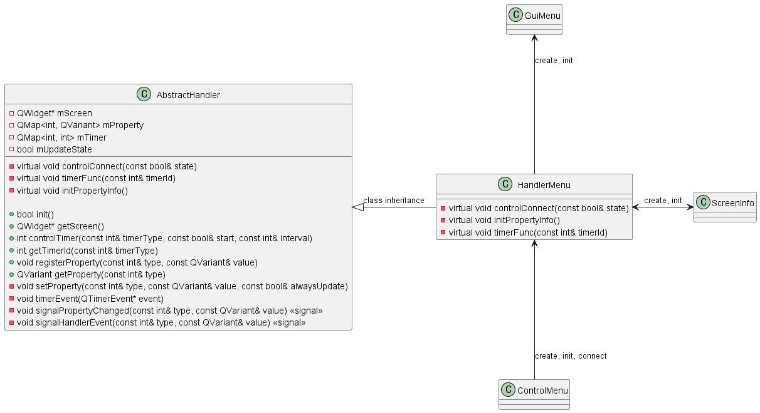

[그림 17] HandlerMenu Class Diagram

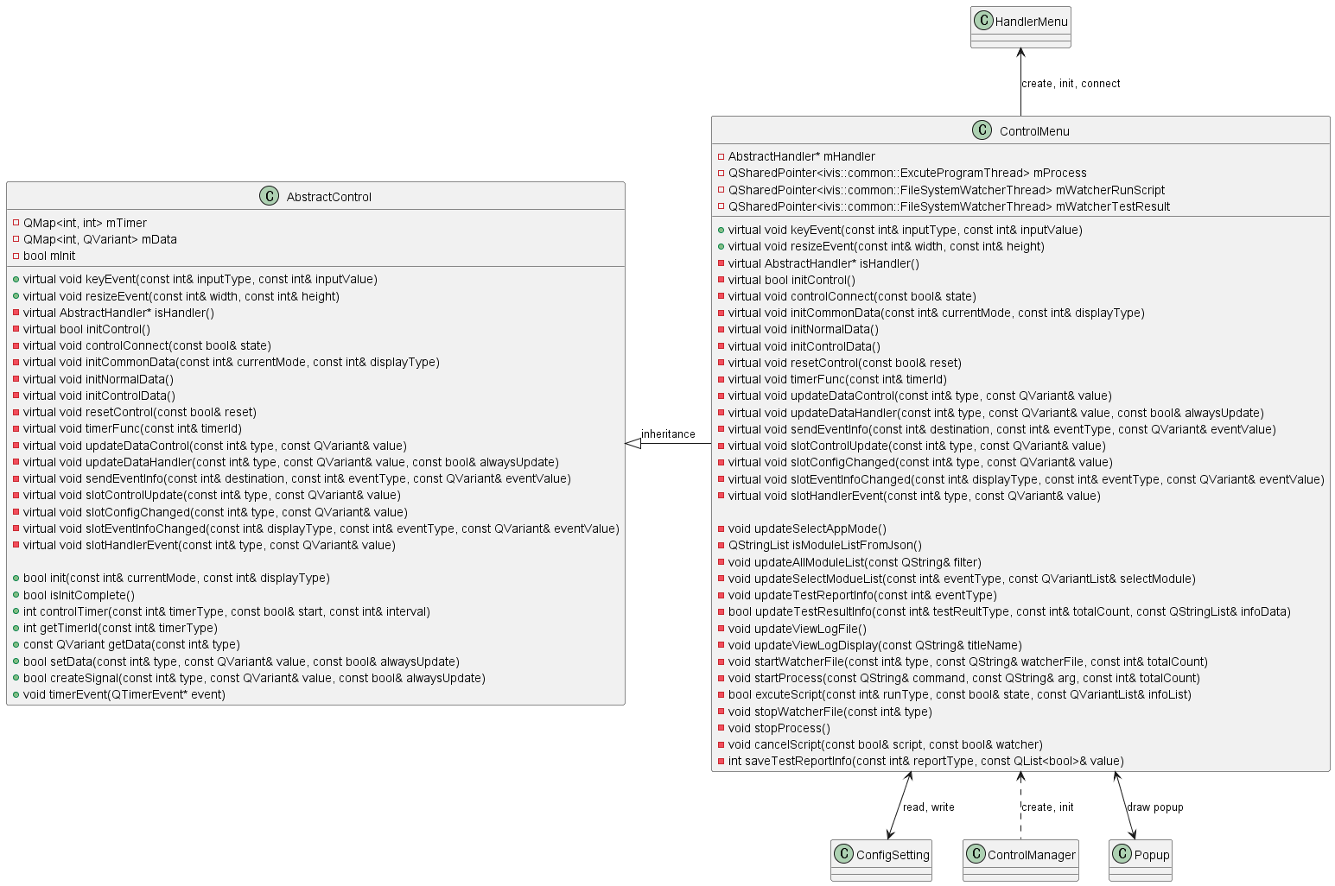

[그림 18] ControlMenu Class Diagram

### Sequence Diagram

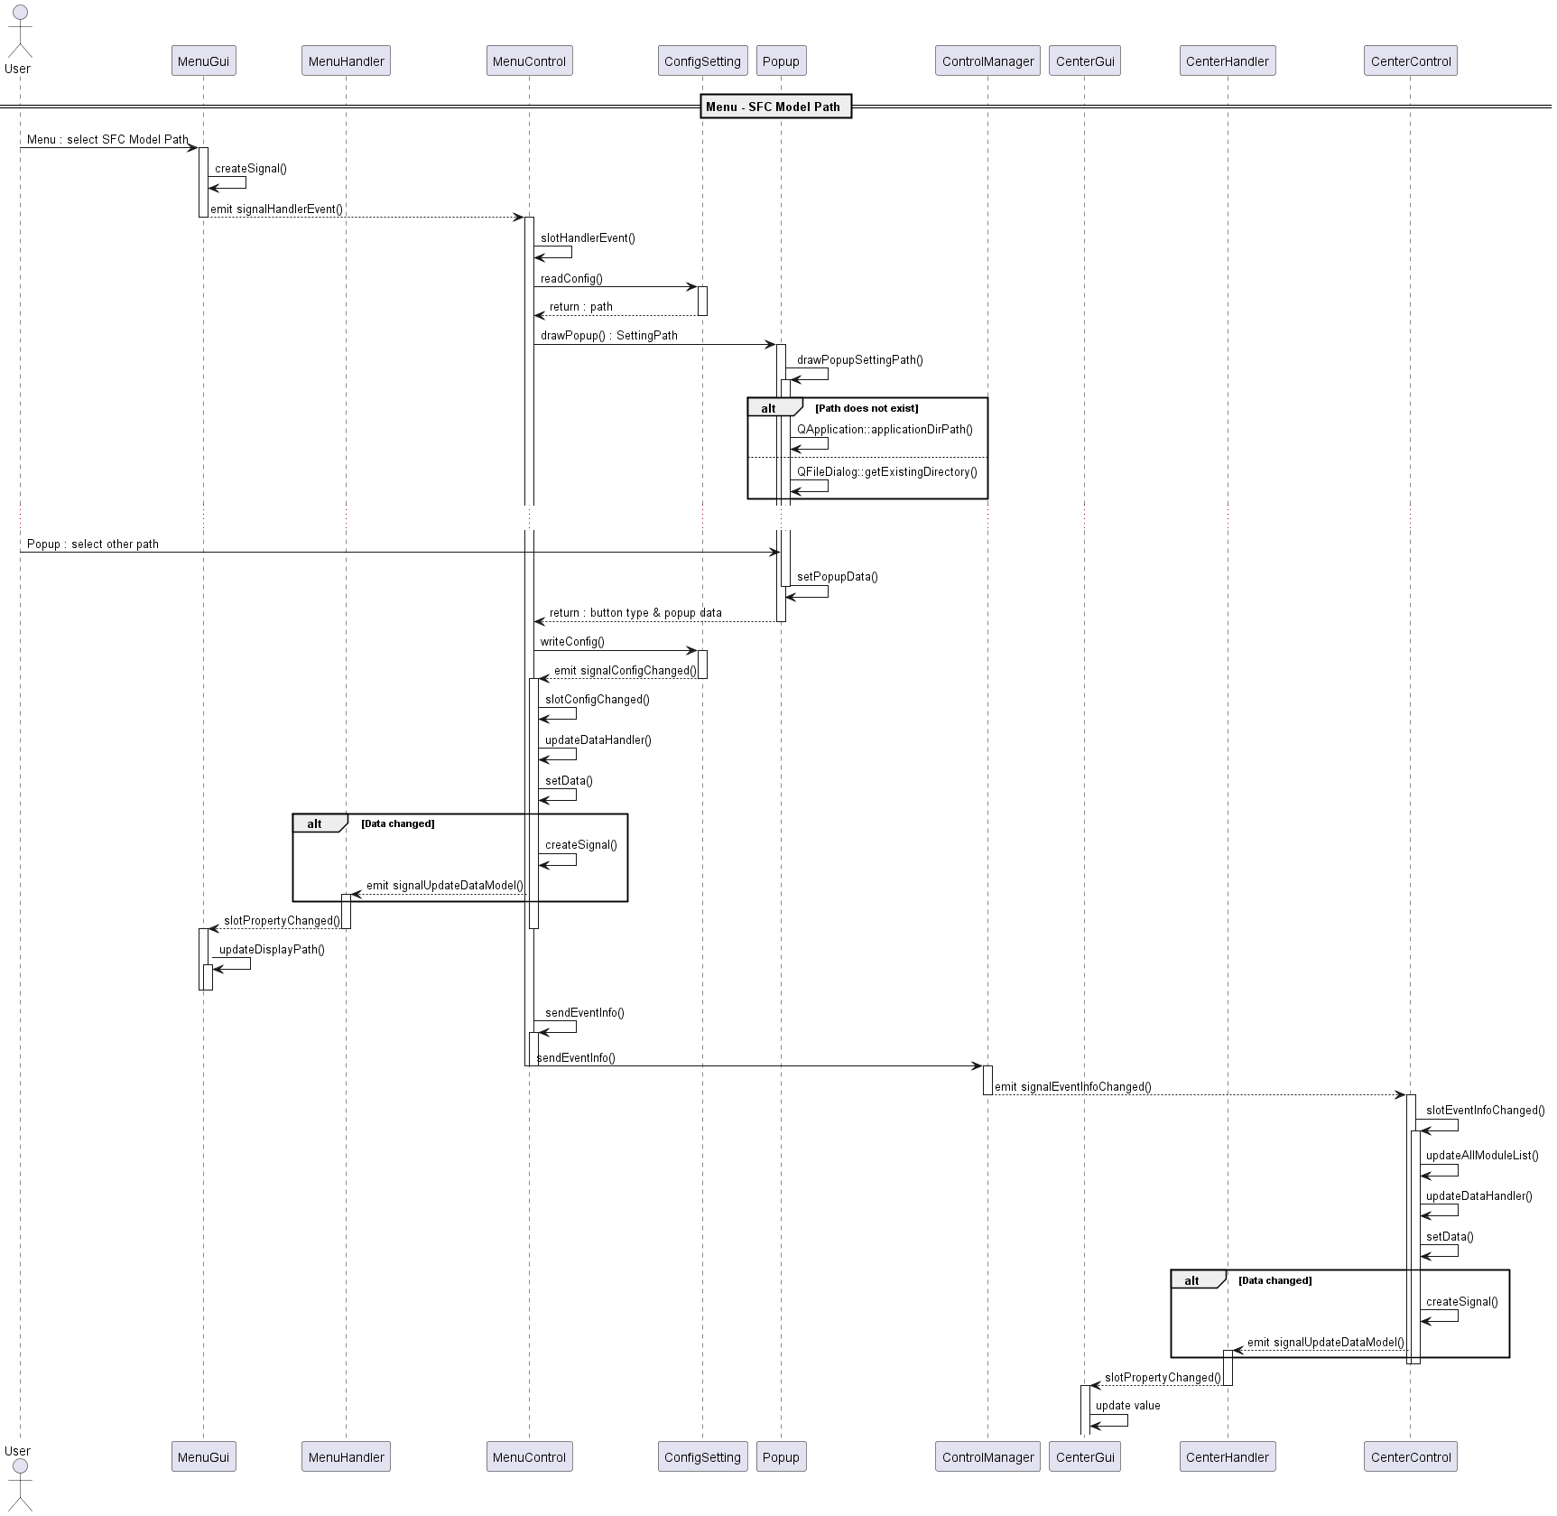

[그림 19] Menu SFC Model Path Sequence Diagram

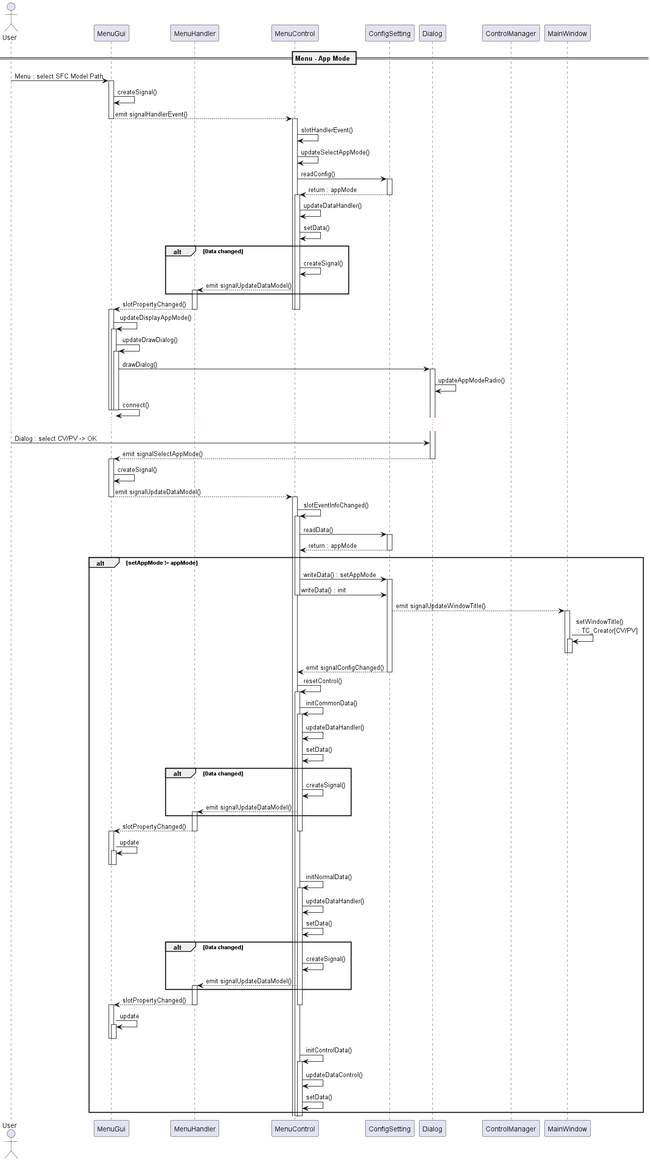

[그림 20] Menu App Mode Sequence Diagram

### Function List

|  |  |  |  |
| --- | --- | --- | --- |
| **Return** | **Function** | **Parameter** | **Description** |
| AbstractHandler* | isHandler | N/A | Handler 정보 확인 함수 |
| bool | createSignal | const int& type const QVariant& value | 시그널 발생 함수 |
| void | drawDisplay | const QVariant& depth | Gui 화면 업데이트 함수 |
| void | drawDisplayDepth0 | N/A | Gui 화면 Depth0 업데이트 함수 |
| void | drawDisplayDepth1 | N/A | Gui 화면 Depth1 업데이트 함수 |
| void | drawDisplayDepth2 | N/A | Gui 화면 Depth2 업데이트 함수 |
| void | updateDisplaySize | N/A | 화면 사이즈 변경 업데이트 함수 |
| void | updateDisplayVisible | N/A | 화면 Show / Hide 변경 업데이트 함수 |
| void | slotPropertyChanged | const int& type const QVariant& value | Handler 에서 전달함 Property 값 화면 업데이트 함수 |
| void | drawMenuFile | N/A | File 메뉴 단축키 signal/slot 연결 함수 |
| void | drawMenuEdit | N/A | Edit 메뉴 단축키 signal/slot 연결 함수 |
| void | drawMenuView | N/A | View 메뉴 단축키 signal/slot 연결 함수 |
| void | drawMenuSetting | N/A | Setting 메뉴 단축키 signal/slot 연결 함수 |
| void | drawMenuRun | N/A | Run 메뉴 단축키 signal/slot 연결 함수 |
| void | drawMenuDocker | N/A | Docker 메뉴 단축키 signal/slot 연결 함수 |
| void | drawMenuHelp | N/A | Help 메뉴 단축키 signal/slot 연결 함수 |
| void | drawMenuEtc | N/A | Etc 메뉴 단축키 signal/slot 연결 함수 |
| void | updateDrawDialog | const int& dialogType const QVariantList& info | 다이얼로그 팝업 표시 및 signal/slot 연결 함수 |
| void | updateDisplaySelectModule | N/A | Select Module 다이얼로그 팝업 표시 함수 |
| void | updateDisplaySelectOption | N/A | Select Option 다이얼로그 팝업 표시 함수 |
| void | updateDisplayPath | N/A | SFC Model Path 정보 표시 함수 |
| void | updateDisplayProgressBar | const bool& show const QVariantList& progressInfo | Test Result 진행 프로그래스바 표시 함수 |
| void | updateDisplayTestResultInfo | N/A | Test Result 다이얼로그 팝업 표시 함수 |
| void | updateDisplayEnterScriptText | N/A | Enter Script Text 다이얼로그 팝업 표시 함수 |
| void | updateDisplayTestReport | N/A | Test Report 다이얼로그 팝업 표시 함수 |
| void | updateDisplayViewLogFileList | N/A | View Log File List 다이얼로그 팝업 표시 함수 |
| void | updateDisplayViewLogInfo | const bool& show | View Log Info 다이얼로그 팝업 표시 함수 |
| void | updateDisplayViewLogFileInfo | N/A | View Log File Info 다이얼로그 팝업 표시 함수 |
| void | updateDisplayAppMode | N/A | App Mode 다이얼로그 팝업 표시 함수 |
| void | setSelectModuleList | const QVariantList& list | Select Module 정보 저장 |
| QVariantList | getSelectModuleList | N/A | Select Module 정보 확인 |
| void | setTestResultComplted | const bool& testResultComplted | Test Result Completed 정보 저장 |
| bool | getTestResultComplted | N/A | Test Result Completed 정보 확인 |
| void | setProgressInfo | const QVariantList& list | Progress Info 정보 저장 |
| QVariantList | getProgressInfo | N/A | Progress Info 정보 확인 |

[표 76] GuiMenu Function List

|  |  |  |  |
| --- | --- | --- | --- |
| **Return** | **Function** | **Parameter** | **Description** |
| void | controlConnect | const bool& state | Signal / Slot 연결 함수 |
| void | timerFunc | const int& timerId | 타이머 동작 처리 함수 |
| void | initPropertyInfo | N/A | Gui 에서 사용할 Property 등록 함수 |
| bool | init | N/A | Handler 초기화 함수 |
| QWidget* | getScreen | N/A | ScreenInfo 에서 초기화한 화면 정보 확인 함수 |
| int | controlTimer | const int& timerType const bool& start const int& interval | Hander 내부 타이머 설정, 해제 함수 |
| int | getTimerId | const int& timerType | 타이머 ID 확인 함수 |
| void | registerProperty | const int& type, const QVariant& value | Gui 에서 사용할 Property 초기화 함수 |
| QVariant | getProperty | const int& type | Handler 내부 Property 정보 확인 함수 |
| void | setProperty | const int& type const QVariant& value const bool& alwaysUpdate | Handler 내부 Property 정보 저장 및 Gui 에 정보 전달하는 함수 |
| void | timerEvent | QTimerEvent* event | 타이머 함수 재정의 함수 |
| void | signalPropertyChanged | const int& type const QVariant& value | Gui 내부 Property 정보 전달 시그널 |
| void | signalHandlerEvent | const int& type const QVariant& value | Control 로 이벤트 전송 하는 시그널 |

[표 77] HandlerMenu Function List

|  |  |  |  |
| --- | --- | --- | --- |
| **Return** | **Function** | **Parameter** | **Description** |
| void | keyEvent | const int& inputType const int& inputValue | 키 이벤트 처리 함수 |
| void | resizeEvent | const int& width const int& height | 화면 사이즈 이벤트 처리 함수 |
| AbstractHandler* | isHandler | N/A | Handler 정보 초기화 함수 |
| bool | initControl | N/A | Control 정보 초기화 함수 |
| void | controlConnect | const bool& state | Signal, Slot 연결 함수 |
| void | initCommonData | const int& currentMode const int& displayType | Handler Common 데이터 설정 함수 |
| void | initNormalData | N/A | Handler Normal 데이터 설정 함수 |
| void | initControlData | N/A | Control 내부 데이터 설정 함수 |
| void | resetControl | const bool& reset | Control, Handler 데이터 초기화 함수 |
| void | timerFunc | const int& timerId | 타이머 동작 처리 함수 |
| void | updateDataControl | const int& type const QVariant& value | Control 정보 업데이트 함수 |
| void | updateDataHandler | const int& type const QVariant& value const bool& alwaysUpdate | Handler 정보 업데이트 함수 |
| void | sendEventInfo | const int& destination const int& eventType const QVariant& eventValue | Control 간 이벤트 전송 함수 |
| void | slotControlUpdate | const int& type const QVariant& value | Control 내부 값 변경 시그널 처리 함수 |
| void | slotConfigChanged | const int& type const QVariant& value | Config 값 변경 시그널 처리 함수 |
| void | slotEventInfoChanged | const int& displayType const int& eventType const QVariant& eventValue | 이벤트 변경 시그널 처리 함수 |
| void | slotHandlerEvent | const int& type const QVariant& value | Handler 이벤트 변경 시그널 처리 함수 |
| bool | init | const int& currentMode const int& displayType | Control 초기화 함수 |
| bool | isInitComplete | N/A | Control 초기화 정보 저장 함수 |
| int | controlTimer | const int& timerType const bool& start const int& interval | Control 내부 타이머 설정, 해제 함수 |
| int | getTimerId | const int& timerType | 타이머 ID 확인 함수 |
| QVariant | getData | const int& type | Control 내부 변수 확인 함수 |
| bool | setData | const int& type const QVariant& value const bool& alwaysUpdate | Control 내부 변수 저장 함수 |
| bool | createSignal | const int& type const QVariant& value const bool& alwaysUpdate | 시그널 발생 함수 |
| void | timerEvent | QTimerEvent* event | 타이머 함수 재정의 함수 |
| void | updateSelectAppMode | N/A | App Mode 정보 업데이트 함수 |
| QStringList | isModuleListFromJson | N/A | CV.json, Platform.json 파일에서 모듈 리스트 확인 함수 |
| void | updateAllModuleList | const QString& filter | 전체 모듈 리스트 정보 업데이트 함수 |
| void | updateSelectModueList | const int& eventType const QVariantList& selectModule | 선택된 모듈 리스트 정보 업데이트 함수 |
| void | updateTestReportInfo | const int& eventType | Test Report Info 정보 업데이트 함수 |
| bool | updateTestResultInfo | const int& testReultType const int& totalCount  const QStringList& infoData | Test Result 정보 업데이트 함수 |
| void | updateViewLogFile | N/A | View Log File 정보 업데이트 함수 |
| void | updateViewLogDisplay | const QString& titleName | View Log 화면 표시 정보 업데이트 함수 |
| void | startWatcherFile | const int& type const QString& watcherFile const int& totalCount | 파일 변경 사항 확인 시작 함수 |
| void | startProcess | const QString& command const QString& arg  const int& totalCount | 프로세스 시작 함수 |
| bool | excuteScript | const int& runType const bool& state const QVariantList& infoList | 스크립트 실행 함수 |
| void | stopWatcherFile | const int& type | 파일 변경 사항 확인 종료 함수 |
| void | stopProcess | N/A | 프로세스 종료 함수 |
| void | cancelScript | const bool& script const bool& watcher | 스크립트 취소 함수 |
| int | saveTestReportInfo | const int& reportType const QList<bool>& value | 선택된 Test Report Info 정보 저장 함수 |

[표 78] ControlMenu Function List

### Function Description

#### GuiMenu::isHandler()

|  |  |  |  |
| --- | --- | --- | --- |
| **Function** | isHandler | | |
| **Description** | Handler 정보 확인 함수 | | |
| **Class** | GuiMenu | | |
| **Return** | AbstractHandler* | **Input** | N/A |
| **Function Sequential Description** | | | |
| 1. 클래스 내부 멤버 변수에 저장된 handler 리턴 | | | |

[표 79] Function Description : isHandler

#### GuiMenu::createSignal()

|  |  |  |  |
| --- | --- | --- | --- |
| **Function** | createSignal | | |
| **Description** | 시그널 발생 함수 | | |
| **Class** | GuiMenu | | |
| **Return** | bool | **Input** | const int& type const QVariant& value |
| **Function Sequential Description** | | | |
| 1. handler nullptr 체크 2. nullptr 이 아니면 emit isHandler()->signalHandlerEvent(type, value) 로 알림 발생 3. 결과 리턴 | | | |

[표 80] Function Description : createSignal

#### GuiMenu::drawDisplay()

|  |  |  |  |
| --- | --- | --- | --- |
| **Function** | drawDisplay | | |
| **Description** | Gui 화면 업데이트 함수 | | |
| **Class** | GuiMenu | | |
| **Return** | void | **Input** | const QVariant& depth |
| **Function Sequential Description** | | | |
| 1. depth 인자에 맞는 화면이 표시되도록 함수 호출 | | | |

[표 81] Function Description : drawDisplay

#### GuiMenu::drawDisplayDepth0()

|  |  |  |  |
| --- | --- | --- | --- |
| **Function** | drawDisplayDepth0 | | |
| **Description** | Gui 화면 Depth0 업데이트 함수 | | |
| **Class** | GuiMenu | | |
| **Return** | void | **Input** | N/A |
| **Function Sequential Description** | | | |
| 1. menu file 화면 표시 호출 2. menu edit 화면 표시 호출 3. menu view 화면 표시 호출 4. menu setting 화면 표시 호출 5. menu run 화면 표시 호출 6. menu run 화면 표시 호출 7. menu docker 화면 표시 호출 8. menu help 화면 표시 호출 9. etc 화면 표시 호출 | | | |

[표 82] Function Description : drawDisplayDepth0

#### GuiMenu::drawDisplayDepth1()

|  |  |  |  |
| --- | --- | --- | --- |
| **Function** | drawDisplayDepth1 | | |
| **Description** | Gui 화면 Depth1 업데이트 함수 | | |
| **Class** | GuiMenu | | |
| **Return** | void | **Input** | N/A |
| **Function Sequential Description** | | | |
| 1. N/A | | | |

[표 83] Function Description : drawDisplayDepth1

#### GuiMenu::drawDisplayDepth2()

|  |  |  |  |
| --- | --- | --- | --- |
| **Function** | drawDisplayDepth2 | | |
| **Description** | Gui 화면 Depth2 업데이트 함수 | | |
| **Class** | GuiMenu | | |
| **Return** | void | **Input** | N/A |
| **Function Sequential Description** | | | |
| 1. N/A | | | |

[표 84] Function Description : drawDisplayDepth2

#### GuiMenu::updateDisplaySize()

|  |  |  |  |
| --- | --- | --- | --- |
| **Function** | updateDisplaySize | | |
| **Description** | 화면 사이즈 변경 업데이트 함수 | | |
| **Class** | GuiMenu | | |
| **Return** | void | **Input** | N/A |
| **Function Sequential Description** | | | |
| 1. 화면 사이즈 정보 확인 2. 화면 margin 정보 확인 3. 현재 화면 좌표, 크기 정보 확인 4. 화면 margin 정보를 바탕으로 전체 화면 좌표, 크기 정보 재구성 5. 화면 좌표, 크기 설정 | | | |

[표 85] Function Description : updateDisplaySize

#### GuiMenu::updateDisplayVisible()

|  |  |  |  |
| --- | --- | --- | --- |
| **Function** | updateDisplayVisible | | |
| **Description** | 화면 Show / Hide 변경 업데이트 함수 | | |
| **Class** | GuiMenu | | |
| **Return** | void | **Input** |  |
| **Function Sequential Description** | | | |
| 1. 화면 visible property 값 확인 후 visible – show, hide 설정 | | | |

[표 86] Function Description : updateDisplayVisible

#### GuiMenu::slotPropertyChanged()

|  |  |  |  |
| --- | --- | --- | --- |
| **Function** | slotPropertyChanged | | |
| **Description** | Handler 에서 전달함 Property 값 화면 업데이트 함수 | | |
| **Class** | GuiMenu | | |
| **Return** | void | **Input** | const int& type const QVariant& value |
| **Function Sequential Description** | | | |
| 1. Property type 기준으로 화면 업데이트 처리 | | | |

[표 87] Function Description : slotPropertyChanged

#### GuiMenu::drawMenuFile()

|  |  |  |  |
| --- | --- | --- | --- |
| **Function** | drawMenuFile | | |
| **Description** | File 메뉴 단축키 signal/slot 연결 함수 | | |
| **Class** | GuiMenu | | |
| **Return** | void | **Input** | N/A |
| **Function Sequential Description** | | | |
| 1. GuiMenu.ui Class 의 file 관련 signal/slot 연결 | | | |

[표 88] Function Description : drawMenuFile

#### GuiMenu::drawMenuEdit()

|  |  |  |  |
| --- | --- | --- | --- |
| **Function** | GuiMenu::drawMenuEdit | | |
| **Description** | Edit 메뉴 단축키 signal/slot 연결 함수 | | |
| **Class** | GuiMenu | | |
| **Return** | void | **Input** | N/A |
| **Function Sequential Description** | | | |
| 1. GuiMenu.ui Class 의 edit 관련 signal/slot 연결 | | | |

[표 89] Function Description : drawMenuEdit

#### GuiMenu::drawMenuView()

|  |  |  |  |
| --- | --- | --- | --- |
| **Function** | drawMenuView | | |
| **Description** | View 메뉴 단축키 signal/slot 연결 함수 | | |
| **Class** | GuiMenu | | |
| **Return** | void | **Input** | N/A |
| **Function Sequential Description** | | | |
| 1. GuiMenu.ui Class 의 view 관련 signal/slot 연결 | | | |

[표 90] Function Description : drawMenuView

#### GuiMenu::drawMenuSetting()

|  |  |  |  |
| --- | --- | --- | --- |
| **Function** | drawMenuSetting | | |
| **Description** | Setting 메뉴 단축키 signal/slot 연결 함수 | | |
| **Class** | GuiMenu | | |
| **Return** | void | **Input** | N/A |
| **Function Sequential Description** | | | |
| 1. GuiMenu.ui Class 의 setting 관련 signal/slot 연결 | | | |

[표 91] Function Description : drawMenuSetting

#### GuiMenu::drawMenuRun()

|  |  |  |  |
| --- | --- | --- | --- |
| **Function** | drawMenuRun | | |
| **Description** | Run 메뉴 단축키 signal/slot 연결 함수 | | |
| **Class** | GuiMenu | | |
| **Return** | void | **Input** | N/A |
| **Function Sequential Description** | | | |
| 1. GuiMenu.ui Class 의 run 관련 signal/slot 연결 | | | |

[표 92] Function Description : drawMenuRun

#### GuiMenu::drawMenuDocker()

|  |  |  |  |
| --- | --- | --- | --- |
| **Function** | drawMenuDocker | | |
| **Description** | Docker 메뉴 단축키 signal/slot 연결 함수 | | |
| **Class** | GuiMenu | | |
| **Return** | void | **Input** | N/A |
| **Function Sequential Description** | | | |
| 1. N/A | | | |

[표 93] Function Description : drawMenuDocker

#### GuiMenu::drawMenuHelp()

|  |  |  |  |
| --- | --- | --- | --- |
| **Function** | drawMenuHelp | | |
| **Description** | Help 메뉴 단축키 signal/slot 연결 함수 | | |
| **Class** | GuiMenu | | |
| **Return** | void | **Input** | N/A |
| **Function Sequential Description** | | | |
| 1. GuiMenu.ui Class 의 help 관련 signal/slot 연결 | | | |

[표 94] Function Description : drawMenuHelp

#### GuiMenu::drawMenuEtc()

|  |  |  |  |
| --- | --- | --- | --- |
| **Function** | drawMenuEtc | | |
| **Description** | Etc 메뉴 단축키 signal/slot 연결 함수 | | |
| **Class** | GuiMenu | | |
| **Return** | void | **Input** | N/A |
| **Function Sequential Description** | | | |
| 1. SFC Model Path 화면 표시 2. Test Result ProgressBar 위젯 좌료 설정 3. Test Result ProgressBar 화면 표시 4. GuiMenu.ui Class 의 etc관련 signal/slot 연결 | | | |

[표 95] Function Description : drawMenuEtc

#### GuiMenu::updateDrawDialog()

|  |  |  |  |
| --- | --- | --- | --- |
| **Function** | updateDrawDialog | | |
| **Description** | 다이얼로그 팝업 표시 및 signal/slot 연결 함수 | | |
| **Class** | GuiMenu | | |
| **Return** | void | **Input** | const int& dialogType const QVariantList& info |
| **Function Sequential Description** | | | |
| 1. dialog 변수가nullptr 이면 Dialog Class 인스턴스 생성 2. Dialog Class 의 signal/slot 연결 3. drawDialog() 함수 호출 하여 다이얼로그 팝업 표시 | | | |

[표 96] Function Description : updateDrawDialog

#### GuiMenu::updateDisplaySelectModule()

|  |  |  |  |
| --- | --- | --- | --- |
| **Function** | updateDisplaySelectModule | | |
| **Description** | Select Module 다이얼로그 팝업 표시 함수 | | |
| **Class** | GuiMenu | | |
| **Return** | void | **Input** | N/A |
| **Function Sequential Description** | | | |
| 1. PropertyTypeSelectModuleOfRun 값을 확인 2. runType = RunTypeEnterScriptText 이 아닌경우 리턴 처리 3. Select Moduel Info 팝업 정보 구성 4. 팝업 표시 요청 | | | |

[표 97] Function Description : updateDisplaySelectModule

#### GuiMenu::updateDisplaySelectOption()

|  |  |  |  |
| --- | --- | --- | --- |
| **Function** | updateDisplaySelectOption | | |
| **Description** | Select Option 다이얼로그 팝업 표시 함수 | | |
| **Class** | GuiMenu | | |
| **Return** | void | **Input** | N/A |
| **Function Sequential Description** | | | |
| 1. PropertyTypeSelectModuleOfRun 값을 확인 2. runType = RunTypeRunTC 인 경우 와 아닌 경우에 대한 데이터 팝업 정보 구성 3. 팝업 표시 요청 | | | |

[표 98] Function Description : updateDisplaySelectOption

#### GuiMenu::updateDisplayPath()

|  |  |  |  |
| --- | --- | --- | --- |
| **Function** | updateDisplayPath | | |
| **Description** | SFC Model Path 정보 표시 함수 | | |
| **Class** | GuiMenu | | |
| **Return** | void | **Input** | N/A |
| **Function Sequential Description** | | | |
| 1. PropertyTypeSfcModelPath 값 확인 2. SFC Model Path 정보 텍스트포 화면 표시 | | | |

[표 99] Function Description : updateDisplayPath

#### GuiMenu::updateDisplayProgressBar()

|  |  |  |  |
| --- | --- | --- | --- |
| **Function** | updateDisplayProgressBar | | |
| **Description** | Test Result 진행 프로그래스바 표시 함수 | | |
| **Class** | GuiMenu | | |
| **Return** | void | **Input** | const bool& show const QVariantList& progressInfo |
| **Function Sequential Description** | | | |
| 1. progressInfo 사이즈가 유효한 경우 Test Result ProgressBar 정보로 화면 표시 2. 아닌경우 Test Result View 표시 3. Test Result 위젯 visible – show, hide 처리 | | | |

[표 100] Function Description : updateDisplayProgressBar

#### GuiMenu::updateDisplayTestResultInfo()

|  |  |  |  |
| --- | --- | --- | --- |
| **Function** | updateDisplayTestResultInfo | | |
| **Description** | Test Result 다이얼로그 팝업 표시 함수 | | |
| **Class** | GuiMenu | | |
| **Return** | void | **Input** | N/A |
| **Function Sequential Description** | | | |
| 1. PropertyTypeTestResultInfo유효성 체크 2. 프로퍼티값 파싱 하여 currnet, rotal, completed 정보 저장 3. Test Result Info 팝업 정보 구성 4. 팝업 표시 요청 5. PrgogressBar 정보 저장 6. PrgogressBar 화면 표시 | | | |

[표 101] Function Description : updateDisplayTestResultInfo

#### GuiMenu::updateDisplayEnterScriptText()

|  |  |  |  |
| --- | --- | --- | --- |
| **Function** | updateDisplayEnterScriptText | | |
| **Description** | Enter Script Text 다이얼로그 팝업 표시 함수 | | |
| **Class** | GuiMenu | | |
| **Return** | void | **Input** | N/A |
| **Function Sequential Description** | | | |
| 1. Enter Script Text 팝업 정보 구성 2. 팝업 표시 요청 | | | |

[표 102] Function Description : updateDisplayEnterScriptText

#### GuiMenu::updateDisplayTestReport()

|  |  |  |  |
| --- | --- | --- | --- |
| **Function** | updateDisplayTestReport | | |
| **Description** | Test Report 다이얼로그 팝업 표시 함수 | | |
| **Class** | GuiMenu | | |
| **Return** | void | **Input** | N/A |
| **Function Sequential Description** | | | |
| 1. PropertyTypeTestReport유효성 체크 2. 프로퍼티값 파싱 하여 Test Report 팝업 정보 구성 3. 팝업 표시 요청 | | | |

[표 103] Function Description : updateDisplayTestReport

#### GuiMenu::updateDisplayViewLogFileList()

|  |  |  |  |
| --- | --- | --- | --- |
| **Function** | updateDisplayViewLogFileList | | |
| **Description** | View Log File List 다이얼로그 팝업 표시 함수 | | |
| **Class** | GuiMenu | | |
| **Return** | void | **Input** | N/A |
| **Function Sequential Description** | | | |
| 1. Select Log File 팝업 정보 구성 2. 팝업 표시 요청 | | | |

[표 104] Function Description : updateDisplayViewLogFileList

#### GuiMenu::updateDisplayViewLogInfo()

|  |  |  |  |
| --- | --- | --- | --- |
| **Function** | updateDisplayViewLogInfo | | |
| **Description** | View Log Info 다이얼로그 팝업 표시 함수 | | |
| **Class** | GuiMenu | | |
| **Return** | void | **Input** | const bool& show |
| **Function Sequential Description** | | | |
| 1. View Log Info 팝업 정보 구성 2. 팝업 표시 요청 | | | |

[표 105] Function Description : updateDisplayViewLogInfo

#### GuiMenu::updateDisplayViewLogFileInfo()

|  |  |  |  |
| --- | --- | --- | --- |
| **Function** | updateDisplayViewLogFileInfo | | |
| **Description** | View Log File Info 다이얼로그 팝업 표시 함수 | | |
| **Class** | GuiMenu | | |
| **Return** | void | **Input** | N/A |
| **Function Sequential Description** | | | |
| 1. PropertyTypeViewLogFileInfo 유효성 체크 2. View Log File Info 팝업 정보 구성 3. 팝업 표시 요청 | | | |

[표 106] Function Description : updateDisplayViewLogFileInfo

#### GuiMenu::updateDisplayAppMode()

|  |  |  |  |
| --- | --- | --- | --- |
| **Function** | updateDisplayAppMode | | |
| **Description** | App Mode 다이얼로그 팝업 표시 함수 | | |
| **Class** | GuiMenu | | |
| **Return** | void | **Input** | N/A |
| **Function Sequential Description** | | | |
| 1. App Mode 팝업 정보 구성 2. 팝업 표시 요청 | | | |

[표 107] Function Description : updateDisplayAppMode

#### GuiMenu::setSelectModuleList()

|  |  |  |  |
| --- | --- | --- | --- |
| **Function** | setSelectModuleList | | |
| **Description** | Select Module 정보 저장 | | |
| **Class** | GuiMenu | | |
| **Return** | void | **Input** | const QVariantList& list |
| **Function Sequential Description** | | | |
| 1. List 정보 저장 | | | |

[표 108] Function Description : setSelectModuleList

#### GuiMenu::getSelectModuleList()

|  |  |  |  |
| --- | --- | --- | --- |
| **Function** | getSelectModuleList | | |
| **Description** | Select Module 정보 확인 | | |
| **Class** | GuiMenu | | |
| **Return** | QVariantList | **Input** | N/A |
| **Function Sequential Description** | | | |
| 1. List 정보 리턴 | | | |

[표 109] Function Description : getSelectModuleList

#### GuiMenu::setTestResultComplted()

|  |  |  |  |
| --- | --- | --- | --- |
| **Function** | setTestResultComplted | | |
| **Description** | Test Result Completed 정보 저장 | | |
| **Class** | GuiMenu | | |
| **Return** | void | **Input** | const bool& testResultComplted |
| **Function Sequential Description** | | | |
| 1. testResultComplted 정보 저장 | | | |

[표 110] Function Description : setTestResultComplted

#### GuiMenu::getTestResultComplted()

|  |  |  |  |
| --- | --- | --- | --- |
| **Function** | getTestResultComplted | | |
| **Description** | Test Result Completed 정보 확인 | | |
| **Class** | GuiMenu | | |
| **Return** | bool | **Input** | N/A |
| **Function Sequential Description** | | | |
| 1. testResultComplted 정보 리턴 | | | |

[표 111] Function Description : getTestResultComplted

#### GuiMenu::setProgressInfo()

|  |  |  |  |
| --- | --- | --- | --- |
| **Function** | setProgressInfo | | |
| **Description** | Progress Info 정보 저장 | | |
| **Class** | GuiMenu | | |
| **Return** | void | **Input** | const QVariantList& list |
| **Function Sequential Description** | | | |
| 1. List 정보 저장 | | | |

[표 112] Function Description : setProgressInfo

#### GuiMenu::getProgressInfo()

|  |  |  |  |
| --- | --- | --- | --- |
| **Function** | getProgressInfo | | |
| **Description** | Progress Info 정보 확인 | | |
| **Class** | GuiMenu | | |
| **Return** | QVariantList | **Input** | N/A |
| **Function Sequential Description** | | | |
| 1. List 정보 리턴 | | | |

[표 113] Function Description : getProgressInfo

#### HandlerMenu::controlConnect()

|  |  |  |  |
| --- | --- | --- | --- |
| **Function** | controlConnect | | |
| **Description** | Signal / Slot 연결 함수 | | |
| **Class** | HandlerMenu | | |
| **Return** | void | **Input** | const bool& state |
| **Function Sequential Description** | | | |
| 1. handler 와 gui 간 signal/slot 연결 | | | |

[표 114] Function Description : controlConnect

#### HandlerMenu::timerFunc()

|  |  |  |  |
| --- | --- | --- | --- |
| **Function** | timerFunc | | |
| **Description** | 타이머 동작 처리 함수 | | |
| **Class** | HandlerMenu | | |
| **Return** | void | **Input** | const int& timerId |
| **Function Sequential Description** | | | |
| 1. timer id 확인 하여 timer id 별 동작 처리 | | | |

[표 115] Function Description : timerFunc

#### HandlerMenu::initPropertyInfo()

|  |  |  |  |
| --- | --- | --- | --- |
| **Function** | initPropertyInfo | | |
| **Description** | Gui 에서 사용할 Property 등록 함수 | | |
| **Class** | HandlerMenu | | |
| **Return** | void | **Input** | N/A |
| **Function Sequential Description** | | | |
| 1. gui 내부에서 사용하는 common property 등록 처리 2. gui 내부에서 사용하는normal property 등록 처리 | | | |

[표 116] Function Description : initPropertyInfo

#### HandlerMenu::init()

|  |  |  |  |
| --- | --- | --- | --- |
| **Function** | init | | |
| **Description** | Handler 초기화 함수 | | |
| **Class** | HandlerMenu | | |
| **Return** | bool | **Input** | N/A |
| **Function Sequential Description** | | | |
| 1. updateState = false 조건이 경우 updateState 변수 true 로 설정 2. initPropertyInfo() 함수 호출 3. AbstractHandler::controlConnect(true) 함수 호출 4. controlConnect(true) 함수 호출 5. updateState 상태 리턴 | | | |

[표 117] Function Description : init

#### HandlerMenu::getScreen()

|  |  |  |  |
| --- | --- | --- | --- |
| **Function** | getScreen | | |
| **Description** | ScreenInfo 에서 초기화한 화면 정보 확인 함수 | | |
| **Class** | HandlerMenu | | |
| **Return** | QWidget* | **Input** | N/A |
| **Function Sequential Description** | | | |
| 1. 현재 생성되어 있는 screen 값 리턴 | | | |

[표 118] Function Description : getScreen

#### HandlerMenu::controlTimer()

|  |  |  |  |
| --- | --- | --- | --- |
| **Function** | controlTimer | | |
| **Description** | Hander 내부 타이머 설정, 해제 함수 | | |
| **Class** | HandlerMenu | | |
| **Return** | int | **Input** | const int& timerType const bool& start const int& interval |
| **Function Sequential Description** | | | |
| 1. 요청 timerType 이 생성 되어 있는 경우 기존 타이머 종료 2. 요청 timerType 으로 타이머 생성 및 시작 | | | |

[표 119] Function Description : controlTimer

#### HandlerMenu::getTimerId()

|  |  |  |  |
| --- | --- | --- | --- |
| **Function** | getTimerId | | |
| **Description** | 타이머 ID 확인 함수 | | |
| **Class** | HandlerMenu | | |
| **Return** | int | **Input** | const int& timerType |
| **Function Sequential Description** | | | |
| 1. timerType 에 맞는 timer id 리턴 | | | |

[표 120] Function Description : getTimerId

#### HandlerMenu::registerProperty()

|  |  |  |  |
| --- | --- | --- | --- |
| **Function** | registerProperty | | |
| **Description** | Gui 에서 사용할 Property 초기화 함수 | | |
| **Class** | HandlerMenu | | |
| **Return** | void | **Input** | const int& type, const QVariant& value |
| **Function Sequential Description** | | | |
| 1. Handler Class 내부 변수에 데이터 저장 | | | |

[표 121] Function Description : registerProperty

#### HandlerMenu::getProperty()

|  |  |  |  |
| --- | --- | --- | --- |
| **Function** | getProperty | | |
| **Description** | Handler 내부 Property 정보 확인 함수 | | |
| **Class** | HandlerMenu | | |
| **Return** | QVariant | **Input** | const int& type |
| **Function Sequential Description** | | | |
| 1. Handler Class 내부 변수에 저장된 데이터 리턴 | | | |

[표 122] Function Description : getProperty

#### HandlerMenu::setProperty()

|  |  |  |  |
| --- | --- | --- | --- |
| **Function** | setProperty | | |
| **Description** | Handler 내부 Property 정보 저장 및 Gui 에 정보 전달하는 함수 | | |
| **Class** | HandlerMenu | | |
| **Return** | void | **Input** | const int& type const QVariant& value const bool& alwaysUpdate |
| **Function Sequential Description** | | | |
| 1. Handler Class 내부 변수에 type 변수 체크 하여 없으면 리턴 | | | |

[표 123] Function Description : setProperty

#### HandlerMenu::timerEvent()

|  |  |  |  |
| --- | --- | --- | --- |
| **Function** | timerEvent | | |
| **Description** | 타이머 함수 재정의 함수 | | |
| **Class** | HandlerMenu | | |
| **Return** | void | **Input** | QTimerEvent* event |
| **Function Sequential Description** | | | |
| 1. 타이머 이벤트 발생시 Control 내부 timerFunc() 함수 호출 | | | |

[표 124] Function Description : timerEvent

#### ControlMenu::keyEvent()

|  |  |  |  |
| --- | --- | --- | --- |
| **Function** | keyEvent | | |
| **Description** | 키 이벤트 처리 함수 | | |
| **Class** | ControlMenu | | |
| **Return** | void | **Input** | const int& inputType const int& inputValue |
| **Function Sequential Description** | | | |
| 1. press 키에 대한 이벤트 처리 2. release 키에 대한 이벤트 처리 | | | |

[표 125] Function Description : keyEvent

#### ControlMenu::resizeEvent()

|  |  |  |  |
| --- | --- | --- | --- |
| **Function** | resizeEvent | | |
| **Description** | 화면 사이즈 이벤트 처리 함수 | | |
| **Class** | ControlMenu | | |
| **Return** | void | **Input** | const int& width const int& height |
| **Function Sequential Description** | | | |
| 1. 화면 사이즈 정보 property 업데이트 | | | |

[표 126] Function Description : resizeEvent

#### ControlMenu::isHandler()

|  |  |  |  |
| --- | --- | --- | --- |
| **Function** | isHandler | | |
| **Description** | Handler 정보 초기화 함수 | | |
| **Class** | ControlMenu | | |
| **Return** | AbstractHandler* | **Input** | N/A |
| **Function Sequential Description** | | | |
| 1. Handler Class 인스턴스 생성 2. Control Class 내부 멤버 변수에 인스턴스 저장 3. 인스턴스 리턴 | | | |

[표 127] Function Description : isHandler

#### ControlMenu::initControl()

|  |  |  |  |
| --- | --- | --- | --- |
| **Function** | initControl | | |
| **Description** | Control 정보 초기화 함수 | | |
| **Class** | ControlMenu | | |
| **Return** | bool | **Input** | N/A |
| **Function Sequential Description** | | | |
| 1. Control init 상태 체크 2. Init = false 인 경우 Handler Class 인스턴스 생성 및 init() 함수 호출 3. Init 결과 리턴 | | | |

[표 128] Function Description : initControl

#### ControlMenu::controlConnect()

|  |  |  |  |
| --- | --- | --- | --- |
| **Function** | controlConnect | | |
| **Description** | Signal, Slot 연결 함수 | | |
| **Class** | ControlMenu | | |
| **Return** | void | **Input** | const bool& state |
| **Function Sequential Description** | | | |
| 1. Handler Class의 signal/slot 연결 2. ConfigSetting Class의 signal/slot 연결 3. ControlManger Class의 signal/slot 연결 | | | |

[표 129] Function Description : controlConnect

#### ControlMenu::initCommonData()

|  |  |  |  |
| --- | --- | --- | --- |
| **Function** | initCommonData | | |
| **Description** | Handler Common 데이터 설정 함수 | | |
| **Class** | ControlMenu | | |
| **Return** | void | **Input** | const int& currentMode const int& displayType |
| **Function Sequential Description** | | | |
| 1. Handler Class의 Common Property 데이터 업데이트 | | | |

[표 130] Function Description : initCommonData

#### ControlMenu::initNormalData()

|  |  |  |  |
| --- | --- | --- | --- |
| **Function** | initNormalData | | |
| **Description** | Handler Normal 데이터 설정 함수 | | |
| **Class** | ControlMenu | | |
| **Return** | void | **Input** | N/A |
| **Function Sequential Description** | | | |
| 1. Handler Class의 Normal Property 데이터 업데이트 | | | |

[표 131] Function Description : initNormalData

#### ControlMenu::initControlData()

|  |  |  |  |
| --- | --- | --- | --- |
| **Function** | initControlData | | |
| **Description** | Control 내부 데이터 설정 함수 | | |
| **Class** | ControlMenu | | |
| **Return** | void | **Input** | N/A |
| **Function Sequential Description** | | | |
| 1. Control Class의 내부 Property 데이터 업데이트 | | | |

[표 132] Function Description : initControlData

#### ControlMenu::resetControl()

|  |  |  |  |
| --- | --- | --- | --- |
| **Function** | resetControl | | |
| **Description** | Control, Handler 데이터 초기화 함수 | | |
| **Class** | ControlMenu | | |
| **Return** | void | **Input** | const bool& reset |
| **Function Sequential Description** | | | |
| 1. Handler Class의 Common Property 데이터 초기값으로 업데이트 2. Handler Class의 Normal Property 데이터 초기값으로 업데이트 3. Control Class의 내부 Property 데이터 초기값으로 업데이트 | | | |

[표 133] Function Description : resetControl

#### ControlMenu::timerFunc()

|  |  |  |  |
| --- | --- | --- | --- |
| **Function** | timerFunc | | |
| **Description** | 타이머 동작 처리 함수 | | |
| **Class** | ControlMenu | | |
| **Return** | void | **Input** | const int& timerId |
| **Function Sequential Description** | | | |
| 1. timer id 확인 하여 timer id 별 동작 처리 | | | |

[표 134] Function Description : timerFunc

#### ControlMenu::updateDataControl()

|  |  |  |  |
| --- | --- | --- | --- |
| **Function** | updateDataControl | | |
| **Description** | Control 정보 업데이트 함수 | | |
| **Class** | ControlMenu | | |
| **Return** | void | **Input** | const int& type const QVariant& value |
| **Function Sequential Description** | | | |
| 1. Control Class 내부 멤버 변수에 데이터 업데이트 | | | |

[표 135] Function Description : updateDataControl

#### ControlMenu::updateDataHandler()

|  |  |  |  |
| --- | --- | --- | --- |
| **Function** | updateDataHandler | | |
| **Description** | Handler 정보 업데이트 함수 | | |
| **Class** | ControlMenu | | |
| **Return** | void | **Input** | const int& type const QVariant& value const bool& alwaysUpdate |
| **Function Sequential Description** | | | |
| 1. Control Class 내부 멤버 변수에 데이터 업데이트 2. alwaysUpdate 인자가 true 인 경우 createSignal() 함수로 시그널 발생 | | | |

[표 136] Function Description : updateDataHandler

#### ControlMenu::sendEventInfo()

|  |  |  |  |
| --- | --- | --- | --- |
| **Function** | sendEventInfo | | |
| **Description** | Control 간 이벤트 전송 함수 | | |
| **Class** | ControlMenu | | |
| **Return** | void | **Input** | const int& destination const int& eventType const QVariant& eventValue |
| **Function Sequential Description** | | | |
| 1. 현재 display type 정보를 확인 2. ControlManger Class 의 sendEvetInfo() 함수를 호출 | | | |

[표 137] Function Description : sendEventInfo

#### ControlMenu::slotControlUpdate()

|  |  |  |  |
| --- | --- | --- | --- |
| **Function** | slotControlUpdate | | |
| **Description** | Control 내부 값 변경 시그널 처리 함수 | | |
| **Class** | ControlMenu | | |
| **Return** | void | **Input** | const int& type const QVariant& value |
| **Function Sequential Description** | | | |
| 1. Handler Class 에서 발생된 이벤트 시그널에 대해 type 별로 동작 처리 | | | |

[표 138] Function Description : slotControlUpdate

#### ControlMenu::slotConfigChanged()

|  |  |  |  |
| --- | --- | --- | --- |
| **Function** | slotConfigChanged | | |
| **Description** | Config 값 변경 시그널 처리 함수 | | |
| **Class** | ControlMenu | | |
| **Return** | void | **Input** | const int& type const QVariant& value |
| **Function Sequential Description** | | | |
| 1. ConfigSetting Class 에서 발생된 이벤트 시그널에 대해 type 별로 동작 처리 | | | |

[표 139] Function Description : slotConfigChanged

#### ControlMenu::slotEventInfoChanged()

|  |  |  |  |
| --- | --- | --- | --- |
| **Function** | slotEventInfoChanged | | |
| **Description** | 이벤트 변경 시그널 처리 함수 | | |
| **Class** | ControlMenu | | |
| **Return** | void | **Input** | const int& type const QVariant& value |
| **Function Sequential Description** | | | |
| 1. ConfigManger Class 에서 발생된 Control 이벤트 시그널에 대해 type 별로 동작 처리 | | | |

[표 140] Function Description : slotEventInfoChanged

#### ControlMenu::slotHandlerEvent()

|  |  |  |  |
| --- | --- | --- | --- |
| **Function** | slotHandlerEvent | | |
| **Description** | Handler 이벤트 변경 시그널 처리 함수 | | |
| **Class** | ControlMenu | | |
| **Return** | void | **Input** | const int& type const QVariant& value |
| **Function Sequential Description** | | | |
| 1. Handler Class 에서 발생된 이벤트 시그널에 대해 type 별로 동작 처리 | | | |

[표 141] Function Description : slotHandlerEvent

#### ControlMenu::init()

|  |  |  |  |
| --- | --- | --- | --- |
| **Function** | init | | |
| **Description** | Control 초기화 함수 | | |
| **Class** | ControlMenu | | |
| **Return** | bool | **Input** | const int& currentMode const int& displayType |
| **Function Sequential Description** | | | |
| 1. init 변수 체크 2. initControl 동작 처리 및 결과 init 변수에 저장 3. controlConnect 연결 처리 4. initCommonData 동작 처리 5. initNormalData 동작 처리 6. initControlData 동작 처리 7. init 변수값 리턴 | | | |

[표 142] Function Description : init

#### ControlMenu::isInitComplete()

|  |  |  |  |
| --- | --- | --- | --- |
| **Function** | isInitComplete | | |
| **Description** | Control 초기화 정보 저장 함수 | | |
| **Class** | ControlMenu | | |
| **Return** | bool | **Input** | N/A |
| **Function Sequential Description** | | | |
| 1. init 변수값 리턴 | | | |

[표 143] Function Description : isInitComplete

#### ControlMenu::controlTimer()

|  |  |  |  |
| --- | --- | --- | --- |
| **Function** | controlTimer | | |
| **Description** | Control 내부 타이머 설정, 해제 함수 | | |
| **Class** | ControlMenu | | |
| **Return** | int | **Input** | const int& timerType const bool& start const int& interval |
| **Function Sequential Description** | | | |
| 1. 요청 timerType 이 생성 되어 있는 경우 기존 타이머 종료 2. 요청 timerType 으로 타이머 생성 및 시작 3. 생성된 timer id 리턴 | | | |

[표 144] Function Description : controlTimer

#### ControlMenu::getTimerId()

|  |  |  |  |
| --- | --- | --- | --- |
| **Function** | getTimerId | | |
| **Description** | 타이머 ID 확인 함수 | | |
| **Class** | ControlMenu | | |
| **Return** | int | **Input** | const int& timerType |
| **Function Sequential Description** | | | |
| 1. timerType 에 맞는 timer id 리턴 | | | |

[표 145] Function Description : getTimerId

#### ControlMenu::getData()

|  |  |  |  |
| --- | --- | --- | --- |
| **Function** | getData | | |
| **Description** | Control 내부 변수 확인 함수 | | |
| **Class** | ControlMenu | | |
| **Return** | QVariant | **Input** | const int& type |
| **Function Sequential Description** | | | |
| 1. Control Class 내부 data 변수값 리턴 | | | |

[표 146] Function Description : getData

#### ControlMenu::setData()

|  |  |  |  |
| --- | --- | --- | --- |
| **Function** | setData | | |
| **Description** | Control 내부 변수 저장 함수 | | |
| **Class** | ControlMenu | | |
| **Return** | bool | **Input** | const int& type const QVariant& value const bool& alwaysUpdate |
| **Function Sequential Description** | | | |
| 1. 데이터 업데이트 상태 체크하여 업데이트 가능 상ㅌ채인 경우 내부 데이터 업데이트 2. 업데이트 데이터값 리턴 | | | |

[표 147] Function Description : setData

#### ControlMenu::createSignal()

|  |  |  |  |
| --- | --- | --- | --- |
| **Function** | createSignal | | |
| **Description** | 시그널 발생 함수 | | |
| **Class** | ControlMenu | | |
| **Return** | bool | **Input** | const int& type const QVariant& value const bool& alwaysUpdate |
| **Function Sequential Description** | | | |
| 1. handler nullptr 체크 2. 생성된 경우 emit isHandler()->signalUpdateDataModel(type, value, alwaysUpdate) 로 알림 발생 3. 시그널 발생 결과 리턴 | | | |

[표 148] Function Description : createSignal

#### ControlMenu::timerEvent()

|  |  |  |  |
| --- | --- | --- | --- |
| **Function** | timerEvent | | |
| **Description** | 타이머 함수 재정의 함수 | | |
| **Class** | ControlMenu | | |
| **Return** | void | **Input** | QTimerEvent* event |
| **Function Sequential Description** | | | |
| 1. 타이머 이벤트 발생시 Control 내부 timerFunc() 함수 호출 | | | |

[표 149] Function Description : timerEvent

#### ControlMenu::updateSelectAppMode()

|  |  |  |  |
| --- | --- | --- | --- |
| **Function** | updateSelectAppMode | | |
| **Description** | App Mode 정보 업데이트 함수 | | |
| **Class** | ControlMenu | | |
| **Return** | void | **Input** | N/A |
| **Function Sequential Description** | | | |
| 1. ConfigInfo::ConfigTypeAppMode 값 확인하여 AppMode 정보 구성 2. AppMode List 정보 구성 3. 구성 정보를 updateDataHandler() 로 저장 및 handler 로 전송 | | | |

[표 150] Function Description : updateSelectAppMode

#### ControlMenu::isModuleListFromJson()

|  |  |  |  |
| --- | --- | --- | --- |
| **Function** | isModuleListFromJson | | |
| **Description** | CV.json, Platform.json 파일에서 모듈 리스트 확인 함수 | | |
| **Class** | ControlMenu | | |
| **Return** | QStringList | **Input** | N/A |
| **Function Sequential Description** | | | |
| 1. ConfigInfo::ConfigTypeAppMode 값 확인 2. ConfigInfo::ConfigTypeSfcModelPath 값 확인 3. Json 파일 정보 구성 및 파일 읽기 4. Json 파싱 5. 파싱 정보 기준으로 Modle List 정보 구성 6. AppMode = CV 모드인 경우 Common_Module 폴더 하위 폴더를 Modlue List 정보에 추가 구성 7. Modluls List 정보에서 중복 제거, 정렬 8. Modluls List 정보 리턴 | | | |

[표 151] Function Description : isModuleListFromJson

#### ControlMenu::updateAllModuleList()

|  |  |  |  |
| --- | --- | --- | --- |
| **Function** | updateAllModuleList | | |
| **Description** | 전체 모듈 리스트 정보 업데이트 함수 | | |
| **Class** | ControlMenu | | |
| **Return** | void | **Input** | const QString& filter |
| **Function Sequential Description** | | | |
| 1. isModuleListFromJson() 함수를 이용해 Module List 정보 확인 2. Module List 정보를 Config 에 저장 3. 구성 Module List 정보를 updateDataHandler() 로 저장 및 handler 로 전송 | | | |

[표 152] Function Description : updateAllModuleList

#### ControlMenu::updateSelectModueList()

|  |  |  |  |
| --- | --- | --- | --- |
| **Function** | updateSelectModueList | | |
| **Description** | 선택된 모듈 리스트 정보 업데이트 함수 | | |
| **Class** | ControlMenu | | |
| **Return** | void | **Input** | const int& eventType const QVariantList& selectModule |
| **Function Sequential Description** | | | |
| 1. eventType != GenTC, RuncTc 이면 selectModule 정보를 updateDataHandler() 로 저장 및 handler 로 전송 후 리턴 2. 1번 조건이 아닌경우 runType, filter 정의 3. 내부 변수의 SelectModule 정보를 updateDataHandler() 로 저장 및 handler 로 전송 4. updateAllModuleList(filter) 함수 호출 5. runType 정보를 updateDataHandler() 로 저장 및 handler 로 전송 | | | |

[표 153] Function Description : updateSelectModueList

#### ControlMenu::updateTestReportInfo()

|  |  |  |  |
| --- | --- | --- | --- |
| **Function** | updateTestReportInfo | | |
| **Description** | Test Report Info 정보 업데이트 함수 | | |
| **Class** | ControlMenu | | |
| **Return** | void | **Input** | const int& eventType |
| **Function Sequential Description** | | | |
| 1. eventType 조건에 맞는 reportInfo 데이터 정보 구성 2. reportInfo 정보를 updateDataHandler() 로 저장 및 handler 로 전송 | | | |

[표 154] Function Description : updateTestReportInfo

#### ControlMenu::updateTestResultInfo()

|  |  |  |  |
| --- | --- | --- | --- |
| **Function** | updateTestResultInfo | | |
| **Description** | Test Result 정보 업데이트 함수 | | |
| **Class** | ControlMenu | | |
| **Return** | bool | **Input** | const int& testReultType const int& totalCount  const QStringList& infoData |
| **Function Sequential Description** | | | |
| 1. testReultType 조건에 맞는 testResulttInfo 데이터 정보 구성 2. testResulttInfo 정보를 updateDataHandler() 로 저장 및 handler 로 전송 3. 내부 completed = true 인 경우 slotControlUpdate() 함수를 호출하여 testResultInfo 완료 팝업 표시 | | | |

[표 155] Function Description : updateTestResultInfo

#### ControlMenu::updateViewLogFile()

|  |  |  |  |
| --- | --- | --- | --- |
| **Function** | updateViewLogFile | | |
| **Description** | View Log File 정보 업데이트 함수 | | |
| **Class** | ControlMenu | | |
| **Return** | void | **Input** | N/A |
| **Function Sequential Description** | | | |
| 1. PWD 폴더 하위의 Log File 리스트 정보 구성 2. 파일 리스트 정보 기준으로 logFileInfo, logFileName 정보 구성 3. logFileInfo, logFileName 정보를 updateDataHandler() 로 저장 및 handler 로 전송 | | | |

[표 156] Function Description : updateViewLogFile

#### ControlMenu::updateViewLogDisplay()

|  |  |  |  |
| --- | --- | --- | --- |
| **Function** | updateViewLogDisplay | | |
| **Description** | View Log 화면 표시 정보 업데이트 함수 | | |
| **Class** | ControlMenu | | |
| **Return** | void | **Input** | const QString& titleName |
| **Function Sequential Description** | | | |
| 1. PropertyTypeViewLogFileListInfo 정보 확인하여 titleName과 매칭되는 로그 파일명 구성 2. 로그 파일명으로 로그 파일 path 구성하여 파일 읽음 3. 파일 내용 정보를 updateDataHandler() 로 저장 및 handler 로 전송 | | | |

[표 157] Function Description : updateViewLogDisplay

#### ControlMenu::startWatcherFile()

|  |  |  |  |
| --- | --- | --- | --- |
| **Function** | startWatcherFile | | |
| **Description** | 파일 변경 사항 확인 시작 함수 | | |
| **Class** | ControlMenu | | |
| **Return** | void | **Input** | const int& type const QString& watcherFile const int& totalCount |
| **Function Sequential Description** | | | |
| 1. watcherFile 이 기존에 있는 경우 기존 파일 삭제 2. 기존 동작중인 watcher 가 있는 경우 종료 3. type 별로 watcher 인스턴스 생성 4. watcher 시작 및 signal/slot 연결 | | | |

[표 158] Function Description : startWatcherFile

#### ControlMenu::startProcess()

|  |  |  |  |
| --- | --- | --- | --- |
| **Function** | startProcess | | |
| **Description** | 프로세스 시작 함수 | | |
| **Class** | ControlMenu | | |
| **Return** | void | **Input** | const QString& command const QString& arg  const int& totalCount |
| **Function Sequential Description** | | | |
| 1. 기존 동작중인 process가 있는 경우 종료 2. process로 전달할 argument 정보 구성 3. process 인스턴스 생성 4. process 명령어 설정 5. process 시작 및 signal/slot 연결 | | | |

[표 159] Function Description : startProcess

#### ControlMenu::excuteScript()

|  |  |  |  |
| --- | --- | --- | --- |
| **Function** | excuteScript | | |
| **Description** | 스크립트 실행 함수 | | |
| **Class** | ControlMenu | | |
| **Return** | bool | **Input** | const int& runType const bool& state const QVariantList& infoList |
| **Function Sequential Description** | | | |
| 1. ConfigInfo::ConfigTypeSfcModelPath 정보 확인 2. ConfigInfo::ConfigTypeAppMode 정보 확인 3. runType 기준으로 기존 확인 정보 기준으로 cmd, runScriptPath 정보 구성 4. runScriptPath 유효성 체크 및 오류인 경우 관련 팝업 표시 5. run 시 사용되는 바이너리 유효성 체크 및 오류인 경우 관련 팝업 표시 6. runScriptFile, testResutlFile 정보 구성 7. testResutlFile 정보 기준으로 startWatcherFile() 함수 호출 및 파일 변경 사항 체크 등록 8. runScriptFile 정보 기준으로 startProcess() 함수 호출 및 프로세스 동작 사항 체크 등록 | | | |

[표 160] Function Description : excuteScript

#### ControlMenu::stopWatcherFile()

|  |  |  |  |
| --- | --- | --- | --- |
| **Function** | stopWatcherFile | | |
| **Description** | 파일 변경 사항 확인 종료 함수 | | |
| **Class** | ControlMenu | | |
| **Return** | void | **Input** | const int& type |
| **Function Sequential Description** | | | |
| 1. wathcherFile 동작 종료 2. type = WatcherTypeRunScript 인 경우 동작 종료 상태에 대한 정보 저장 | | | |

[표 161] Function Description : stopWatcherFile

#### ControlMenu::stopProcess()

|  |  |  |  |
| --- | --- | --- | --- |
| **Function** | stopProcess | | |
| **Description** | 프로세스 종료 함수 | | |
| **Class** | ControlMenu | | |
| **Return** | void | **Input** | N/A |
| **Function Sequential Description** | | | |
| 1. process 동작 종료 | | | |

[표 162] Function Description : stopProcess

#### ControlMenu::cancelScript()

|  |  |  |  |
| --- | --- | --- | --- |
| **Function** | cancelScript | | |
| **Description** | 스크립트 취소 함수 | | |
| **Class** | ControlMenu | | |
| **Return** | void | **Input** | const bool& script const bool& watcher |
| **Function Sequential Description** | | | |
| 1. script = true 인경우 killProcess 정보 구성 2. killProcess 정보 기준으로 process 종료 명령어 실행 3. watcher = true 인경우 stopWatcherFile(), stopProcess() 함수 호출하여 watcher, process 종료 | | | |

[표 163] Function Description : cancelScript

#### ControlMenu::saveTestReportInfo()

|  |  |  |  |
| --- | --- | --- | --- |
| **Function** | saveTestReportInfo | | |
| **Description** | 선택된 Test Report Info 정보 저장 함수 | | |
| **Class** | ControlMenu | | |
| **Return** | int | **Input** | const int& reportType const QList<bool>& value |
| **Function Sequential Description** | | | |
| 1. reportType 기준으로 설정값 저장할 configType 정의 2. 해당 configType에 맞게 value 값 config 에 저장함 3. confitType 저장한 개수값 리턴 | | | |

[표 164] Function Description : saveTestReportInfo

## Center Component

### Description

T/C Creator 내부에서 사용되는 center 화면에 대한 GUI 표시, 화면 선택, 선택 이벤트를 다른 control에 전달하는 기능을 제공 한다.

Config View, Node View 기능을 제공하며 Config 설정 값 변경, 초기화 기능을 제공 한다.

### Class Diagram

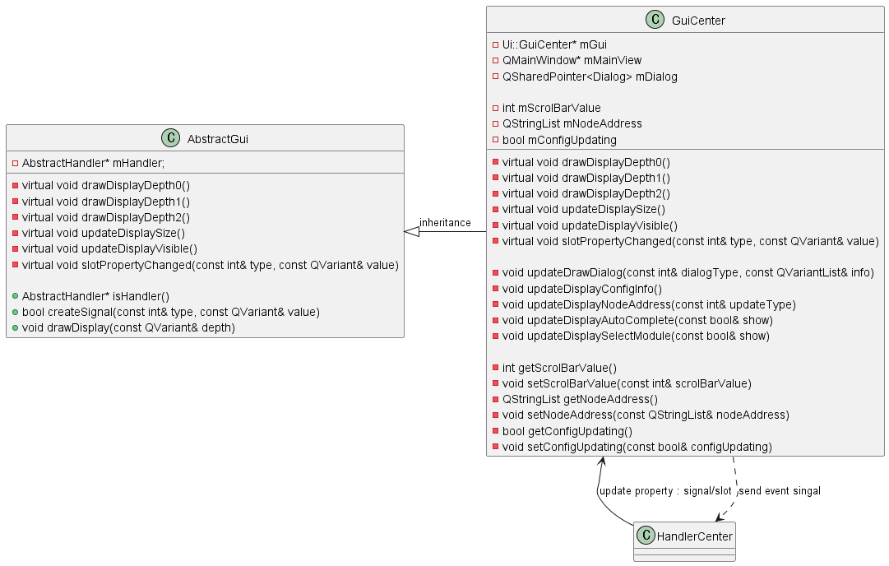

[그림 21] GuiCenter Class Diagram

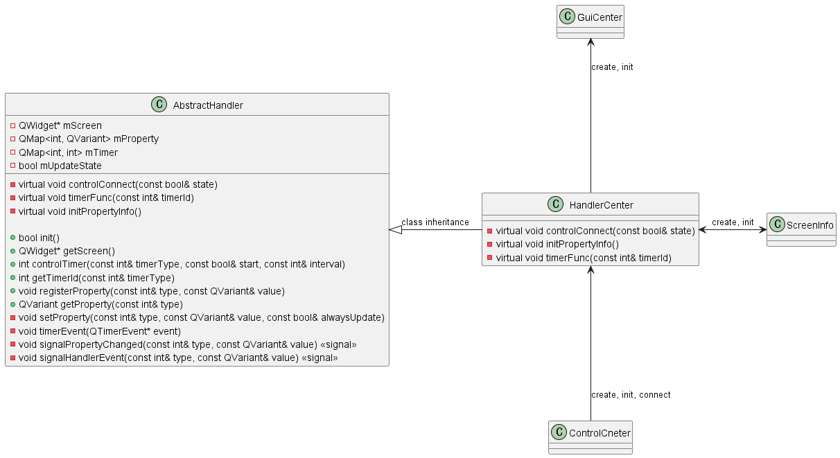

[그림 22] HandlerCenter Class Diagram

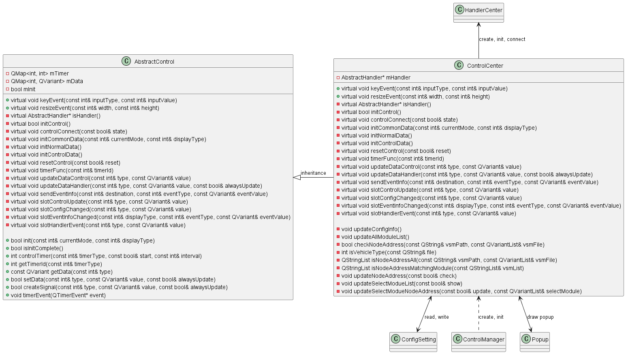

[그림 23] ControlCenter Class Diagram

### Sequence Diagram

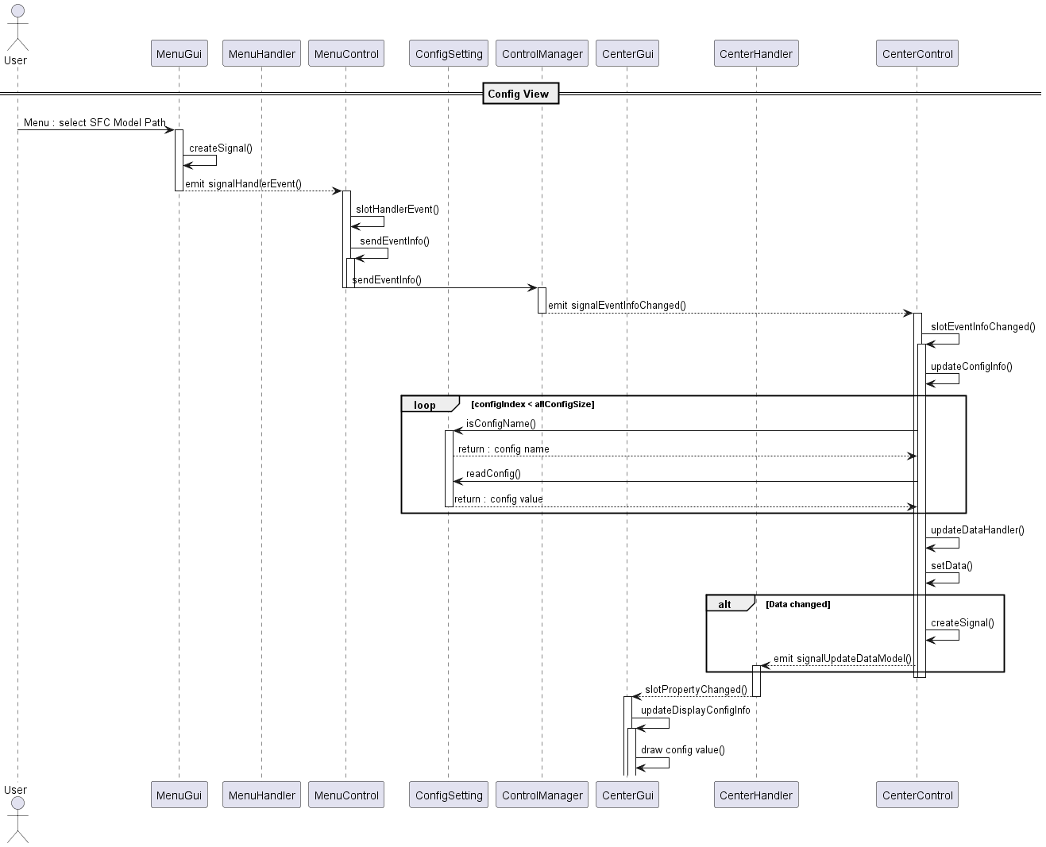

[그림 24] Center Config View Sequence Diagram

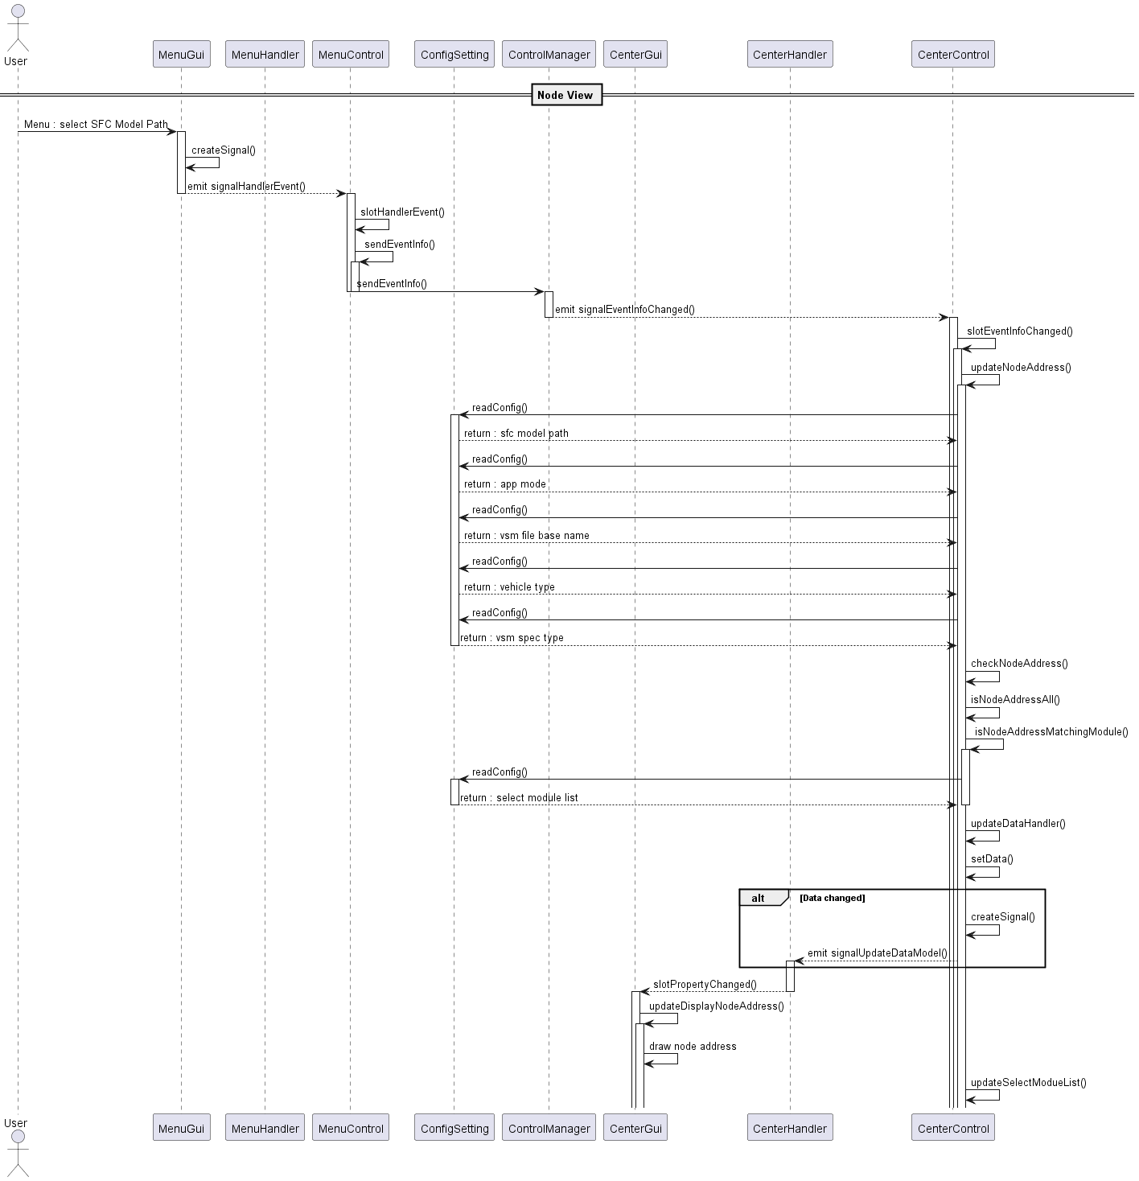

[그림 25] Center Node Address Sequence Diagram

### Function List

|  |  |  |  |
| --- | --- | --- | --- |
| **Return** | **Function** | **Parameter** | **Description** |
| AbstractHandler* | isHandler | N/A | Handler 정보 확인 함수 |
| bool | createSignal | const int& type const QVariant& value | 시그널 발생 함수 |
| void | drawDisplay | const QVariant& depth | Gui 화면 업데이트 함수 |
| void | drawDisplayDepth0 | N/A | Gui 화면 Depth0 업데이트 함수 |
| void | drawDisplayDepth1 | N/A | Gui 화면 Depth1 업데이트 함수 |
| void | drawDisplayDepth2 | N/A | Gui 화면 Depth2 업데이트 함수 |
| void | updateDisplaySize | N/A | 화면 사이즈 변경 업데이트 함수 |
| void | updateDisplayVisible | N/A | 화면 Show / Hide 변경 업데이트 함수 |
| void | slotPropertyChanged | const int& type const QVariant& value | Handler 에서 전달함 Property 값 화면 업데이트 함수 |
| void | updateDrawDialog | const int& dialogType const QVariantList& info | 다이얼로그 팝업 표시 및 signal/slot 연결 함수 |
| void | updateDisplayConfigInfo | N/A | Config 정보 화면 표시 함수 |
| void | updateDisplayNodeAddress | const int& updateType | Node Address 정보 화면 표시 함수 |
| void | updateDisplayAutoComplete | const bool& show | 자동 완성 정보 화면 표시 함수 |
| void | updateDisplaySelectModule | const bool& show | Select Module 정보 화면 표시 함수 |
| int | getScrolBarValue | N/A | 스크롤바 위치 정보 저장 함수 |
| void | setScrolBarValue | const int& scrolBarValue | 스크롤바 위치 정보 확인 함수 |
| QStringList | getNodeAddress | N/A | Node Address 리스트 정보 저장 함수 |
| void | setNodeAddress | const QStringList& nodeAddress | Node Address 리스트 정보 확인 함수 |
| bool | getConfigUpdating | N/A | Config 업데이트 상태 정보 저장 함수 |
| void | setConfigUpdating | const bool& configUpdating | Config 업데이트 상태 정보 확인 함수 |

[표 165] GuiCenter Function List

|  |  |  |  |
| --- | --- | --- | --- |
| **Return** | **Function** | **Parameter** | **Description** |
| void | controlConnect | const bool& state | Signal / Slot 연결 함수 |
| void | timerFunc | const int& timerId | 타이머 동작 처리 함수 |
| void | initPropertyInfo | N/A | Gui 에서 사용할 Property 등록 함수 |
| bool | init | N/A | Handler 초기화 함수 |
| QWidget* | getScreen | N/A | ScreenInfo 에서 초기화한 화면 정보 확인 함수 |
| int | controlTimer | const int& timerType const bool& start const int& interval | Hander 내부 타이머 설정, 해제 함수 |
| int | getTimerId | const int& timerType | 타이머 ID 확인 함수 |
| void | registerProperty | const int& type, const QVariant& value | Gui 에서 사용할 Property 초기화 함수 |
| QVariant | getProperty | const int& type | Handler 내부 Property 정보 확인 함수 |
| void | setProperty | const int& type const QVariant& value const bool& alwaysUpdate | Handler 내부 Property 정보 저장 및 Gui 에 정보 전달하는 함수 |
| void | timerEvent | QTimerEvent* event | 타이머 함수 재정의 함수 |
| void | signalPropertyChanged | const int& type const QVariant& value | Gui 내부 Property 정보 전달 시그널 |
| void | signalHandlerEvent | const int& type const QVariant& value | Control 로 이벤트 전송 하는 시그널 |

[표 166] HandlerCenter Function List

|  |  |  |  |
| --- | --- | --- | --- |
| **Return** | **Function** | **Parameter** | **Description** |
| void | keyEvent | const int& inputType const int& inputValue | 키 이벤트 처리 함수 |
| void | resizeEvent | const int& width const int& height | 화면 사이즈 이벤트 처리 함수 |
| AbstractHandler* | isHandler | N/A | Handler 정보 초기화 함수 |
| bool | initControl | N/A | Control 정보 초기화 함수 |
| void | controlConnect | const bool& state | Signal, Slot 연결 함수 |
| void | initCommonData | const int& currentMode const int& displayType | Handler Common 데이터 설정 함수 |
| void | initNormalData | N/A | Handler Normal 데이터 설정 함수 |
| void | initControlData | N/A | Control 내부 데이터 설정 함수 |
| void | resetControl | const bool& reset | Control, Handler 데이터 초기화 함수 |
| void | timerFunc | const int& timerId | 타이머 동작 처리 함수 |
| void | updateDataControl | const int& type const QVariant& value | Control 정보 업데이트 함수 |
| void | updateDataHandler | const int& type const QVariant& value const bool& alwaysUpdate | Handler 정보 업데이트 함수 |
| void | sendEventInfo | const int& destination const int& eventType const QVariant& eventValue | Control 간 이벤트 전송 함수 |
| void | slotControlUpdate | const int& type const QVariant& value | Control 내부 값 변경 시그널 처리 함수 |
| void | slotConfigChanged | const int& type const QVariant& value | Config 값 변경 시그널 처리 함수 |
| void | slotEventInfoChanged | const int& displayType const int& eventType const QVariant& eventValue | 이벤트 변경 시그널 처리 함수 |
| void | slotHandlerEvent | const int& type const QVariant& value | Handler 이벤트 변경 시그널 처리 함수 |
| bool | init | const int& currentMode const int& displayType | Control 초기화 함수 |
| bool | isInitComplete | N/A | Control 초기화 정보 저장 함수 |
| int | controlTimer | const int& timerType const bool& start const int& interval | Control 내부 타이머 설정, 해제 함수 |
| int | getTimerId | const int& timerType | 타이머 ID 확인 함수 |
| QVariant | getData | const int& type | Control 내부 변수 확인 함수 |
| bool | setData | const int& type const QVariant& value const bool& alwaysUpdate | Control 내부 변수 저장 함수 |
| bool | createSignal | const int& type const QVariant& value const bool& alwaysUpdate | 시그널 발생 함수 |
| void | timerEvent | QTimerEvent* event | 타이머 함수 재정의 함수 |
| void | updateConfigInfo | N/A | Config 정보 업데이트 함수 |
| void | updateAllModuleList | N/A | 전체 Moduel 정보 업데이트 함수 |
| bool | checkNodeAddress | const QString& vsmPath const QVariantList& vsmFile | 입력된 정보 기준으로 node address 유효성 체크 함수 |
| int | isVehicleType | const QString& file | Vehicle Type 정보 확인 함수 |
| QStringList | isNodeAddressAll | const QString& vsmPath const QVariantList& vsmFile | 입력된 정보 기준으로 전체 node address 정보 구성 함수 |
| QStringList | isNodeAddressMatchingModule | const QStringList& vsmList | 입력된 정보 기준 node address 매칭 정보 구성 함수 |
| void | updateNodeAddress | const bool& check | Node Address 정보 업데이트 함수 |
| void | updateSelectModueList | const bool& show | Select Module List 정보 업데이트 함수 |
| void | updateSelectModueNodeAddress | const bool& update, const QVariantList& selectModule | Select Module Node Address 정보 업데이트 함수 |

[표 167] ControlCenter Function List

### Function Description

#### GuiCenter::isHandler()

|  |  |  |  |
| --- | --- | --- | --- |
| **Function** | isHandler | | |
| **Description** | Handler 정보 확인 함수 | | |
| **Class** | GuiCenter | | |
| **Return** | AbstractHandler* | **Input** | N/A |
| **Function Sequential Description** | | | |
| 1. 클래스 내부 멤버 변수에 저장된 handler 리턴 | | | |

[표 168] Function Description : isHandler

#### GuiCenter::createSignal()

|  |  |  |  |
| --- | --- | --- | --- |
| **Function** | createSignal | | |
| **Description** | 시그널 발생 함수 | | |
| **Class** | GuiCenter | | |
| **Return** | bool | **Input** | const int& type const QVariant& value |
| **Function Sequential Description** | | | |
| 1. handler nullptr 체크 2. nullptr 이 아니면 emit isHandler()->signalHandlerEvent(type, value) 로 알림 발생 3. 결과 리턴 | | | |

[표 169] Function Description : createSignal

#### GuiCenter::drawDisplay()

|  |  |  |  |
| --- | --- | --- | --- |
| **Function** | drawDisplay | | |
| **Description** | Gui 화면 업데이트 함수 | | |
| **Class** | GuiCenter | | |
| **Return** | void | **Input** | const QVariant& depth |
| **Function Sequential Description** | | | |
| 1. depth 인자에 맞는 화면이 표시되도록 함수 호출 | | | |

[표 170] Function Description : drawDisplay

#### GuiCenter::drawDisplayDepth0()

|  |  |  |  |
| --- | --- | --- | --- |
| **Function** | drawDisplayDepth0 | | |
| **Description** | Gui 화면 Depth0 업데이트 함수 | | |
| **Class** | GuiCenter | | |
| **Return** | void | **Input** | N/A |
| **Function Sequential Description** | | | |
| 1. 화면 visible 상태 업데이트 2. 내부 미사용 위젯의 visible – false 처리 3. CellInfConten의 signal/slot 연결 4. TabWidget의 signal/slot 연결 | | | |

[표 171] Function Description : drawDisplayDepth0

#### GuiCenter::drawDisplayDepth1()

|  |  |  |  |
| --- | --- | --- | --- |
| **Function** | drawDisplayDepth1 | | |
| **Description** | Gui 화면 Depth1 업데이트 함수 | | |
| **Class** | GuiCenter | | |
| **Return** | void | **Input** | N/A |
| **Function Sequential Description** | | | |
| 1. N/A | | | |

[표 172] Function Description : drawDisplayDepth1

#### GuiCenter::drawDisplayDepth2()

|  |  |  |  |
| --- | --- | --- | --- |
| **Function** | drawDisplayDepth2 | | |
| **Description** | Gui 화면 Depth2 업데이트 함수 | | |
| **Class** | GuiCenter | | |
| **Return** | void | **Input** | N/A |
| **Function Sequential Description** | | | |
| 1. N/A | | | |

[표 173] Function Description : drawDisplayDepth2

#### GuiCenter::updateDisplaySize()

|  |  |  |  |
| --- | --- | --- | --- |
| **Function** | updateDisplaySize | | |
| **Description** | 화면 사이즈 변경 업데이트 함수 | | |
| **Class** | GuiExcel | | |
| **Return** | void | **Input** | N/A |
| **Function Sequential Description** | | | |
| 1. 화면 사이즈 정보 확인 2. 화면 margin 정보 확인 3. 현재 화면 좌표, 크기 정보 확인 4. 화면 margin 정보를 바탕으로 전체 화면 좌표, 크기 정보 재구성 5. 화면 좌표, 크기 설정 6. margin y 정보 변경 하여 화면 좌표, 크기 정보 재구성 7. 내부 사용중인 위젯의 좌표, 크기 설정 | | | |

[표 174] Function Description : updateDisplaySize

#### GuiCenter::updateDisplayVisible()

|  |  |  |  |
| --- | --- | --- | --- |
| **Function** | updateDisplayVisible | | |
| **Description** | 화면 Show / Hide 변경 업데이트 함수 | | |
| **Class** | GuiExcel | | |
| **Return** | void | **Input** |  |
| **Function Sequential Description** | | | |
| 1. 화면 visible property 값 확인 후 visible – show, hide 설정 | | | |

[표 175] Function Description : updateDisplayVisible

#### GuiCenter::updateDrawDialog()

|  |  |  |  |
| --- | --- | --- | --- |
| **Function** | updateDrawDialog | | |
| **Description** | 다이얼로그 팝업 표시 및 signal/slot 연결 함수 | | |
| **Class** | GuiCenter | | |
| **Return** | void | **Input** | const int& dialogType const QVariantList& info |
| **Function Sequential Description** | | | |
| 1. dialog 변수가nullptr 이면 Dialog Class 인스턴스 생성 2. Dialog Class 의 signal/slot 연결 3. drawDialog() 함수 호출 하여 다이얼로그 팝업 표시 | | | |

[표 176] Function Description : updateDrawDialog

#### GuiCenter::slotPropertyChanged()

|  |  |  |  |
| --- | --- | --- | --- |
| **Function** | slotPropertyChanged | | |
| **Description** | Handler 에서 전달함 Property 값 화면 업데이트 함수 | | |
| **Class** | GuiExcel | | |
| **Return** | void | **Input** | const int& type const QVariant& value |
| **Function Sequential Description** | | | |
| 1. Property type 기준으로 화면 업데이트 처리 | | | |

[표 177] Function Description : slotPropertyChanged

#### GuiCenter::updateDisplayConfigInfo()

|  |  |  |  |
| --- | --- | --- | --- |
| **Function** | updateDisplayConfigInfo | | |
| **Description** | Config 정보 화면 표시 함수 | | |
| **Class** | GuiCenter | | |
| **Return** | void | **Input** | N/A |
| **Function Sequential Description** | | | |
| 1. PropertyTypeConfigInfo 정보 확인하여 currenConfig정보 구성 2. configUpdating 상태 true 설정 (update 동작중 다른 동작 하지 않도록 하는 flag) 3. tableView 화면 관련 정보 구성 4. currenConfig 정보 파싱하여 tableView 화면에 사용가능한 데이터로 재구성 5. 구성 정보 기준으로 tableView 화면 표시 6. configUpdating 상태 false 설정 | | | |

[표 178] Function Description : updateDisplayConfigInfo

#### GuiCenter::updateDisplayNodeAddress()

|  |  |  |  |
| --- | --- | --- | --- |
| **Function** | updateDisplayNodeAddress | | |
| **Description** | Node Address 정보 화면 표시 함수 | | |
| **Class** | GuiCenter | | |
| **Return** | void | **Input** | const int& updateType |
| **Function Sequential Description** | | | |
| 1. updateType 별로 Property 정보 확인하여 nodeAddress정보 구성 2. tableView 화면 관련 정보 구성 3. nodeAddress정보 파싱하여 tableView 화면에 사용가능한 데이터로 재구성 4. 구성 정보 기준으로 tableView 화면 표시 | | | |

[표 179] Function Description : updateDisplayNodeAddress

#### GuiCenter::updateDisplayAutoComplete()

|  |  |  |  |
| --- | --- | --- | --- |
| **Function** | updateDisplayAutoComplete | | |
| **Description** | 자동 완성 정보 화면 표시 함수 | | |
| **Class** | GuiCenter | | |
| **Return** | void | **Input** | const bool& show |
| **Function Sequential Description** | | | |
| 1. 현재 화면에 표시 된 NodeAddress 정보를 바탕으로 nodeAddress 정보 구성 2. 구성된 nodeAddress 정보가 없는 경우 PropertyTypeNodeAddressAll 정보 확인 하여 nodeAddress 추가 구성 3. nodeAddress 정보 파싱 하여 nodeAddressName 정보 구성 4. nodeAddressName 정보 저장 5. nodeAddressName 정보 기준으로 Auto Complete 팝업 정보 구성 6. 팝업 표시 | | | |

[표 180] Function Description : updateDisplayAutoComplete

#### GuiCenter::updateDisplaySelectModule()

|  |  |  |  |
| --- | --- | --- | --- |
| **Function** | updateDisplaySelectModule | | |
| **Description** | Select Module 정보 화면 표시 함수 | | |
| **Class** | GuiCenter | | |
| **Return** | void | **Input** | const bool& show |
| **Function Sequential Description** | | | |
| 1. Select Moduel 팝업 정보 구성 2. 팝업 표시 | | | |

[표 181] Function Description : updateDisplaySelectModule

#### GuiCenter::getScrolBarValue()

|  |  |  |  |
| --- | --- | --- | --- |
| **Function** | getScrolBarValue | | |
| **Description** | 스크롤바 위치 정보 저장 함수 | | |
| **Class** | GuiCenter | | |
| **Return** | int | **Input** | N/A |
| **Function Sequential Description** | | | |
| 1. ScrollBar 위치 정보 저장 | | | |

[표 182] Function Description : getScrolBarValue

#### GuiCenter::setScrolBarValue()

|  |  |  |  |
| --- | --- | --- | --- |
| **Function** | setScrolBarValue | | |
| **Description** | 스크롤바 위치 정보 확인 함수 | | |
| **Class** | GuiCenter | | |
| **Return** | void | **Input** | const int& scrolBarValue |
| **Function Sequential Description** | | | |
| 1. ScrollBar 위치 정보 리턴 | | | |

[표 183] Function Description : setScrolBarValue

#### GuiCenter::getNodeAddress()

|  |  |  |  |
| --- | --- | --- | --- |
| **Function** | getNodeAddress | | |
| **Description** | Node Address 리스트 정보 저장 함수 | | |
| **Class** | GuiCenter | | |
| **Return** | QStringList | **Input** | N/A |
| **Function Sequential Description** | | | |
| 1. Node Address 정보 저장 | | | |

[표 184] Function Description : getNodeAddress

#### GuiCenter::setNodeAddress()

|  |  |  |  |
| --- | --- | --- | --- |
| **Function** | setNodeAddress | | |
| **Description** | Node Address 리스트 정보 확인 함수 | | |
| **Class** | GuiCenter | | |
| **Return** | void | **Input** | const QStringList& nodeAddress |
| **Function Sequential Description** | | | |
| 1. Node Address 정보 리턴 | | | |

[표 185] Function Description : setNodeAddress

#### GuiCenter::getConfigUpdating()

|  |  |  |  |
| --- | --- | --- | --- |
| **Function** | getConfigUpdating | | |
| **Description** | Config 업데이트 상태 정보 저장 함수 | | |
| **Class** | GuiCenter | | |
| **Return** | bool | **Input** | N/A |
| **Function Sequential Description** | | | |
| 1. Config Update 상태 정보 저장 | | | |

[표 186] Function Description : getConfigUpdating

#### GuiCenter::setConfigUpdating()

|  |  |  |  |
| --- | --- | --- | --- |
| **Function** | setConfigUpdating | | |
| **Description** | Config 업데이트 상태 정보 확인 함수 | | |
| **Class** | GuiCenter | | |
| **Return** | void | **Input** | const bool& configUpdating |
| **Function Sequential Description** | | | |
| 1. Config Update 상태 정보 리턴 | | | |

[표 187] Function Description : setConfigUpdating

#### HandlerCenter::controlConnect()

|  |  |  |  |
| --- | --- | --- | --- |
| **Function** | controlConnect | | |
| **Description** | Signal / Slot 연결 함수 | | |
| **Class** | HandlerCenter | | |
| **Return** | void | **Input** | const bool& state |
| **Function Sequential Description** | | | |
| 1. handler 와 gui 간 signal/slot 연결 | | | |

[표 188] Function Description : controlConnect

#### HandlerCenter::timerFunc()

|  |  |  |  |
| --- | --- | --- | --- |
| **Function** | timerFunc | | |
| **Description** | 타이머 동작 처리 함수 | | |
| **Class** | HandlerCenter | | |
| **Return** | void | **Input** | const int& timerId |
| **Function Sequential Description** | | | |
| 1. timer id 확인 하여 timer id 별 동작 처리 | | | |

[표 189] Function Description : timerFunc

#### HandlerCenter::initPropertyInfo()

|  |  |  |  |
| --- | --- | --- | --- |
| **Function** | initPropertyInfo | | |
| **Description** | Gui 에서 사용할 Property 등록 함수 | | |
| **Class** | HandlerCenter | | |
| **Return** | void | **Input** | N/A |
| **Function Sequential Description** | | | |
| 1. gui 내부에서 사용하는 common property 등록 처리 2. gui 내부에서 사용하는normal property 등록 처리 | | | |

[표 190] Function Description : initPropertyInfo

#### HandlerCenter::init()

|  |  |  |  |
| --- | --- | --- | --- |
| **Function** | init | | |
| **Description** | Handler 초기화 함수 | | |
| **Class** | HandlerCenter | | |
| **Return** | bool | **Input** | N/A |
| **Function Sequential Description** | | | |
| 1. updateState = false 조건이 경우 updateState 변수 true 로 설정 2. initPropertyInfo() 함수 호출 3. AbstractHandler::controlConnect(true) 함수 호출 4. controlConnect(true) 함수 호출 5. updateState 상태 리턴 | | | |

[표 191] Function Description : init

#### HandlerCenter::getScreen()

|  |  |  |  |
| --- | --- | --- | --- |
| **Function** | getScreen | | |
| **Description** | ScreenInfo 에서 초기화한 화면 정보 확인 함수 | | |
| **Class** | HandlerCenter | | |
| **Return** | QWidget* | **Input** | N/A |
| **Function Sequential Description** | | | |
| 1. 현재 생성되어 있는 screen 값 리턴 | | | |

[표 192] Function Description : getScreen

#### HandlerCenter::controlTimer()

|  |  |  |  |
| --- | --- | --- | --- |
| **Function** | controlTimer | | |
| **Description** | Hander 내부 타이머 설정, 해제 함수 | | |
| **Class** | HandlerCenter | | |
| **Return** | int | **Input** | const int& timerType const bool& start const int& interval |
| **Function Sequential Description** | | | |
| 1. 요청 timerType 이 생성 되어 있는 경우 기존 타이머 종료 2. 요청 timerType 으로 타이머 생성 및 시작 | | | |

[표 193] Function Description : controlTimer

#### HandlerCenter::getTimerId()

|  |  |  |  |
| --- | --- | --- | --- |
| **Function** | getTimerId | | |
| **Description** | 타이머 ID 확인 함수 | | |
| **Class** | HandlerCenter | | |
| **Return** | int | **Input** | const int& timerType |
| **Function Sequential Description** | | | |
| 1. timerType 에 맞는 timer id 리턴 | | | |

[표 194] Function Description : getTimerId

#### HandlerCenter::registerProperty()

|  |  |  |  |
| --- | --- | --- | --- |
| **Function** | registerProperty | | |
| **Description** | Gui 에서 사용할 Property 초기화 함수 | | |
| **Class** | HandlerCenter | | |
| **Return** | void | **Input** | const int& type, const QVariant& value |
| **Function Sequential Description** | | | |
| 1. Handler Class 내부 변수에 데이터 저장 | | | |

[표 195] Function Description : registerProperty

#### HandlerCenter::getProperty()

|  |  |  |  |
| --- | --- | --- | --- |
| **Function** | getProperty | | |
| **Description** | Handler 내부 Property 정보 확인 함수 | | |
| **Class** | HandlerCenter | | |
| **Return** | QVariant | **Input** | const int& type |
| **Function Sequential Description** | | | |
| 1. Handler Class 내부 변수에 저장된 데이터 리턴 | | | |

[표 196] Function Description : getProperty

#### HandlerCenter::setProperty()

|  |  |  |  |
| --- | --- | --- | --- |
| **Function** | setProperty | | |
| **Description** | Handler 내부 Property 정보 저장 및 Gui 에 정보 전달하는 함수 | | |
| **Class** | HandlerCenter | | |
| **Return** | void | **Input** | const int& type const QVariant& value const bool& alwaysUpdate |
| **Function Sequential Description** | | | |
| 1. Handler Class 내부 변수에 type 변수 체크 하여 없으면 리턴 | | | |

[표 197] Function Description : setProperty

#### HandlerCenter::timerEvent()

|  |  |  |  |
| --- | --- | --- | --- |
| **Function** | timerEvent | | |
| **Description** | 타이머 함수 재정의 함수 | | |
| **Class** | HandlerCenter | | |
| **Return** | void | **Input** | QTimerEvent* event |
| **Function Sequential Description** | | | |
| 1. 타이머 이벤트 발생시 Control 내부 timerFunc() 함수 호출 | | | |

[표 198] Function Description : timerEvent

#### ControlCenter::keyEvent()

|  |  |  |  |
| --- | --- | --- | --- |
| **Function** | keyEvent | | |
| **Description** | 키 이벤트 처리 함수 | | |
| **Class** | ControlCenter | | |
| **Return** | void | **Input** | const int& inputType const int& inputValue |
| **Function Sequential Description** | | | |
| 1. press 키에 대한 이벤트 처리 2. release 키에 대한 이벤트 처리 | | | |

[표 199] Function Description : keyEvent

#### ControlCenter::resizeEvent()

|  |  |  |  |
| --- | --- | --- | --- |
| **Function** | resizeEvent | | |
| **Description** | 화면 사이즈 이벤트 처리 함수 | | |
| **Class** | ControlCenter | | |
| **Return** | void | **Input** | const int& width const int& height |
| **Function Sequential Description** | | | |
| 1. 화면 사이즈 정보 property 업데이트 | | | |

[표 200] Function Description : resizeEvent

#### ControlCenter::isHandler()

|  |  |  |  |
| --- | --- | --- | --- |
| **Function** | isHandler | | |
| **Description** | Handler 정보 초기화 함수 | | |
| **Class** | ControlCenter | | |
| **Return** | AbstractHandler* | **Input** | N/A |
| **Function Sequential Description** | | | |
| 1. Handler Class 인스턴스 생성 2. Control Class 내부 멤버 변수에 인스턴스 저장 3. 인스턴스 리턴 | | | |

[표 201] Function Description : isHandler

#### ControlCenter::initControl()

|  |  |  |  |
| --- | --- | --- | --- |
| **Function** | initControl | | |
| **Description** | Control 정보 초기화 함수 | | |
| **Class** | ControlCenter | | |
| **Return** | bool | **Input** | N/A |
| **Function Sequential Description** | | | |
| 1. Control init 상태 체크 2. Init = false 인 경우 Handler Class 인스턴스 생성 및 init() 함수 호출 3. Init 결과 리턴 | | | |

[표 202] Function Description : initControl

#### ControlCenter::controlConnect()

|  |  |  |  |
| --- | --- | --- | --- |
| **Function** | controlConnect | | |
| **Description** | Signal, Slot 연결 함수 | | |
| **Class** | ControlCenter | | |
| **Return** | void | **Input** | const bool& state |
| **Function Sequential Description** | | | |
| 1. Handler Class의 signal/slot 연결 2. ConfigSetting Class의 signal/slot 연결 3. ControlManger Class의 signal/slot 연결 | | | |

[표 203] Function Description : controlConnect

#### ControlCenter::initCommonData()

|  |  |  |  |
| --- | --- | --- | --- |
| **Function** | initCommonData | | |
| **Description** | Handler Common 데이터 설정 함수 | | |
| **Class** | ControlCenter | | |
| **Return** | void | **Input** | const int& currentMode const int& displayType |
| **Function Sequential Description** | | | |
| 1. Handler Class의 Common Property 데이터 업데이트 | | | |

[표 204] Function Description : initCommonData

#### ControlCenter::initNormalData()

|  |  |  |  |
| --- | --- | --- | --- |
| **Function** | initNormalData | | |
| **Description** | Handler Normal 데이터 설정 함수 | | |
| **Class** | ControlCenter | | |
| **Return** | void | **Input** | N/A |
| **Function Sequential Description** | | | |
| 1. Handler Class의 Normal Property 데이터 업데이트 | | | |

[표 205] Function Description : initNormalData

#### ControlCenter::initControlData()

|  |  |  |  |
| --- | --- | --- | --- |
| **Function** | initControlData | | |
| **Description** | Control 내부 데이터 설정 함수 | | |
| **Class** | ControlCenter | | |
| **Return** | void | **Input** | N/A |
| **Function Sequential Description** | | | |
| 1. Control Class의 내부 Property 데이터 업데이트 | | | |

[표 206] Function Description : initControlData

#### ControlCenter::resetControl()

|  |  |  |  |
| --- | --- | --- | --- |
| **Function** | resetControl | | |
| **Description** | Control, Handler 데이터 초기화 함수 | | |
| **Class** | ControlCenter | | |
| **Return** | void | **Input** | const bool& reset |
| **Function Sequential Description** | | | |
| 1. Handler Class의 Common Property 데이터 초기값으로 업데이트 2. Handler Class의 Normal Property 데이터 초기값으로 업데이트 3. Control Class의 내부 Property 데이터 초기값으로 업데이트 | | | |

[표 207] Function Description : resetControl

#### ControlCenter::timerFunc()

|  |  |  |  |
| --- | --- | --- | --- |
| **Function** | timerFunc | | |
| **Description** | 타이머 동작 처리 함수 | | |
| **Class** | ControlCenter | | |
| **Return** | void | **Input** | const int& timerId |
| **Function Sequential Description** | | | |
| 1. timer id 확인 하여 timer id 별 동작 처리 | | | |

[표 208] Function Description : timerFunc

#### ControlCenter::updateDataControl()

|  |  |  |  |
| --- | --- | --- | --- |
| **Function** | updateDataControl | | |
| **Description** | Control 정보 업데이트 함수 | | |
| **Class** | ControlCenter | | |
| **Return** | void | **Input** | const int& type const QVariant& value |
| **Function Sequential Description** | | | |
| 1. Control Class 내부 멤버 변수에 데이터 업데이트 | | | |

[표 209] Function Description : updateDataControl

#### ControlCenter::updateDataHandler()

|  |  |  |  |
| --- | --- | --- | --- |
| **Function** | updateDataHandler | | |
| **Description** | Handler 정보 업데이트 함수 | | |
| **Class** | ControlCenter | | |
| **Return** | void | **Input** | const int& type const QVariant& value const bool& alwaysUpdate |
| **Function Sequential Description** | | | |
| 1. Control Class 내부 멤버 변수에 데이터 업데이트 2. alwaysUpdate 인자가 true 인 경우 createSignal() 함수로 시그널 발생 | | | |

[표 210] Function Description : updateDataHandler

#### ControlCenter::sendEventInfo()

|  |  |  |  |
| --- | --- | --- | --- |
| **Function** | sendEventInfo | | |
| **Description** | Control 간 이벤트 전송 함수 | | |
| **Class** | ControlCenter | | |
| **Return** | void | **Input** | const int& destination const int& eventType const QVariant& eventValue |
| **Function Sequential Description** | | | |
| 1. 현재 display type 정보를 확인 2. ControlManger Class 의 sendEvetInfo() 함수를 호출 | | | |

[표 211] Function Description : sendEventInfo

#### ControlCenter::slotControlUpdate()

|  |  |  |  |
| --- | --- | --- | --- |
| **Function** | slotControlUpdate | | |
| **Description** | Control 내부 값 변경 시그널 처리 함수 | | |
| **Class** | ControlCenter | | |
| **Return** | void | **Input** | const int& type const QVariant& value |
| **Function Sequential Description** | | | |
| 1. Handler Class 에서 발생된 이벤트 시그널에 대해 type 별로 동작 처리 | | | |

[표 212] Function Description : slotControlUpdate

#### ControlCenter::slotConfigChanged()

|  |  |  |  |
| --- | --- | --- | --- |
| **Function** | slotConfigChanged | | |
| **Description** | Config 값 변경 시그널 처리 함수 | | |
| **Class** | ControlCenter | | |
| **Return** | void | **Input** | const int& type const QVariant& value |
| **Function Sequential Description** | | | |
| 1. ConfigSetting Class 에서 발생된 이벤트 시그널에 대해 type 별로 동작 처리 | | | |

[표 213] Function Description : slotConfigChanged

#### ControlCenter::slotEventInfoChanged()

|  |  |  |  |
| --- | --- | --- | --- |
| **Function** | slotEventInfoChanged | | |
| **Description** | 이벤트 변경 시그널 처리 함수 | | |
| **Class** | ControlCenter | | |
| **Return** | void | **Input** | const int& type const QVariant& value |
| **Function Sequential Description** | | | |
| 1. ConfigManger Class 에서 발생된 Control 이벤트 시그널에 대해 type 별로 동작 처리 | | | |

[표 214] Function Description : slotEventInfoChanged

#### ControlCenter::slotHandlerEvent()

|  |  |  |  |
| --- | --- | --- | --- |
| **Function** | slotHandlerEvent | | |
| **Description** | Handler 이벤트 변경 시그널 처리 함수 | | |
| **Class** | ControlCenter | | |
| **Return** | void | **Input** | const int& type const QVariant& value |
| **Function Sequential Description** | | | |
| 1. Handler Class 에서 발생된 이벤트 시그널에 대해 type 별로 동작 처리 | | | |

[표 215] Function Description : slotHandlerEvent

#### ControlCenter::init()

|  |  |  |  |
| --- | --- | --- | --- |
| **Function** | init | | |
| **Description** | Control 초기화 함수 | | |
| **Class** | ControlCenter | | |
| **Return** | bool | **Input** | const int& currentMode const int& displayType |
| **Function Sequential Description** | | | |
| 1. init 변수 체크 2. initControl 동작 처리 및 결과 init 변수에 저장 3. controlConnect 연결 처리 4. initCommonData 동작 처리 5. initNormalData 동작 처리 6. initControlData 동작 처리 7. init 변수값 리턴 | | | |

[표 216] Function Description : init

#### ControlCenter::isInitComplete()

|  |  |  |  |
| --- | --- | --- | --- |
| **Function** | isInitComplete | | |
| **Description** | Control 초기화 정보 저장 함수 | | |
| **Class** | ControlCenter | | |
| **Return** | bool | **Input** | N/A |
| **Function Sequential Description** | | | |
| 1. init 변수값 리턴 | | | |

[표 217] Function Description : isInitComplete

#### ControlCenter::controlTimer()

|  |  |  |  |
| --- | --- | --- | --- |
| **Function** | controlTimer | | |
| **Description** | Control 내부 타이머 설정, 해제 함수 | | |
| **Class** | ControlCenter | | |
| **Return** | int | **Input** | const int& timerType const bool& start const int& interval |
| **Function Sequential Description** | | | |
| 1. 요청 timerType 이 생성 되어 있는 경우 기존 타이머 종료 2. 요청 timerType 으로 타이머 생성 및 시작 3. 생성된 timer id 리턴 | | | |

[표 218] Function Description : controlTimer

#### ControlCenter::getTimerId()

|  |  |  |  |
| --- | --- | --- | --- |
| **Function** | getTimerId | | |
| **Description** | 타이머 ID 확인 함수 | | |
| **Class** | ControlCenter | | |
| **Return** | int | **Input** | const int& timerType |
| **Function Sequential Description** | | | |
| 1. timerType 에 맞는 timer id 리턴 | | | |

[표 219] Function Description : getTimerId

#### ControlCenter::getData()

|  |  |  |  |
| --- | --- | --- | --- |
| **Function** | getData | | |
| **Description** | Control 내부 변수 확인 함수 | | |
| **Class** | ControlCenter | | |
| **Return** | QVariant | **Input** | const int& type |
| **Function Sequential Description** | | | |
| 1. Control Class 내부 data 변수값 리턴 | | | |

[표 220] Function Description : getData

#### ControlCenter::setData()

|  |  |  |  |
| --- | --- | --- | --- |
| **Function** | setData | | |
| **Description** | Control 내부 변수 저장 함수 | | |
| **Class** | ControlCenter | | |
| **Return** | bool | **Input** | const int& type const QVariant& value const bool& alwaysUpdate |
| **Function Sequential Description** | | | |
| 1. 데이터 업데이트 상태 체크하여 업데이트 가능 상ㅌ채인 경우 내부 데이터 업데이트 2. 업데이트 데이터값 리턴 | | | |

[표 221] Function Description : setData

#### ControlCenter::createSignal()

|  |  |  |  |
| --- | --- | --- | --- |
| **Function** | createSignal | | |
| **Description** | 시그널 발생 함수 | | |
| **Class** | ControlCenter | | |
| **Return** | bool | **Input** | const int& type const QVariant& value const bool& alwaysUpdate |
| **Function Sequential Description** | | | |
| 1. handler nullptr 체크 2. 생성된 경우 emit isHandler()->signalUpdateDataModel(type, value, alwaysUpdate) 로 알림 발생 3. 시그널 발생 결과 리턴 | | | |

[표 222] Function Description : createSignal

#### ControlCenter::timerEvent()

|  |  |  |  |
| --- | --- | --- | --- |
| **Function** | timerEvent | | |
| **Description** | 타이머 함수 재정의 함수 | | |
| **Class** | ControlCenter | | |
| **Return** | void | **Input** | QTimerEvent* event |
| **Function Sequential Description** | | | |
| 1. 타이머 이벤트 발생시 Control 내부 timerFunc() 함수 호출 | | | |

[표 223] Function Description : timerEvent

#### ControlCenter::updateConfigInfo()

|  |  |  |  |
| --- | --- | --- | --- |
| **Function** | updateConfigInfo | | |
| **Description** | Config 정보 업데이트 함수 | | |
| **Class** | ControlCenter | | |
| **Return** | void | **Input** | N/A |
| **Function Sequential Description** | | | |
|  | | | |

[표 224] Function Description : updateConfigInfo

#### ControlCenter::updateAllModuleList()

|  |  |  |  |
| --- | --- | --- | --- |
| **Function** | updateAllModuleList | | |
| **Description** | 전체 Moduel 정보 업데이트 함수 | | |
| **Class** | ControlCenter | | |
| **Return** | void | **Input** | N/A |
| **Function Sequential Description** | | | |
| 1. 전체 Config 설정값을 확인하여 type, name, value 분리후 allConfigData 정보 구성 2. PropertyTypeConfigInfo 정보 확인 previosuConfig 정보 구성 3. viewType 정보를 updateDataHandler() 로 저장 및 handler 로 전송 4. previosuConfig 정보를 updateDataHandler() 로 저장 및 handler 로 전송 5. allConfigData 정보를 updateDataHandler() 로 저장 및 handler 로 전송 | | | |

[표 225] Function Description : updateAllModuleList

#### ControlCenter::checkNodeAddress()

|  |  |  |  |
| --- | --- | --- | --- |
| **Function** | checkNodeAddress | | |
| **Description** | 입력된 정보 기준으로 node address 유효성 체크 함수 | | |
| **Class** | ControlCenter | | |
| **Return** | bool | **Input** | const QString& vsmPath const QVariantList& vsmFile |
| **Function Sequential Description** | | | |
| 1. vsmPath, vsmFile 정보를 기준으로 파일이 존재하는지 체크 2. 파일이 존재하지 안흐면 관련 팝업 표시 3. 파일 존재 유무 리턴 | | | |

[표 226] Function Description : checkNodeAddress

#### ControlCenter::isVehicleType()

|  |  |  |  |
| --- | --- | --- | --- |
| **Function** | isVehicleType | | |
| **Description** | Vehicle Type 정보 확인 함수 | | |
| **Class** | ControlCenter | | |
| **Return** | int | **Input** | const QString& file |
| **Function Sequential Description** | | | |
| 1. vehicleInfo 기본 정보 type, name으로 구성 2. file 정보에서 vehicleInfo 정보의 name 이 포함되어 있는지 확인 3. 포함 되어 있는 경우 vehicltType 을 vehicleInfo 정보의 type 으로 설정 4. vehicltType 정보 리턴 | | | |

[표 227] Function Description : isVehicleType

#### ControlCenter::isNodeAddressAll()

|  |  |  |  |
| --- | --- | --- | --- |
| **Function** | isNodeAddressAll | | |
| **Description** | 입력된 정보 기준으로 전체 node address 정보 구성 함수 | | |
| **Class** | ControlCenter | | |
| **Return** | QStringList | **Input** | const QString& vsmPath const QVariantList& vsmFile |
| **Function Sequential Description** | | | |
| 1. vsmPath, vsmFile 정보 기준으로 vsm 파일 읽고 isNodeAddressAll() 함수를 이용하여 vehicleType 정보 구성후 해당 정보를 사용하여 vsmList 정보를 vehicleType 별 data로 구성 2. vsmList 정보 기준으로 내부에서 사용가능한 데이터 형태로 재구성 3. 재구성된 vsmList 정보를 정렬, 중복 제거 4. vsmList 정보 리턴 | | | |

[표 228] Function Description : isNodeAddressAll

#### ControlCenter::isNodeAddressMatchingModule()

|  |  |  |  |
| --- | --- | --- | --- |
| **Function** | isNodeAddressMatchingModule | | |
| **Description** | 입력된 정보 기준 node address 매칭 정보 구성 함수 | | |
| **Class** | ControlCenter | | |
| **Return** | QStringList | **Input** | const QStringList& vsmList |
| **Function Sequential Description** | | | |
| 1. ConfigInfo::ConfigTypeSelectModule 정보 확인 후 selectModule 정보 구성 2. selectModule와 vsmList 정보를 비굥하여 동일한 이름이 존재하면 vsmMatchingList 정보 재구성 3. vsmMatchingList 정보 리턴 | | | |

[표 229] Function Description : isNodeAddressMatchingModule

#### ControlCenter::updateNodeAddress()

|  |  |  |  |
| --- | --- | --- | --- |
| **Function** | updateNodeAddress | | |
| **Description** | Node Address 정보 업데이트 함수 | | |
| **Class** | ControlCenter | | |
| **Return** | void | **Input** | const bool& check |
| **Function Sequential Description** | | | |
| 1. ConfigInfo::ConfigTypeSfcModelPath, ConfigInfo::ConfigTypeAppMode 정보 확인 및 vsmPath, vsmFile 정보 구성 2. checkNodeAddress(vsmPath, vsmFile) 함수로 유효성 확인 및 린턴 처리 3. isNodeAddressAll(vsmPath, vsmFile) 함수로 vsmListAll 정보 구성 4. isNodeAddressMatchingModule(vsmListAll) 함수로 vsmList 정보 구성 5. viewType 정보를 updateDataHandler() 로 저장 및 handler 로 전송 6. vsmList 정보를 updateDataHandler() 로 저장 및 handler 로 전송 7. updateSelectModueList() 함수로 selseModuleList 정보 업데이트 | | | |

[표 230] Function Description : updateNodeAddress

#### ControlCenter::updateSelectModueList()

|  |  |  |  |
| --- | --- | --- | --- |
| **Function** | updateSelectModueList | | |
| **Description** | Select Module List 정보 업데이트 함수 | | |
| **Class** | ControlCenter | | |
| **Return** | void | **Input** | const bool& show |
| **Function Sequential Description** | | | |
| 1. ConfigInfo::ConfigTypeSelectModule 정보 확인 하여 moduleList 정보 구성 2. moduleList정보를 updateDataHandler() 로 저장 및 handler 로 전송 3. show정보를 updateDataHandler() 로 저장 및 handler 로 전송 | | | |

[표 231] Function Description : updateSelectModueList

#### ControlCenter::updateSelectModueNodeAddress()

|  |  |  |  |
| --- | --- | --- | --- |
| **Function** | updateSelectModueNodeAddress | | |
| **Description** | Select Module Node Address 정보 업데이트 함수 | | |
| **Class** | ControlCenter | | |
| **Return** | void | **Input** | const bool& update, const QVariantList& selectModule |
| **Function Sequential Description** | | | |
| 1. selectModule 정보를 Config 에 저장 2. update 조건에 따라 nodeAddress 업데이트, selectModuleList 업데이트 처리 | | | |

[표 232] Function Description : updateSelectModueNodeAddress

## Excel Component

### Description

T/C Creator 내부에서 사용되는 Excel 화면에 대한 GUI 표시, menu 선택, 선택된 menu 에 대한 이벤트를 다른 control에 전달하는 기능을 제공 한다.

### Class Diagram

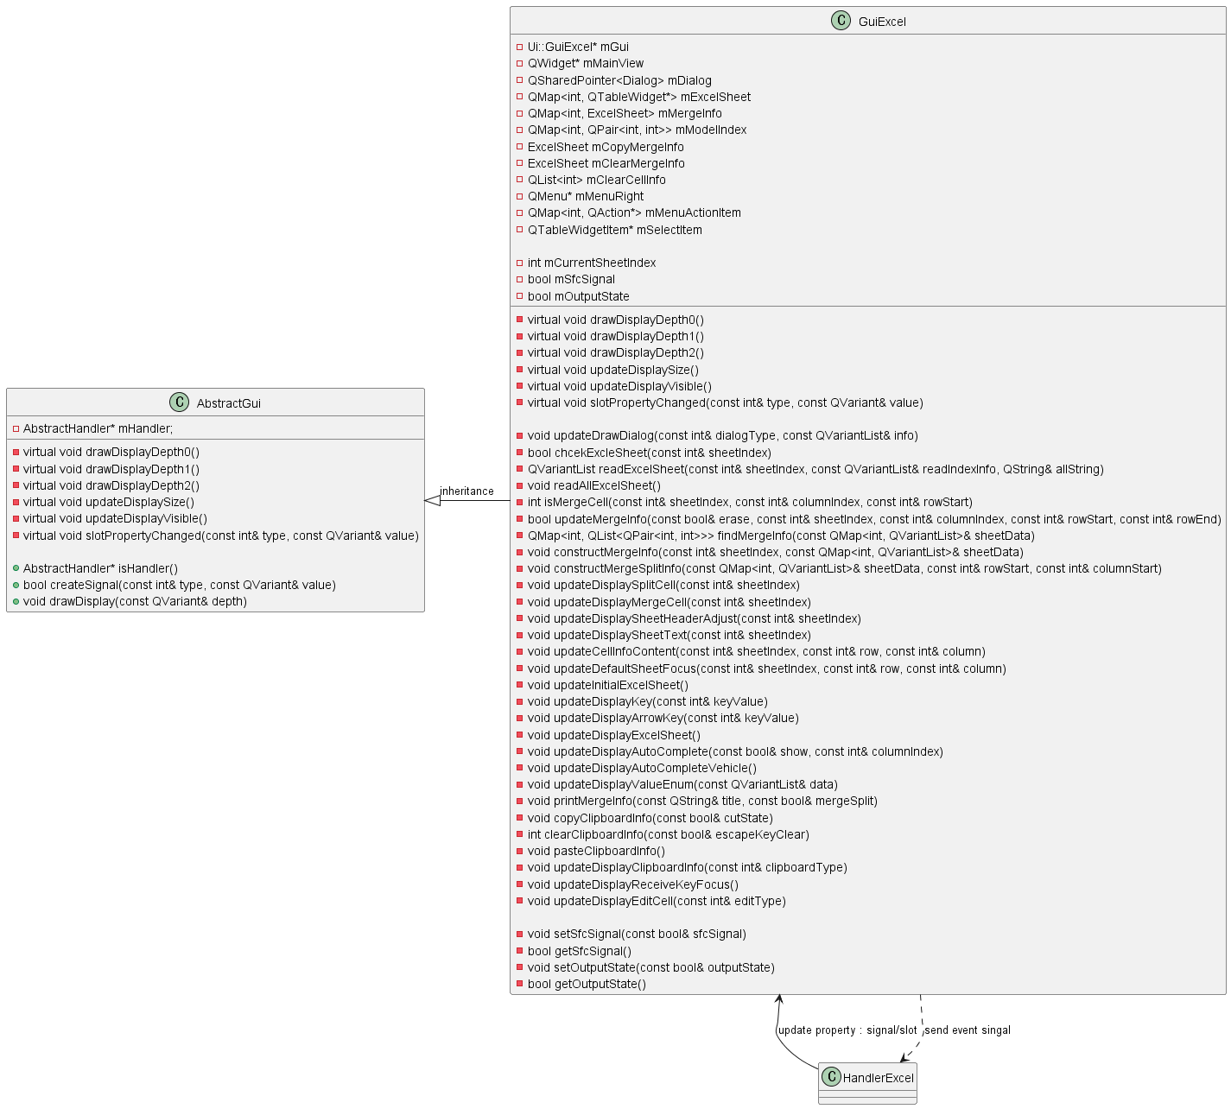

[그림 26] GuiExcel Class Diagram

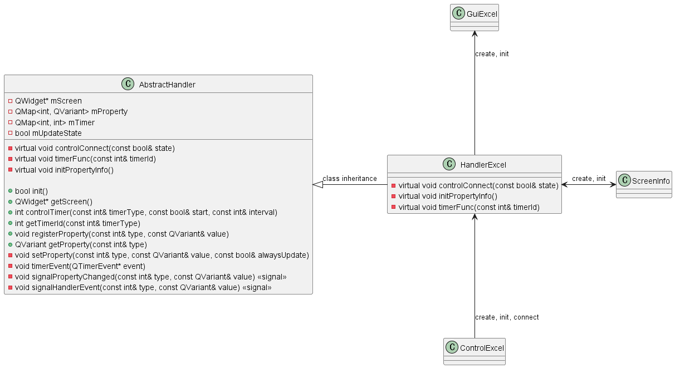

[그림 27] HandlerExcel Class Diagram

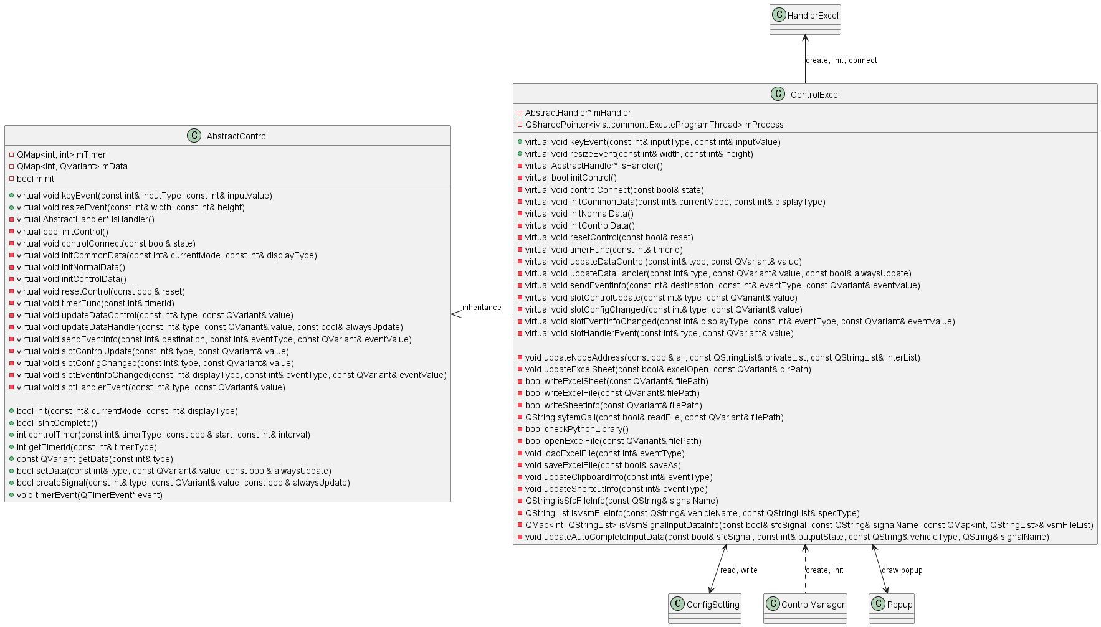

[그림 28] ControlExcel Class Diagram

### Sequence Diagram

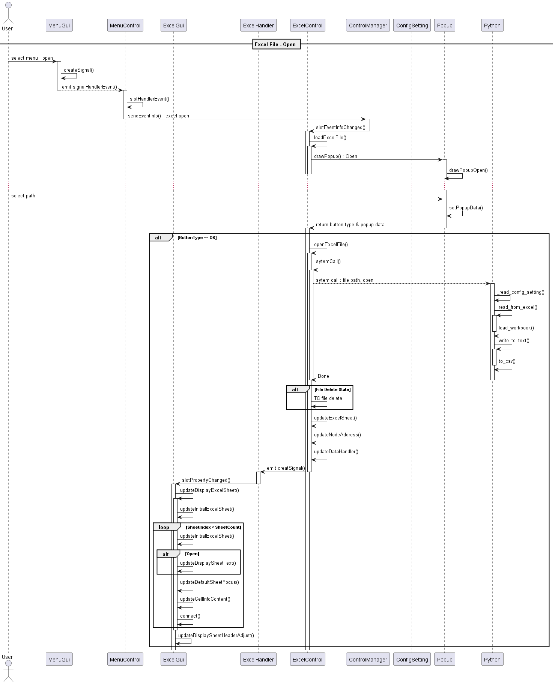

[그림 29] Excel Open Sequence Diagram

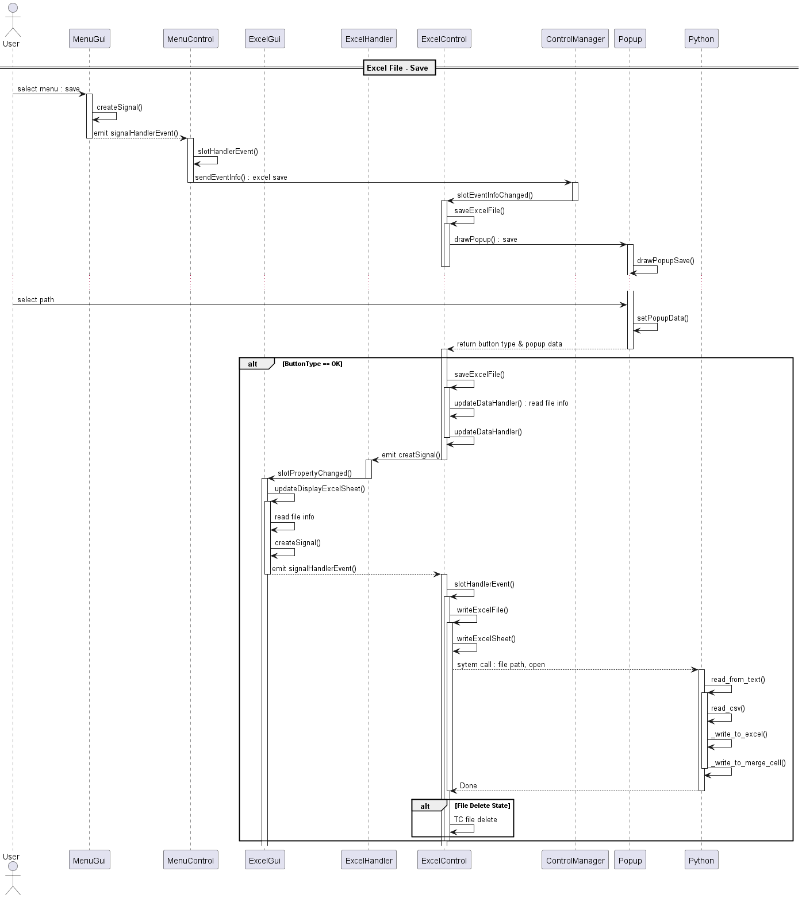

[그림 30] Excel Save Sequence Diagram

### Function List

|  |  |  |  |
| --- | --- | --- | --- |
| **Return** | **Function** | **Parameter** | **Description** |
| AbstractHandler* | isHandler | N/A | Handler 정보 확인 함수 |
| bool | createSignal | const int& type const QVariant& value | 시그널 발생 함수 |
| void | drawDisplay | const QVariant& depth | Gui 화면 업데이트 함수 |
| void | drawDisplayDepth0 | N/A | Gui 화면 Depth0 업데이트 함수 |
| void | drawDisplayDepth1 | N/A | Gui 화면 Depth1 업데이트 함수 |
| void | drawDisplayDepth2 | N/A | Gui 화면 Depth2 업데이트 함수 |
| void | updateDisplaySize | N/A | 화면 사이즈 변경 업데이트 함수 |
| void | updateDisplayVisible | N/A | 화면 Show / Hide 변경 업데이트 함수 |
| void | slotPropertyChanged | const int& type const QVariant& value | Handler 에서 전달함 Property 값 화면 업데이트 함수 |
| void | updateDrawDialog | const int& dialogType const QVariantList& info | 다이얼로그 팝업 표시 및 signal/slot 연결 함수 |
| bool | chcekExcelSheet | const int& sheetIndex | 엑셀 시트 활성화 상태 정보 확인 함수 |
| QVariantList | readExcelSheet | const int& sheetIndex const QVariantList& readIndexInfo QString& allString | 엑셀 시트 정보기반으로 엑셀 정보 화면 구성 함수 |
| void | readAllExcelSheet | N/A | 전체 시트의 엑셀 정보 구성 및 구성 정보 컨트롤로 전달 함수 |
| int | isMergeCell | const int& sheetIndex const int& columnIndex const int& rowStart | 전체 엑셀 시트의 셀 병합 정보 확인 함수 |
| bool | updateMergeInfo | const bool& erase const int& sheetIndex const int& columnIndex const int& rowStartconst int& rowEnd | 전체 엑셀 시트의 셀 병합 정보 구성 함수 |
| QMap<int, QList<QPair<int, int>>> | findMergeInfo | const QMap<int, QVariantList>& sheetData | 특정 병합 정보 재구성 함수 |
| void | constructMergeInfo | const int& sheetIndex const QMap<int, QVariantList>& sheetData | 전체 병합 정보 재구성 함수 |
| void | constructMergeSplitInfo | const QMap<int, QVariantList>& sheetData const int& rowStart const int& columnStart | 전체 병합, 분할 정보 재구성 함수 |
| void | updateDisplaySplitCell | const int& sheetIndex | 분할 셀 정보 업데이트 함수 |
| void | updateDisplayMergeCell | const int& sheetIndex | 병합 셀 정보 업데이트 함수 |
| void | updateDisplaySheetHeaderAdjust | const int& sheetIndex | 시트 헤드 정보 구성 함수 |
| void | updateDisplaySheetText | const int& sheetIndex | 현재 화면에 표시 되는 시트 정보 표시 함수 |
| void | updateCellInfoContent | const int& sheetIndex const int& row const int& column | 시트 내 셀 정보 업데이트 함수 |
| void | updateDefaultSheetFocus | const int& sheetIndex const int& row const int& column | 선택 셀의 포커스 상태 활성화 함수 |
| void | updateInitialExcelSheet | N/A | 엑셀 시트 정보 구성을 위한 초기화 함수 |
| void | updateDisplayKey | const int& keyValue | 일반키 정보 기반으로 화면 업데이트 함수 |
| void | updateDisplayArrowKey | const int& keyValue | 방향키 정보 기반으로 화면 업데이트 함수 |
| void | updateDisplayExcelSheet | N/A | 전체 엑셀 시트 정보 기반으로 화면 구성 및 signal/slot 연결 함수 |
| void | updateDisplayAutoComplete | const bool& show const int& columnIndex | 시그널 정보 자동 완성 다이얼로그 팝업 표시 함수 |
| void | updateDisplayAutoCompleteVehicle | N/A | 차량 정보 자동 완성 다이얼로그 팝업 표시 함수 |
| void | updateDisplayValueEnum | const QVariantList& data | Value Enum 다이얼로그 팝업 표시 함수 |
| void | printMergeInfo | const QString& title const bool& mergeSplit | 셀 병합 정보 로그 출력 함수 |
| void | copyClipboardInfo | const bool& cutState | 엑셀 복사 데이터 기반으로 데이터 화면 업데이트 함수 |
| int | clearClipboardInfo | const bool& escapeKeyClear | 엑셀 복사 데이터 초기화 함수 |
| void | pasteClipboardInfo | N/A | 엑셀 붙여넣기 데이터 기반으로 데이터 화면 업데이트 함수 |
| void | updateDisplayClipboardInfo | const int& clipboardType | 복사, 붙여넣기, 잘라내기 키 동작에 대한 처리 함수 |
| void | updateDisplayReceiveKeyFocus | N/A | 시트별 포커스 활성화 함수 |
| void | updateDisplayEditCell | const int& editType | 셀 추가, 삭제, 병합, 해제 동작에 대한 처리 함수 |
| void | setSfcSignal | const bool& sfcSignal | sfc 시그널 선택 상태 저장 함수 |
| bool | getSfcSignal | N/A | sfc 시그널 선택 상태 확인 함수 |
| void | setOutputState | const bool& outputState | output 데이터 선택 상태 저장 함수 |
| bool | getOutputState | N/A | output 데이터 선택 상태 확인 함수 |

[표 233] GuiExcel Function List

|  |  |  |  |
| --- | --- | --- | --- |
| **Return** | **Function** | **Parameter** | **Description** |
| void | controlConnect | const bool& state | Signal / Slot 연결 함수 |
| void | timerFunc | const int& timerId | 타이머 동작 처리 함수 |
| void | initPropertyInfo | N/A | Gui 에서 사용할 Property 등록 함수 |
| bool | init | N/A | Handler 초기화 함수 |
| QWidget* | getScreen | N/A | ScreenInfo 에서 초기화한 화면 정보 확인 함수 |
| int | controlTimer | const int& timerType const bool& start const int& interval | Hander 내부 타이머 설정, 해제 함수 |
| int | getTimerId | const int& timerType | 타이머 ID 확인 함수 |
| void | registerProperty | const int& type, const QVariant& value | Gui 에서 사용할 Property 초기화 함수 |
| QVariant | getProperty | const int& type | Handler 내부 Property 정보 확인 함수 |
| void | setProperty | const int& type const QVariant& value const bool& alwaysUpdate | Handler 내부 Property 정보 저장 및 Gui 에 정보 전달하는 함수 |
| void | timerEvent | QTimerEvent* event | 타이머 함수 재정의 함수 |
| void | signalPropertyChanged | const int& type const QVariant& value | Gui 내부 Property 정보 전달 시그널 |
| void | signalHandlerEvent | const int& type const QVariant& value | Control 로 이벤트 전송 하는 시그널 |

[표 234] HandlerExcel Function List

|  |  |  |  |
| --- | --- | --- | --- |
| **Return** | **Function** | **Parameter** | **Description** |
| void | keyEvent | const int& inputType const int& inputValue | 키 이벤트 처리 함수 |
| void | resizeEvent | const int& width const int& height | 화면 사이즈 이벤트 처리 함수 |
| AbstractHandler* | isHandler | N/A | Handler 정보 초기화 함수 |
| bool | initControl | N/A | Control 정보 초기화 함수 |
| void | controlConnect | const bool& state | Signal, Slot 연결 함수 |
| void | initCommonData | const int& currentMode const int& displayType | Handler Common 데이터 설정 함수 |
| void | initNormalData | N/A | Handler Normal 데이터 설정 함수 |
| void | initControlData | N/A | Control 내부 데이터 설정 함수 |
| void | resetControl | const bool& reset | Control, Handler 데이터 초기화 함수 |
| void | timerFunc | const int& timerId | 타이머 동작 처리 함수 |
| void | updateDataControl | const int& type const QVariant& value | Control 정보 업데이트 함수 |
| void | updateDataHandler | const int& type const QVariant& value const bool& alwaysUpdate | Handler 정보 업데이트 함수 |
| void | sendEventInfo | const int& destination const int& eventType const QVariant& eventValue | Control 간 이벤트 전송 함수 |
| void | slotControlUpdate | const int& type const QVariant& value | Control 내부 값 변경 시그널 처리 함수 |
| void | slotConfigChanged | const int& type const QVariant& value | Config 값 변경 시그널 처리 함수 |
| void | slotEventInfoChanged | const int& displayType const int& eventType const QVariant& eventValue | 이벤트 변경 시그널 처리 함수 |
| void | slotHandlerEvent | const int& type const QVariant& value | Handler 이벤트 변경 시그널 처리 함수 |
| bool | init | const int& currentMode const int& displayType | Control 초기화 함수 |
| bool | isInitComplete | N/A | Control 초기화 정보 저장 함수 |
| int | controlTimer | const int& timerType const bool& start const int& interval | Control 내부 타이머 설정, 해제 함수 |
| int | getTimerId | const int& timerType | 타이머 ID 확인 함수 |
| QVariant | getData | const int& type | Control 내부 변수 확인 함수 |
| bool | setData | const int& type const QVariant& value const bool& alwaysUpdate | Control 내부 변수 저장 함수 |
| bool | createSignal | const int& type const QVariant& value const bool& alwaysUpdate | 시그널 발생 함수 |
| void | timerEvent | QTimerEvent* event | 타이머 함수 재정의 함수 |
| void | updateNodeAddress | const bool& all const QStringList& privateList const QStringList& interList | Node Address 정보 업데이트 함수 |
| void | updateExcelSheet | const bool& excelOpen const QVariant& dirPath | 전체 엑셀 시트 정보 업데이트 함수 |
| bool | writeExcelSheet | const QVariant& filePath | 전체 엑셀 시트 정보 시트별 csv 파일로 저장 함수 |
| bool | writeExcelFile | const QVariant& filePath | 전체 엑셀 시트 정보 파일로 저장 함수 |
| bool | writeSheetInfo | const QVariant& filePath | 전체 엑셀 시트 정보 시트별 파일로 저장 함수 |
| QString | sytemCall | const bool& readFile const QVariant& filePath | 파이썬 관련 시스템 콜 함수 |
| bool | checkPythonLibrary | N/A | 파이썬 라이브러리 체크 함수 |
| bool | openExcelFile | const QVariant& filePath | 엑셀 파일 오픈 함수 |
| void | loadExcelFile | const int& eventType | 엑셀 로드 관련 함수 |
| void | saveExcelFile | const bool& saveAs | 엑셀 파일 저장 함수 |
| void | updateClipboardInfo | const int& eventType | Cliptboard 관련 단축키 정보 업데이트 함수 |
| void | updateShortcutInfo | const int& eventType | 엑셀 편집 관련 단축키 정보 업데이트 함수 |
| QString | isSfcFileInfo | const QString& signalName | SFC 파일 정보 구성 함수 |
| QStringList | isVsmFileInfo | const QString& vehicleName const QStringList& specType | VSM 파일 정보 구성 함수 |
| QMap<int, QStringList> | isVsmSignalInputDataInfo | const bool& sfcSignal const QString& signalName const QMap<int, QStringList>& vsmFileList | VSM 파일 내용중 시그널 관련 정보 구성 함수 |
| void | updateAutoCompleteInputData | const bool& sfcSignal const int& outputState const QString& vehicleType QString& signalName | 자동 완성 지원 항목에 대한 자동완성 데이터 구성 함수 |

[표 235] ControlExcel Function List

### Function Description

#### GuiExcel::isHandler()

|  |  |  |  |
| --- | --- | --- | --- |
| **Function** | isHandler | | |
| **Description** | Handler 정보 확인 함수 | | |
| **Class** | GuiExcel | | |
| **Return** | AbstractHandler* | **Input** | N/A |
| **Function Sequential Description** | | | |
| 1. 클래스 내부 멤버 변수에 저장된 handler 리턴 | | | |

[표 236] Function Description : isHandler

#### GuiExcel::createSignal()

|  |  |  |  |
| --- | --- | --- | --- |
| **Function** | createSignal | | |
| **Description** | 시그널 발생 함수 | | |
| **Class** | GuiExcel | | |
| **Return** | bool | **Input** | const int& type const QVariant& value |
| **Function Sequential Description** | | | |
| 1. handler nullptr 체크 2. nullptr 이 아니면 emit isHandler()->signalHandlerEvent(type, value) 로 알림 발생 3. 결과 리턴 | | | |

[표 237] Function Description : createSignal

#### GuiExcel::drawDisplay()

|  |  |  |  |
| --- | --- | --- | --- |
| **Function** | drawDisplay | | |
| **Description** | Gui 화면 업데이트 함수 | | |
| **Class** | GuiExcel | | |
| **Return** | void | **Input** | const QVariant& depth |
| **Function Sequential Description** | | | |
| 1. depth 인자에 맞는 화면이 표시되도록 함수 호출 | | | |

[표 238] Function Description : drawDisplay

#### GuiExcel::drawDisplayDepth0()

|  |  |  |  |
| --- | --- | --- | --- |
| **Function** | drawDisplayDepth0 | | |
| **Description** | Gui 화면 Depth0 업데이트 함수 | | |
| **Class** | GuiExcel | | |
| **Return** | void | **Input** | N/A |
| **Function Sequential Description** | | | |
| 1. 화면 visible 상태 업데이트 2. 내부 미사용 위젯의 visible – false 처리 3. CellInfConten의 signal/slot 연결 4. TabWidget의 signal/slot 연결 | | | |

[표 239] Function Description : drawDisplayDepth0

#### GuiExcel::drawDisplayDepth1()

|  |  |  |  |
| --- | --- | --- | --- |
| **Function** | drawDisplayDepth1 | | |
| **Description** | Gui 화면 Depth1 업데이트 함수 | | |
| **Class** | GuiMenu | | |
| **Return** | void | **Input** | N/A |
| **Function Sequential Description** | | | |
| 1. N/A | | | |

[표 240] Function Description : drawDisplayDepth1

#### GuiExcel::drawDisplayDepth2()

|  |  |  |  |
| --- | --- | --- | --- |
| **Function** | drawDisplayDepth2 | | |
| **Description** | Gui 화면 Depth2 업데이트 함수 | | |
| **Class** | GuiExcel | | |
| **Return** | void | **Input** | N/A |
| **Function Sequential Description** | | | |
| 1. N/A | | | |

[표 241] Function Description : drawDisplayDepth2

#### GuiExcel::updateDisplaySize()

|  |  |  |  |
| --- | --- | --- | --- |
| **Function** | updateDisplaySize | | |
| **Description** | 화면 사이즈 변경 업데이트 함수 | | |
| **Class** | GuiExcel | | |
| **Return** | void | **Input** | N/A |
| **Function Sequential Description** | | | |
| 1. 화면 사이즈 정보 확인 2. 화면 margin 정보 확인 3. 현재 화면 좌표, 크기 정보 확인 4. 화면 margin 정보를 바탕으로 전체 화면 좌표, 크기 정보 재구성 5. 화면 좌표, 크기 설정 6. margin y 정보 변경 하여 화면 좌표, 크기 정보 재구성 7. 내부 사용중인 위젯의 좌표, 크기 설정 | | | |

[표 242] Function Description : updateDisplaySize

#### GuiExcel::updateDisplayVisible()

|  |  |  |  |
| --- | --- | --- | --- |
| **Function** | updateDisplayVisible | | |
| **Description** | 화면 Show / Hide 변경 업데이트 함수 | | |
| **Class** | GuiExcel | | |
| **Return** | void | **Input** |  |
| **Function Sequential Description** | | | |
| 1. 화면 visible property 값 확인 후 visible – show, hide 설정 | | | |

[표 243] Function Description : updateDisplayVisible

#### GuiExcel::updateDrawDialog()

|  |  |  |  |
| --- | --- | --- | --- |
| **Function** | updateDrawDialog | | |
| **Description** | 다이얼로그 팝업 표시 및 signal/slot 연결 함수 | | |
| **Class** | GuiExcel | | |
| **Return** | void | **Input** | const int& dialogType const QVariantList& info |
| **Function Sequential Description** | | | |
| 1. dialog 변수가nullptr 이면 Dialog Class 인스턴스 생성 2. Dialog Class 의 signal/slot 연결 3. drawDialog() 함수 호출 하여 다이얼로그 팝업 표시 | | | |

[표 244] Function Description : updateDrawDialog

#### GuiExcel::slotPropertyChanged()

|  |  |  |  |
| --- | --- | --- | --- |
| **Function** | slotPropertyChanged | | |
| **Description** | Handler 에서 전달함 Property 값 화면 업데이트 함수 | | |
| **Class** | GuiExcel | | |
| **Return** | void | **Input** | const int& type const QVariant& value |
| **Function Sequential Description** | | | |
| 1. Property type 기준으로 화면 업데이트 처리 | | | |

[표 245] Function Description : slotPropertyChanged

#### GuiExcel::chcekExcelSheet()

|  |  |  |  |
| --- | --- | --- | --- |
| **Function** | chcekExcelSheet | | |
| **Description** | 엑셀 시트 활성화 상태 정보 확인 함수 | | |
| **Class** | GuiExcel | | |
| **Return** | bool | **Input** | const int& sheetIndex |
| **Function Sequential Description** | | | |
| 1. 엑셀 시트 사이즈 확인 및 리턴 2. 시트 인덱스 확인 및 리턴 3. 엑셀 시트별 시트 생성 확인 및 리턴 | | | |

[표 246] Function Description : chcekExcelSheet

#### GuiExcel::readExcelSheet()

|  |  |  |  |
| --- | --- | --- | --- |
| **Function** | readExcelSheet | | |
| **Description** | 엑셀 시트 정보기반으로 엑셀 정보 화면 구성 함수 | | |
| **Class** | GuiExcel | | |
| **Return** | QVariantList | **Input** | const int& sheetIndex const QVariantList& readIndexInfo QString& allString |
| **Function Sequential Description** | | | |
| 1. chcekExcelSheet() 함수로 상태 체크 및 리턴 2. sheetIndex 를 사용하여 프로퍼티 데이터를 읽어서 데이터 확인 3. 데이터 기준으로 row, column 사이즈 정보 설정 4. 엑셀 머지 정보 프로퍼티 데이터 확인 5. 구성 데이터를 기준으로 시트 데이터 생성 6. 시트 데이터 리턴 | | | |

[표 247] Function Description : readExcelSheet

#### GuiExcel::readAllExcelSheet()

|  |  |  |  |
| --- | --- | --- | --- |
| **Function** | readAllExcelSheet | | |
| **Description** | 전체 시트의 엑셀 정보 구성 및 구성 정보 컨트롤로 전달 함수 | | |
| **Class** | GuiExcel | | |
| **Return** | void | **Input** | N/A |
| **Function Sequential Description** | | | |
| 1. chcekExcelSheet() 함수로 상태 체크 및 리턴 2. readExcelSheet() 함수로 sheetData 정보 구성 3. sheetData 정보를 control 에 event 로 전달 4. 파일 저장 위치 프로퍼티 값을 control 에 event 로 전달 | | | |

[표 248] Function Description : readAllExcelSheet

#### GuiExcel::isMergeCell()

|  |  |  |  |
| --- | --- | --- | --- |
| **Function** | isMergeCell | | |
| **Description** | 전체 엑셀 시트의 셀 병합 정보 확인 함수 | | |
| **Class** | GuiExcel | | |
| **Return** | int | **Input** | const int& sheetIndex const int& columnIndex const int& rowStart |
| **Function Sequential Description** | | | |
| 1. chcekExcelSheet() 함수로 상태 체크 및 리턴 2. 머지 정보 변수에서 머지 상태 정보 리턴 | | | |

[표 249] Function Description : isMergeCell

#### GuiExcel::updateMergeInfo()

|  |  |  |  |
| --- | --- | --- | --- |
| **Function** | updateMergeInfo | | |
| **Description** | 전체 엑셀 시트의 셀 병합 정보 구성 함수 | | |
| **Class** | GuiExcel | | |
| **Return** | bool | **Input** | const bool& erase const int& sheetIndex const int& columnIndex const int& rowStartconst int& rowEnd |
| **Function Sequential Description** | | | |
| 1. chcekExcelSheet() 함수로 상태 체크 및 리턴 2. erase = true 인 경우 머지 정보 변수에서 머지 정보 삭제 3. 머지 정보 변수에 머지 정보 추가 4. 결과 리턴 | | | |

[표 250] Function Description : updateMergeInfo

#### GuiExcel::findMergeInfo()

|  |  |  |  |
| --- | --- | --- | --- |
| **Function** | findMergeInfo | | |
| **Description** | 특정 병합 정보 재구성 함수 | | |
| **Class** | GuiExcel | | |
| **Return** | QMap<int, QList<QPair<int, int>>> | **Input** | const QMap<int, QVariantList>& sheetData |
| **Function Sequential Description** | | | |
| 1. 머지 정모 prefix 정보 확인 2. 머지 정보 변수에서 prefix 를 사용하여 머지 정보 구성 3. 머지 정보 리턴 | | | |

[표 251] Function Description : findMergeInfo

#### GuiExcel::constructMergeInfo()

|  |  |  |  |
| --- | --- | --- | --- |
| **Function** | constructMergeInfo | | |
| **Description** | 전체 병합 정보 재구성 함수 | | |
| **Class** | GuiExcel | | |
| **Return** | void | **Input** | const int& sheetIndex const QMap<int, QVariantList>& sheetData |
| **Function Sequential Description** | | | |
| 1. findMergeInfo(sheetData) 함수를 호출하여 머지 정보 구성 2. 머지 정보를 기준으로 updateMergeInfo() 함수 호출하여 내부 머지 변수 정보 업데이트 | | | |

[표 252] Function Description : constructMergeInfo

#### GuiExcel::constructMergeSplitInfo()

|  |  |  |  |
| --- | --- | --- | --- |
| **Function** | constructMergeSplitInfo | | |
| **Description** | 전체 병합, 분할 정보 재구성 함수 | | |
| **Class** | GuiExcel | | |
| **Return** | void | **Input** | const QMap<int, QVariantList>& sheetData const int& rowStart const int& columnStart |
| **Function Sequential Description** | | | |
| 1. findMergeInfo(sheetData) 함수를 호출하여 머지 정보 구성 2. 머지 정보르 리용하여 머지 정볼의 row, colume 정보의 start, end 정보 구성 3. 해당 정보를 이용하여 내무 머지 정보 업데이트 | | | |

[표 253] Function Description : constructMergeSplitInfo

#### GuiExcel::updateDisplaySplitCell()

|  |  |  |  |
| --- | --- | --- | --- |
| **Function** | updateDisplaySplitCell | | |
| **Description** | 분할 셀 정보 업데이트 함수 | | |
| **Class** | GuiExcel | | |
| **Return** | void | **Input** | const int& sheetIndex |
| **Function Sequential Description** | | | |
| 1. chcekExcelSheet() 함수로 상태 체크 및 리턴 2. 엑셀 셀 병합 정보를 해제 처리 | | | |

[표 254] Function Description : updateDisplaySplitCell

#### GuiExcel::updateDisplayMergeCell()

|  |  |  |  |
| --- | --- | --- | --- |
| **Function** | updateDisplayMergeCell | | |
| **Description** | 병합 셀 정보 업데이트 함수 | | |
| **Class** | GuiExcel | | |
| **Return** | void | **Input** | const int& sheetIndex |
| **Function Sequential Description** | | | |
| 1. chcekExcelSheet() 함수로 상태 체크 및 리턴 2. 내부 머지 정보를 시트별 확인 3. 머지 정보를 확인하여 셀 병합 처리 | | | |

[표 255] Function Description : updateDisplayMergeCell

#### GuiExcel::updateDisplaySheetHeaderAdjust()

|  |  |  |  |
| --- | --- | --- | --- |
| **Function** | updateDisplaySheetHeaderAdjust | | |
| **Description** | 시트 헤드 정보 구성 함수 | | |
| **Class** | GuiExcel | | |
| **Return** | void | **Input** | const int& sheetIndex |
| **Function Sequential Description** | | | |
| 1. chcekExcelSheet() 함수로 상태 체크 및 리턴 2. row, column 헤더 사이즈 셀 정보 기준으로 조절되도록 처리 | | | |

[표 256] Function Description : updateDisplaySheetHeaderAdjust

#### GuiExcel::updateDisplaySheetText()

|  |  |  |  |
| --- | --- | --- | --- |
| **Function** | updateDisplaySheetText | | |
| **Description** | 현재 화면에 표시 되는 시트 정보 표시 함수 | | |
| **Class** | GuiExcel | | |
| **Return** | void | **Input** | const int& sheetIndex |
| **Function Sequential Description** | | | |
| 1. chcekExcelSheet() 함수로 상태 체크 및 리턴 2. 프로퍼티 머지 prefix 정보 확인 3. 프로퍼티 시트별 데이터 확인 4. 해당 정보를 이용하여 엑셀 시트별 셀 정보 업데이트 5. 머지 정보 구성 함수 호출 6. 머지 정보 기준으로 화면 업데이트 | | | |

[표 257] Function Description : updateDisplaySheetText

#### GuiExcel::updateCellInfoContent()

|  |  |  |  |
| --- | --- | --- | --- |
| **Function** | updateCellInfoContent | | |
| **Description** | 시트 내 셀 정보 업데이트 함수 | | |
| **Class** | GuiExcel | | |
| **Return** | void | **Input** | const int& sheetIndex const int& row const int& column |
| **Function Sequential Description** | | | |
| 1. chcekExcelSheet() 함수로 상태 체크 및 리턴 2. 선택된 셀의 텍스트 확인 3. 텍스트 정보를 컨텐츠 표시 위젯에 업데이트 | | | |

[표 258] Function Description : updateCellInfoContent

#### GuiExcel::updateDefaultSheetFocus()

|  |  |  |  |
| --- | --- | --- | --- |
| **Function** | updateDefaultSheetFocus | | |
| **Description** | 선택 셀의 포커스 상태 활성화 함수 | | |
| **Class** | GuiExcel | | |
| **Return** | void | **Input** | const int& sheetIndex const int& row const int& column |
| **Function Sequential Description** | | | |
| 1. chcekExcelSheet() 함수로 상태 체크 및 리턴 2. 선택된 셀의 포커스 상태 업데이트 | | | |

[표 259] Function Description : updateDefaultSheetFocus

#### GuiExcel::updateInitialExcelSheet()

|  |  |  |  |
| --- | --- | --- | --- |
| **Function** | updateInitialExcelSheet | | |
| **Description** | 엑셀 시트 정보 구성을 위한 초기화 함수 | | |
| **Class** | GuiExcel | | |
| **Return** | void | **Input** | N/A |
| **Function Sequential Description** | | | |
| 1. 현재 시트 인덱스 변수 초기화 2. 머지 정보 변수 초기화 3. 데이터 모델 변수 초기화 4. 복사 정보 변수 초기화 5. 삭제 정보 변수 초기화 6. 샂게 셀 정보 변수 쵝화 7. 마우스 액션 변수 초기화 8. 엑셀 시트 정보 변수 초기화 9. 셀 컨텐츠 정보 변수 초기화 10. 엑셀 시트 변수 초기화 | | | |

[표 260] Function Description : updateInitialExcelSheet

#### GuiExcel::updateDisplayArrowKey()

|  |  |  |  |
| --- | --- | --- | --- |
| **Function** | updateDisplayArrowKey | | |
| **Description** | 방향키 정보 기반으로 화면 업데이트 함수 | | |
| **Class** | GuiExcel | | |
| **Return** | void | **Input** | const int& keyValue |
| **Function Sequential Description** | | | |
| 1. chcekExcelSheet() 함수로 상태 체크 및 리턴 2. 취소 키, 삭제 키에 맞는 동작 처리후 리턴 3. 나머지 키에 대한 처리를 위한 내부 변수 설정 4. 편집상태에 따른 셀 편집 상태 업데이트 5. 엔터키에 대한 셀 이동 업데이트 | | | |

[표 261] Function Description : updateDisplayArrowKey

#### GuiExcel::updateDisplayExcelSheet()

|  |  |  |  |
| --- | --- | --- | --- |
| **Function** | updateDisplayExcelSheet | | |
| **Description** | 전체 엑셀 시트 정보 기반으로 화면 구성 및 signal/slot 연결 함수 | | |
| **Class** | GuiExcel | | |
| **Return** | void | **Input** | N/A |
| **Function Sequential Description** | | | |
| 1. 엑셀 시트 정보 변수 전체 초기화 2. 마우스 액션키 등록 3. 프로퍼티 시트명, 타이틀명, 시트별 column 크기 정보 확인 4. 타이틀명을 column 헤더 정보 설정 5. 전체 시트에 대한 화면 업데이트 6. 시트 포커스 상태 업데이트 함수 7. 시트 내부 사용되는 signal/slot 연결 8. 현재 시트 인덱스 설정 | | | |

[표 262] Function Description : updateDisplayExcelSheet

#### GuiExcel::updateDisplayAutoComplete()

|  |  |  |  |
| --- | --- | --- | --- |
| **Function** | updateDisplayAutoComplete | | |
| **Description** | 시그널 정보 자동 완성 다이얼로그 팝업 표시 함수 | | |
| **Class** | GuiExcel | | |
| **Return** | void | **Input** | const bool& show const int& columnIndex |
| **Function Sequential Description** | | | |
| 1. 프로퍼티 nodeAddress, private, inter 정보 확인 2. Auto Complete 팝업 정보 구성 3. 팝업 표시 | | | |

[표 263] Function Description : updateDisplayAutoComplete

#### GuiExcel::updateDisplayAutoCompleteVehicle()

|  |  |  |  |
| --- | --- | --- | --- |
| **Function** | updateDisplayAutoCompleteVehicle | | |
| **Description** | 차량 정보 자동 완성 다이얼로그 팝업 표시 함수 | | |
| **Class** | GuiExcel | | |
| **Return** | void | **Input** | N/A |
| **Function Sequential Description** | | | |
| 1. 프로퍼티 vehicleType 정보 확인 2. Auto Complete Vehicle 팝업 정보 구성 3. 팝업 표시 | | | |

[표 264] Function Description : updateDisplayAutoCompleteVehicle

#### GuiExcel::updateDisplayValueEnum()

|  |  |  |  |
| --- | --- | --- | --- |
| **Function** | updateDisplayValueEnum | | |
| **Description** | Value Enum 다이얼로그 팝업 표시 함수 | | |
| **Class** | GuiExcel | | |
| **Return** | void | **Input** | const QVariantList& data |
| **Function Sequential Description** | | | |
| 1. 프로퍼티 valueEnum, vehicleTypeList 정보 확인 2. Select Data 팝업 정보 구성 3. 팝업 표시 | | | |

[표 265] Function Description : updateDisplayValueEnum

#### GuiExcel::printMergeInfo()

|  |  |  |  |
| --- | --- | --- | --- |
| **Function** | printMergeInfo | | |
| **Description** | 셀 병합 정보 로그 출력 함수 | | |
| **Class** | GuiExcel | | |
| **Return** | void | **Input** | const QString& title const bool& mergeSplit |
| **Function Sequential Description** | | | |
| 1. N/A | | | |

[표 266] Function Description : printMergeInfo

#### GuiExcel::copyClipboardInfo()

|  |  |  |  |
| --- | --- | --- | --- |
| **Function** | copyClipboardInfo | | |
| **Description** | 엑셀 복사 데이터 기반으로 데이터 화면 업데이트 함수 | | |
| **Class** | GuiExcel | | |
| **Return** | void | **Input** | const bool& cutState |
| **Function Sequential Description** | | | |
| 1. chcekExcelSheet() 함수로 상태 체크 및 리턴 2. 선택된 셀 정보 확인 및 선택 셀이 없는 경우 리턴 3. 머지 prefixs 정보 확인 4. 셀 선택 정보 구성 5. 셀 선택 정보 사용 하여 시트별 시트 데이터 확인 및 클립보드 데이터 확인 6. 클립보드에 데이터 임시 저장 7. 병합, 분학 정보 재구성 및 업데이트 8. 잘라내기(cutState = true)인 경우 셀 정보 삭제 | | | |

[표 267] Function Description : copyClipboardInfo

#### GuiExcel::clearClipboardInfo()

|  |  |  |  |
| --- | --- | --- | --- |
| **Function** | clearClipboardInfo | | |
| **Description** | 엑셀 복사 데이터 초기화 함수 | | |
| **Class** | GuiExcel | | |
| **Return** | int | **Input** | const bool& escapeKeyClear |
| **Function Sequential Description** | | | |
| 1. 삭제 셀에 대한 정보 구성(row, column 셀의 start, end) 2. 구성 정보를 셀 초기화 및 화면 업데이트 3. 취소인 클리보드에 저장된 데이터 삭제 4. 삭제 시트 인덱스 리턴 | | | |

[표 268] Function Description : clearClipboardInfo

#### GuiExcel::pasteClipboardInfo()

|  |  |  |  |
| --- | --- | --- | --- |
| **Function** | pasteClipboardInfo | | |
| **Description** | 엑셀 붙여넣기 데이터 기반으로 데이터 화면 업데이트 함수 | | |
| **Class** | GuiExcel | | |
| **Return** | void | **Input** | N/A |
| **Function Sequential Description** | | | |
| 1. chcekExcelSheet() 함수로 상태 체크 및 리턴 2. 클리보드에 저장된 데이터 유무 체크 및 리턴 3. 선택된 셀 유무 체크 및 리턴 4. 클리보드 데이터를 이용하여 복사할 셀 정보 위치(row, column 셀의 start, end) 구성 5. 셀 정보 위치 기반으로 셀 정보 업데이트 6. 클립보드 정보 삭제 7. 붙여넣기 후 셀 머지 정보 업데이트 8. 셀 정보 위치 기반으로 셀 화면 업데이트 | | | |

[표 269] Function Description : pasteClipboardInfo

#### GuiExcel::updateDisplayClipboardInfo()

|  |  |  |  |
| --- | --- | --- | --- |
| **Function** | updateDisplayClipboardInfo | | |
| **Description** | 복사, 붙여넣기, 잘라내기 키 동작에 대한 처리 함수 | | |
| **Class** | GuiExcel | | |
| **Return** | void | **Input** | const int& clipboardType |
| **Function Sequential Description** | | | |
| 1. clipboardType 별로 함수 호출 | | | |

[표 270] Function Description : updateDisplayClipboardInfo

#### GuiExcel::updateDisplayReceiveKeyFocus()

|  |  |  |  |
| --- | --- | --- | --- |
| **Function** | updateDisplayReceiveKeyFocus | | |
| **Description** | 시트별 포커스 활성화 함수 | | |
| **Class** | GuiExcel | | |
| **Return** | void | **Input** | N/A |
| **Function Sequential Description** | | | |
| 1. chcekExcelSheet() 함수로 상태 체크 및 리턴 2. 선택된 셀의 포커스 상태 업데이트 | | | |

[표 271] Function Description : updateDisplayReceiveKeyFocus

#### GuiExcel::updateDisplayEditCell()

|  |  |  |  |
| --- | --- | --- | --- |
| **Function** | updateDisplayEditCell | | |
| **Description** | 셀 추가, 삭제, 병합, 해제 동작에 대한 처리 함수 | | |
| **Class** | GuiExcel | | |
| **Return** | void | **Input** | const int& editType |
| **Function Sequential Description** | | | |
| 1. editType 별로 동작 처리 및 control 에 event 전달 | | | |

[표 272] Function Description : updateDisplayEditCell

#### GuiExcel::setSfcSignal()

|  |  |  |  |
| --- | --- | --- | --- |
| **Function** | setSfcSignal | | |
| **Description** | sfc 시그널 선택 상태 저장 함수 | | |
| **Class** | GuiExcel | | |
| **Return** | void | **Input** | const bool& sfcSignal |
| **Function Sequential Description** | | | |
| 1. sfcSignal 상태 변수 저장 | | | |

[표 273] Function Description : setSfcSignal

#### GuiExcel::getSfcSignal()

|  |  |  |  |
| --- | --- | --- | --- |
| **Function** | getSfcSignal | | |
| **Description** | sfc 시그널 선택 상태 확인 함수 | | |
| **Class** | GuiExcel | | |
| **Return** | bool | **Input** | N/A |
| **Function Sequential Description** | | | |
| 1. sfcSignal 상태 리턴 | | | |

[표 274] Function Description : getSfcSignal

#### GuiExcel::setOutputState()

|  |  |  |  |
| --- | --- | --- | --- |
| **Function** | setOutputState | | |
| **Description** | output 데이터 선택 상태 저장 함수 | | |
| **Class** | GuiExcel | | |
| **Return** | void | **Input** | const bool& outputState |
| **Function Sequential Description** | | | |
| 1. outputState 상태 변수 저장 | | | |

[표 275] Function Description : setOutputState

#### GuiExcel::getOutputState()

|  |  |  |  |
| --- | --- | --- | --- |
| **Function** | getOutputState | | |
| **Description** | output 데이터 선택 상태 확인 함수 | | |
| **Class** | GuiExcel | | |
| **Return** | bool | **Input** | N/A |
| **Function Sequential Description** | | | |
| 1. outputState 상태 리턴 | | | |

[표 276] Function Description : getOutputState

#### HandlerExcel::controlConnect()

|  |  |  |  |
| --- | --- | --- | --- |
| **Function** | controlConnect | | |
| **Description** | Signal / Slot 연결 함수 | | |
| **Class** | HandlerExcel | | |
| **Return** | void | **Input** | const bool& state |
| **Function Sequential Description** | | | |
| 1. handler 와 gui 간 signal/slot 연결 | | | |

[표 277] Function Description : controlConnect

#### HandlerExcel::timerFunc()

|  |  |  |  |
| --- | --- | --- | --- |
| **Function** | timerFunc | | |
| **Description** | 타이머 동작 처리 함수 | | |
| **Class** | HandlerExcel | | |
| **Return** | void | **Input** | const int& timerId |
| **Function Sequential Description** | | | |
| 1. timer id 확인 하여 timer id 별 동작 처리 | | | |

[표 278] Function Description : timerFunc

#### HandlerExcel::initPropertyInfo()

|  |  |  |  |
| --- | --- | --- | --- |
| **Function** | initPropertyInfo | | |
| **Description** | Gui 에서 사용할 Property 등록 함수 | | |
| **Class** | HandlerExcel | | |
| **Return** | void | **Input** | N/A |
| **Function Sequential Description** | | | |
| 1. gui 내부에서 사용하는 common property 등록 처리 2. gui 내부에서 사용하는normal property 등록 처리 | | | |

[표 279] Function Description : initPropertyInfo

#### HandlerExcel::init()

|  |  |  |  |
| --- | --- | --- | --- |
| **Function** | init | | |
| **Description** | Handler 초기화 함수 | | |
| **Class** | HandlerExcel | | |
| **Return** | bool | **Input** | N/A |
| **Function Sequential Description** | | | |
| 1. updateState = false 조건이 경우 updateState 변수 true 로 설정 2. initPropertyInfo() 함수 호출 3. AbstractHandler::controlConnect(true) 함수 호출 4. controlConnect(true) 함수 호출 5. updateState 상태 리턴 | | | |

[표 280] Function Description : init

#### HandlerExcel::getScreen()

|  |  |  |  |
| --- | --- | --- | --- |
| **Function** | getScreen | | |
| **Description** | ScreenInfo 에서 초기화한 화면 정보 확인 함수 | | |
| **Class** | HandlerExcel | | |
| **Return** | QWidget* | **Input** | N/A |
| **Function Sequential Description** | | | |
| 1. 현재 생성되어 있는 screen 값 리턴 | | | |

[표 281] Function Description : getScreen

#### HandlerExcel::controlTimer()

|  |  |  |  |
| --- | --- | --- | --- |
| **Function** | controlTimer | | |
| **Description** | Hander 내부 타이머 설정, 해제 함수 | | |
| **Class** | HandlerExcel | | |
| **Return** | int | **Input** | const int& timerType const bool& start const int& interval |
| **Function Sequential Description** | | | |
| 1. 요청 timerType 이 생성 되어 있는 경우 기존 타이머 종료 2. 요청 timerType 으로 타이머 생성 및 시작 | | | |

[표 282] Function Description : controlTimer

#### HandlerExcel::getTimerId()

|  |  |  |  |
| --- | --- | --- | --- |
| **Function** | getTimerId | | |
| **Description** | 타이머 ID 확인 함수 | | |
| **Class** | HandlerExcel | | |
| **Return** | int | **Input** | const int& timerType |
| **Function Sequential Description** | | | |
| 1. timerType 에 맞는 timer id 리턴 | | | |

[표 283] Function Description : getTimerId

#### HandlerExcel::registerProperty()

|  |  |  |  |
| --- | --- | --- | --- |
| **Function** | registerProperty | | |
| **Description** | Gui 에서 사용할 Property 초기화 함수 | | |
| **Class** | HandlerExcel | | |
| **Return** | void | **Input** | const int& type, const QVariant& value |
| **Function Sequential Description** | | | |
| 1. Handler Class 내부 변수에 데이터 저장 | | | |

[표 284] Function Description : registerProperty

#### HandlerExcel::getProperty()

|  |  |  |  |
| --- | --- | --- | --- |
| **Function** | getProperty | | |
| **Description** | Handler 내부 Property 정보 확인 함수 | | |
| **Class** | HandlerExcel | | |
| **Return** | QVariant | **Input** | const int& type |
| **Function Sequential Description** | | | |
| 1. Handler Class 내부 변수에 저장된 데이터 리턴 | | | |

[표 285] Function Description : getProperty

#### HandlerExcel::setProperty()

|  |  |  |  |
| --- | --- | --- | --- |
| **Function** | setProperty | | |
| **Description** | Handler 내부 Property 정보 저장 및 Gui 에 정보 전달하는 함수 | | |
| **Class** | HandlerExcel | | |
| **Return** | void | **Input** | const int& type const QVariant& value const bool& alwaysUpdate |
| **Function Sequential Description** | | | |
| 1. Handler Class 내부 변수에 type 변수 체크 하여 없으면 리턴 | | | |

[표 286] Function Description : setProperty

#### HandlerExcel::timerEvent()

|  |  |  |  |
| --- | --- | --- | --- |
| **Function** | timerEvent | | |
| **Description** | 타이머 함수 재정의 함수 | | |
| **Class** | HandlerExcel | | |
| **Return** | void | **Input** | QTimerEvent* event |
| **Function Sequential Description** | | | |
| 1. 타이머 이벤트 발생시 Control 내부 timerFunc() 함수 호출 | | | |

[표 287] Function Description : timerEvent

#### ControlExcel::keyEvent()

|  |  |  |  |
| --- | --- | --- | --- |
| **Function** | keyEvent | | |
| **Description** | 키 이벤트 처리 함수 | | |
| **Class** | ControlExcel | | |
| **Return** | void | **Input** | const int& inputType const int& inputValue |
| **Function Sequential Description** | | | |
| 1. press 키에 대한 이벤트 처리 2. release 키에 대한 이벤트 처리 | | | |

[표 288] Function Description : keyEvent

#### ControlExcel::resizeEvent()

|  |  |  |  |
| --- | --- | --- | --- |
| **Function** | resizeEvent | | |
| **Description** | 화면 사이즈 이벤트 처리 함수 | | |
| **Class** | ControlExcel | | |
| **Return** | void | **Input** | const int& width const int& height |
| **Function Sequential Description** | | | |
| 1. 화면 사이즈 정보 property 업데이트 | | | |

[표 289] Function Description : resizeEvent

#### ControlExcel::isHandler()

|  |  |  |  |
| --- | --- | --- | --- |
| **Function** | isHandler | | |
| **Description** | Handler 정보 초기화 함수 | | |
| **Class** | ControlExcel | | |
| **Return** | AbstractHandler* | **Input** | N/A |
| **Function Sequential Description** | | | |
| 1. Handler Class 인스턴스 생성 2. Control Class 내부 멤버 변수에 인스턴스 저장 3. 인스턴스 리턴 | | | |

[표 290] Function Description : isHandler

#### ControlExcel::initControl()

|  |  |  |  |
| --- | --- | --- | --- |
| **Function** | initControl | | |
| **Description** | Control 정보 초기화 함수 | | |
| **Class** | ControlExcel | | |
| **Return** | bool | **Input** | N/A |
| **Function Sequential Description** | | | |
| 1. Control init 상태 체크 2. Init = false 인 경우 Handler Class 인스턴스 생성 및 init() 함수 호출 3. Init 결과 리턴 | | | |

[표 291] Function Description : initControl

#### ControlExcel::controlConnect()

|  |  |  |  |
| --- | --- | --- | --- |
| **Function** | controlConnect | | |
| **Description** | Signal, Slot 연결 함수 | | |
| **Class** | ControlExcel | | |
| **Return** | void | **Input** | const bool& state |
| **Function Sequential Description** | | | |
| 1. Handler Class의 signal/slot 연결 2. ConfigSetting Class의 signal/slot 연결 3. ControlManger Class의 signal/slot 연결 | | | |

[표 292] Function Description : controlConnect

#### ControlExcel::initCommonData()

|  |  |  |  |
| --- | --- | --- | --- |
| **Function** | initCommonData | | |
| **Description** | Handler Common 데이터 설정 함수 | | |
| **Class** | ControlExcel | | |
| **Return** | void | **Input** | const int& currentMode const int& displayType |
| **Function Sequential Description** | | | |
| 1. Handler Class의 Common Property 데이터 업데이트 | | | |

[표 293] Function Description : initCommonData

#### ControlExcel::initNormalData()

|  |  |  |  |
| --- | --- | --- | --- |
| **Function** | initNormalData | | |
| **Description** | Handler Normal 데이터 설정 함수 | | |
| **Class** | ControlExcel | | |
| **Return** | void | **Input** | N/A |
| **Function Sequential Description** | | | |
| 1. Handler Class의 Normal Property 데이터 업데이트 | | | |

[표 294] Function Description : initNormalData

#### ControlExcel::initControlData()

|  |  |  |  |
| --- | --- | --- | --- |
| **Function** | initControlData | | |
| **Description** | Control 내부 데이터 설정 함수 | | |
| **Class** | ControlExcel | | |
| **Return** | void | **Input** | N/A |
| **Function Sequential Description** | | | |
| 1. Control Class의 내부 Property 데이터 업데이트 | | | |

[표 295] Function Description : initControlData

#### ControlExcel::resetControl()

|  |  |  |  |
| --- | --- | --- | --- |
| **Function** | resetControl | | |
| **Description** | Control, Handler 데이터 초기화 함수 | | |
| **Class** | ControlExcel | | |
| **Return** | void | **Input** | const bool& reset |
| **Function Sequential Description** | | | |
| 1. Handler Class의 Common Property 데이터 초기값으로 업데이트 2. Handler Class의 Normal Property 데이터 초기값으로 업데이트 3. Control Class의 내부 Property 데이터 초기값으로 업데이트 | | | |

[표 296] Function Description : resetControl

#### ControlExcel::timerFunc()

|  |  |  |  |
| --- | --- | --- | --- |
| **Function** | timerFunc | | |
| **Description** | 타이머 동작 처리 함수 | | |
| **Class** | ControlExcel | | |
| **Return** | void | **Input** | const int& timerId |
| **Function Sequential Description** | | | |
| 1. timer id 확인 하여 timer id 별 동작 처리 | | | |

[표 297] Function Description : timerFunc

#### ControlExcel::updateDataControl()

|  |  |  |  |
| --- | --- | --- | --- |
| **Function** | updateDataControl | | |
| **Description** | Control 정보 업데이트 함수 | | |
| **Class** | ControlExcel | | |
| **Return** | void | **Input** | const int& type const QVariant& value |
| **Function Sequential Description** | | | |
| 1. Control Class 내부 멤버 변수에 데이터 업데이트 | | | |

[표 298] Function Description : updateDataControl

#### ControlExcel::updateDataHandler()

|  |  |  |  |
| --- | --- | --- | --- |
| **Function** | updateDataHandler | | |
| **Description** | Handler 정보 업데이트 함수 | | |
| **Class** | ControlExcel | | |
| **Return** | void | **Input** | const int& type const QVariant& value const bool& alwaysUpdate |
| **Function Sequential Description** | | | |
| 1. Control Class 내부 멤버 변수에 데이터 업데이트 2. alwaysUpdate 인자가 true 인 경우 createSignal() 함수로 시그널 발생 | | | |

[표 299] Function Description : updateDataHandler

#### ControlExcel::sendEventInfo()

|  |  |  |  |
| --- | --- | --- | --- |
| **Function** | sendEventInfo | | |
| **Description** | Control 간 이벤트 전송 함수 | | |
| **Class** | ControlExcel | | |
| **Return** | void | **Input** | const int& destination const int& eventType const QVariant& eventValue |
| **Function Sequential Description** | | | |
| 1. 현재 display type 정보를 확인 2. ControlManger Class 의 sendEvetInfo() 함수를 호출 | | | |

[표 300] Function Description : sendEventInfo

#### ControlExcel::slotControlUpdate()

|  |  |  |  |
| --- | --- | --- | --- |
| **Function** | slotControlUpdate | | |
| **Description** | Control 내부 값 변경 시그널 처리 함수 | | |
| **Class** | ControlExcel | | |
| **Return** | void | **Input** | const int& type const QVariant& value |
| **Function Sequential Description** | | | |
| 1. Handler Class 에서 발생된 이벤트 시그널에 대해 type 별로 동작 처리 | | | |

[표 301] Function Description : slotControlUpdate

#### ControlExcel::slotConfigChanged()

|  |  |  |  |
| --- | --- | --- | --- |
| **Function** | slotConfigChanged | | |
| **Description** | Config 값 변경 시그널 처리 함수 | | |
| **Class** | ControlExcel | | |
| **Return** | void | **Input** | const int& type const QVariant& value |
| **Function Sequential Description** | | | |
| 1. ConfigSetting Class 에서 발생된 이벤트 시그널에 대해 type 별로 동작 처리 | | | |

[표 302] Function Description : slotConfigChanged

#### ControlExcel::slotEventInfoChanged()

|  |  |  |  |
| --- | --- | --- | --- |
| **Function** | slotEventInfoChanged | | |
| **Description** | 이벤트 변경 시그널 처리 함수 | | |
| **Class** | ControlExcel | | |
| **Return** | void | **Input** | const int& type const QVariant& value |
| **Function Sequential Description** | | | |
| 1. ConfigManger Class 에서 발생된 Control 이벤트 시그널에 대해 type 별로 동작 처리 | | | |

[표 303] Function Description : slotEventInfoChanged

#### ControlExcel::slotHandlerEvent()

|  |  |  |  |
| --- | --- | --- | --- |
| **Function** | slotHandlerEvent | | |
| **Description** | Handler 이벤트 변경 시그널 처리 함수 | | |
| **Class** | ControlExcel | | |
| **Return** | void | **Input** | const int& type const QVariant& value |
| **Function Sequential Description** | | | |
| 1. Handler Class 에서 발생된 이벤트 시그널에 대해 type 별로 동작 처리 | | | |

[표 304] Function Description : slotHandlerEvent

#### ControlExcel::init()

|  |  |  |  |
| --- | --- | --- | --- |
| **Function** | init | | |
| **Description** | Control 초기화 함수 | | |
| **Class** | ControlExcel | | |
| **Return** | bool | **Input** | const int& currentMode const int& displayType |
| **Function Sequential Description** | | | |
| 1. init 변수 체크 2. initControl 동작 처리 및 결과 init 변수에 저장 3. controlConnect 연결 처리 4. initCommonData 동작 처리 5. initNormalData 동작 처리 6. initControlData 동작 처리 7. init 변수값 리턴 | | | |

[표 305] Function Description : init

#### ControlExcel::isInitComplete()

|  |  |  |  |
| --- | --- | --- | --- |
| **Function** | isInitComplete | | |
| **Description** | Control 초기화 정보 저장 함수 | | |
| **Class** | ControlExcel | | |
| **Return** | bool | **Input** | N/A |
| **Function Sequential Description** | | | |
| 1. init 변수값 리턴 | | | |

[표 306] Function Description : isInitComplete

#### ControlExcel::controlTimer()

|  |  |  |  |
| --- | --- | --- | --- |
| **Function** | controlTimer | | |
| **Description** | Control 내부 타이머 설정, 해제 함수 | | |
| **Class** | ControlExcel | | |
| **Return** | int | **Input** | const int& timerType const bool& start const int& interval |
| **Function Sequential Description** | | | |
| 1. 요청 timerType 이 생성 되어 있는 경우 기존 타이머 종료 2. 요청 timerType 으로 타이머 생성 및 시작 3. 생성된 timer id 리턴 | | | |

[표 307] Function Description : controlTimer

#### ControlExcel::getTimerId()

|  |  |  |  |
| --- | --- | --- | --- |
| **Function** | getTimerId | | |
| **Description** | 타이머 ID 확인 함수 | | |
| **Class** | ControlExcel | | |
| **Return** | int | **Input** | const int& timerType |
| **Function Sequential Description** | | | |
| 1. timerType 에 맞는 timer id 리턴 | | | |

[표 308] Function Description : getTimerId

#### ControlExcel::getData()

|  |  |  |  |
| --- | --- | --- | --- |
| **Function** | getData | | |
| **Description** | Control 내부 변수 확인 함수 | | |
| **Class** | ControlExcel | | |
| **Return** | QVariant | **Input** | const int& type |
| **Function Sequential Description** | | | |
| 1. Control Class 내부 data 변수값 리턴 | | | |

[표 309] Function Description : getData

#### ControlExcel::setData()

|  |  |  |  |
| --- | --- | --- | --- |
| **Function** | setData | | |
| **Description** | Control 내부 변수 저장 함수 | | |
| **Class** | ControlExcel | | |
| **Return** | bool | **Input** | const int& type const QVariant& value const bool& alwaysUpdate |
| **Function Sequential Description** | | | |
| 1. 데이터 업데이트 상태 체크하여 업데이트 가능 상ㅌ채인 경우 내부 데이터 업데이트 2. 업데이트 데이터값 리턴 | | | |

[표 310] Function Description : setData

#### ControlExcel::createSignal()

|  |  |  |  |
| --- | --- | --- | --- |
| **Function** | createSignal | | |
| **Description** | 시그널 발생 함수 | | |
| **Class** | ControlExcel | | |
| **Return** | bool | **Input** | const int& type const QVariant& value const bool& alwaysUpdate |
| **Function Sequential Description** | | | |
| 1. handler nullptr 체크 2. 생성된 경우 emit isHandler()->signalUpdateDataModel(type, value, alwaysUpdate) 로 알림 발생 3. 시그널 발생 결과 리턴 | | | |

[표 311] Function Description : createSignal

#### ControlExcel::timerEvent()

|  |  |  |  |
| --- | --- | --- | --- |
| **Function** | timerEvent | | |
| **Description** | 타이머 함수 재정의 함수 | | |
| **Class** | ControlExcel | | |
| **Return** | void | **Input** | QTimerEvent* event |
| **Function Sequential Description** | | | |
| 1. 타이머 이벤트 발생시 Control 내부 timerFunc() 함수 호출 | | | |

[표 312] Function Description : timerEvent

#### ControlExcel::updateNodeAddress()

|  |  |  |  |
| --- | --- | --- | --- |
| **Function** | updateNodeAddress | | |
| **Description** | Node Address 정보 업데이트 함수 | | |
| **Class** | ControlExcel | | |
| **Return** | void | **Input** | const bool& all const QStringList& privateList const QStringList& interList |
| **Function Sequential Description** | | | |
| 1. all = true 인 경우 ConfigInfo::ConfigTypeNodeAddressPath 정보 확인하여 nodeAddressPath 정보 구성 2. ConfigInfo::ConfigTypeAppMode 정보 확인하여 nodeAddressPath 정보 추가 구성 3. nodeAddressPath 사용하여 sfc, vsm 파일 정보를 구성해서 파일 오픈하여 파일 데이터 읽어서 sfcList, vsmList 정보 구성 4. 해당 정보를 정렬, 중복 데이터 삭제 5. sfcList 정보를 updateDataHandler() 로 저장 및 handler 로 전송 6. vsmList 정보를 updateDataHandler() 로 저장 및 handler 로 전송 7. sfcList + vsmList 정보를 updateDataHandler() 로 저장 및 handler 로 전송 8. PropertyTypeExcelMergeTextStart, PropertyTypeExcelMergeTextEnd, PropertyTypeExcelMergeText 정보를 확인하여 머지 정보의 prefix 정보 구성 9. privateList, interList 변수를 사용하여 nodeAddresss 정보를 key, value 로 구성 10. nodesAddress 정보를 updateDataHandler() 로 저장 및 handler 로 전송 | | | |

[표 313] Function Description : updateNodeAddress

#### ControlExcel::updateExcelSheet()

|  |  |  |  |
| --- | --- | --- | --- |
| **Function** | updateExcelSheet | | |
| **Description** | 전체 엑셀 시트 정보 업데이트 함수 | | |
| **Class** | ControlExcel | | |
| **Return** | void | **Input** | const bool& excelOpen const QVariant& dirPath |
| **Function Sequential Description** | | | |
| 1. ConfigInfo::ConfigTypeSheetName 값을 확인하여 sheetName 정보 구성 2. ConfigInfo::ConfigTypeDescTitle 값을 확인하여 descTitle 정보 구성 3. ConfigInfo::ConfigTypeOtherTitle 값을 확인하여 otherTitle 정보 구성 4. sheetName, descTitle, otherTitle 정보를 updateDataHandler() 로 저장 및 handler 로 전송 5. excelOpen = true 인 경우 dirPath 정볼르 이용하여 filePath 정보 구성 6. filePath 사용하여 파일을 읽어 readData 구성 7. readData 의 라이 정보를 사용하여 sheet 정보를 updateDataHandler() 로 저장 및 handler 로 전송 및 데이터 구성 rowCount 구성 8. ConfigInfo::ConfigTypeDeleteFileTC 값이 true 인경우 *.tc 파일 삭제 처리 9. updateNodeAddress(false, privateList, interList) 함수 호출하여 정보 업데이트 10. rowCount 정보를 updateDataHandler() 로 저장 및 handler 로 전송 11. excelOpen 정보를 updateDataHandler() 로 저장 및 handler 로 전송 12. visible 상태(true)를 updateDataHandler() 로 저장 및 handler 로 전송 | | | |

[표 314] Function Description : updateExcelSheet

#### ControlExcel::writeExcelSheet()

|  |  |  |  |
| --- | --- | --- | --- |
| **Function** | writeExcelSheet | | |
| **Description** | 전체 엑셀 시트 정보 시트별 csv 파일로 저장 함수 | | |
| **Class** | ControlExcel | | |
| **Return** | bool | **Input** | const QVariant& filePath |
| **Function Sequential Description** | | | |
| 1. filePath 정보를 기준으로TC 폴더의 writePath 정보 구성 2. writePath 정보의 path 가 없는 경우 폴더 생성 3. ConfigInfo::ConfigTypeSheetName 값을 확인 하여 sheetName 정보 구성 4. sheetName 정볼르 이용하여 csv file 정보(확장자 *.toExcel) 구성후 내부 변수의 sheet 별 데이터를 읽어서 sheetData 구성 5. sheetData 를 이용하여 writeData 정보구성 6. writeData, writePath 정보를 이용하여 csv 파일(확장자 *.toExcel)로 저장 및 저장 파일 사이즈 합산 7. 저장 파일 사이즈 리턴 | | | |

[표 315] Function Description : writeExcelSheet

#### ControlExcel::writeExcelFile()

|  |  |  |  |
| --- | --- | --- | --- |
| **Function** | writeExcelFile | | |
| **Description** | 전체 엑셀 시트 정보 파일로 저장 함수 | | |
| **Class** | ControlExcel | | |
| **Return** | bool | **Input** | const QVariant& filePath |
| **Function Sequential Description** | | | |
| 1. checkPythonLibrary() 함수로 설치 유무 체크, 미설치시 리턴 2. writeExcelSheet(filePath) 함수로 엑셀 정보를 csv 파일로 저장 3. sytemCall(false, filePath) 함수를 이용하여 엑셀 파일(excel)을 저장 및 저장 경로 리턴값 구성 4. ConfigInfo::ConfigTypeDeleteFileTC 값을 확인하여 true 이면 TC 파일 삭제 5. 동작 결과 리턴 | | | |

[표 316] Function Description : writeExcelFile

#### ControlExcel::writeSheetInfo()

|  |  |  |  |
| --- | --- | --- | --- |
| **Function** | writeSheetInfo | | |
| **Description** | 전체 엑셀 시트 정보 시트별 파일로 저장 함수 | | |
| **Class** | ControlExcel | | |
| **Return** | bool | **Input** | const QVariant& filePath |
| **Function Sequential Description** | | | |
| 1. N/A | | | |

[표 317] Function Description : writeSheetInfo

#### ControlExcel::sytemCall()

|  |  |  |  |
| --- | --- | --- | --- |
| **Function** | sytemCall | | |
| **Description** | 파이썬 관련 시스템 콜 함수 | | |
| **Class** | ControlExcel | | |
| **Return** | QString | **Input** | const bool& readFile const QVariant& filePath |
| **Function Sequential Description** | | | |
| 1. readFile = true 이면 “read” 아니면, ”write” 값으로 cmdType 정보 구성 2. filePath 정보를 사용하여 fileInfo 정보 구성 3. fileInfo 정보를 사용하여 dirPath 정보 구성 4. 위에 구성된 정보를 바탕으로 파이썬 cmd 정보 구성 5. Process 클래스를 사용하여 파이썬 명령어 실행 6. 실행 결과 로그 출력 7. dirPath 정보 리턴 | | | |

[표 318] Function Description : sytemCall

#### ControlExcel::checkPythonLibrary()

|  |  |  |  |
| --- | --- | --- | --- |
| **Function** | checkPythonLibrary | | |
| **Description** | 파이썬 라이브러리 체크 함수 | | |
| **Class** | ControlExcel | | |
| **Return** | bool | **Input** | N/A |
| **Function Sequential Description** | | | |
| 1. 우부툰에 설치된 openpyxl 라이브러리 설치(Config) 상태 확인 2. 우부툰에 설치된 pandas라이브러리 설치(Config) 상태 확인 3. openpyxl, pandas 라이브러리 미설치된 경우 팝업 정보 표시 4. 설치 상태 결과 라틴 | | | |

[표 319] Function Description : checkPythonLibrary

#### ControlExcel::openExcelFile()

|  |  |  |  |
| --- | --- | --- | --- |
| **Function** | openExcelFile | | |
| **Description** | 엑셀 파일 오픈 함수 | | |
| **Class** | ControlExcel | | |
| **Return** | bool | **Input** | const QVariant& filePath |
| **Function Sequential Description** | | | |
| 1. checkPythonLibrary() 함수로 설치 유무 체크, 미설치시 리턴 2. writeExcelSheet(filePath) 함수로 엑셀 정보를 csv 파일로 저장 3. sytemCall(false, filePath) 함수를 이용하여 엑셀 파일(excel)을 오픈 및 오픈 경로 리턴값 구성 4. 경로값이 없는 경우 팝업 정보 표시 5. 경로값이 있는 경우 updateExcelSheet(true, dirPath) 함수로 엑셀 오플 정보 업데이트 6. filePath 정보를 Config 로 저장 7. 동작 결과 리턴 | | | |

[표 320] Function Description : openExcelFile

#### ControlExcel::loadExcelFile()

|  |  |  |  |
| --- | --- | --- | --- |
| **Function** | loadExcelFile | | |
| **Description** | 엑셀 로드 관련 함수 | | |
| **Class** | ControlExcel | | |
| **Return** | void | **Input** | const int& eventType |
| **Function Sequential Description** | | | |
| 1. eventType case 별로 new, open 동작 2. new 인 경우 updateExcelSheet(false “”) 함수 호출 하여 new 엑셀 정보 업데이트 3. open 인 경우 오픈 팝업 표시 4. 파일 선택시 해당 파일명을 이용하여 파일 open 하여 엑셀 정보 업데이트 | | | |

[표 321] Function Description : loadExcelFile

#### ControlExcel::saveExcelFile()

|  |  |  |  |
| --- | --- | --- | --- |
| **Function** | saveExcelFile | | |
| **Description** | 엑셀 파일 저장 함수 | | |
| **Class** | ControlExcel | | |
| **Return** | void | **Input** | const bool& saveAs |
| **Function Sequential Description** | | | |
| 1. saveAs = true 인 경우 파일 저장 위치 선택 팝업 표시 2. 아닌경우 마지막 파일 오픈 경로 정보 확인히여 파일 저장 위치 확인 3. 파일 저장 위치 정보를 updateDataHandler() 로 저장 및 handler 로 전송 | | | |

[표 322] Function Description : saveExcelFile

#### ControlExcel::updateClipboardInfo()

|  |  |  |  |
| --- | --- | --- | --- |
| **Function** | updateClipboardInfo | | |
| **Description** | Cliptboard 관련 단축키 정보 업데이트 함수 | | |
| **Class** | ControlExcel | | |
| **Return** | void | **Input** | const int& eventType |
| **Function Sequential Description** | | | |
| 1. eventType 별로 clipboardType 정보 구성 2. clipboardType 정보를 updateDataHandler() 로 저장 및 handler 로 전송 | | | |

[표 323] Function Description : updateClipboardInfo

#### ControlExcel::updateShortcutInfo()

|  |  |  |  |
| --- | --- | --- | --- |
| **Function** | updateShortcutInfo | | |
| **Description** | 엑셀 편집 관련 단축키 정보 업데이트 함수 | | |
| **Class** | ControlExcel | | |
| **Return** | void | **Input** | const int& eventType |
| **Function Sequential Description** | | | |
| 1. eventType 별로 shortcutType 정보 ㄱ성 2. shortcutType 정보를 updateDataHandler() 로 저장 및 handler 로 전송 | | | |

[표 324] Function Description : updateShortcutInfo

#### ControlExcel::isSfcFileInfo()

|  |  |  |  |
| --- | --- | --- | --- |
| **Function** | isSfcFileInfo | | |
| **Description** | SFC 파일 정보 구성 함수 | | |
| **Class** | ControlExcel | | |
| **Return** | QString | **Input** | const QString& signalName |
| **Function Sequential Description** | | | |
| 1. signalName 값을 이용하여 moduleName 정보 구성 2. appMode, sfcModelPath 를 사용하여 sfc 파일 리스트 구성 3. sfc 파일 리스트를 사용해서 ymlFile 정보 구성 4. ymlFile 정보리턴 | | | |

[표 325] Function Description : isSfcFileInfo

#### ControlExcel::isVsmFileInfo()

|  |  |  |  |
| --- | --- | --- | --- |
| **Function** | isVsmFileInfo | | |
| **Description** | VSM 파일 정보 구성 함수 | | |
| **Class** | ControlExcel | | |
| **Return** | QStringList | **Input** | const QString& vehicleName const QStringList& specType |
| **Function Sequential Description** | | | |
| 1. vehicleName, specType 값을 이용하여 fileName 정보 구성 2. fileName 정보리턴 | | | |

[표 326] Function Description : isVsmFileInfo

#### ControlExcel::isVsmSignalInputDataInfo()

|  |  |  |  |
| --- | --- | --- | --- |
| **Function** | isVsmSignalInputDataInfo | | |
| **Description** | VSM 파일 내용중 시그널 관련 정보 구성 함수 | | |
| **Class** | ControlExcel | | |
| **Return** | QMap<int, QStringList> | **Input** | const bool& sfcSignal const QString& signalName const QMap<int, QStringList>& vsmFileList |
| **Function Sequential Description** | | | |
| 1. vsmFileList 내용을 파싱 2. 구성이 필요한 데이터가 포함되어 있는 항목들을 데이터로 구성 3. 구성 데이터를 리턴 | | | |

[표 327] Function Description : isVsmSignalInputDataInfo

#### ControlExcel::updateAutoCompleteInputData()

|  |  |  |  |
| --- | --- | --- | --- |
| **a** | updateAutoCompleteInputData | | |
| **Description** | 자동 완성 지원 항목에 대한 자동완성 데이터 구성 함수 | | |
| **Class** | ControlExcel | | |
| **Return** | void | **Input** | const bool& sfcSignal const int& outputState const QString& vehicleType QString& signalName |
| **Function Sequential Description** | | | |
| 1. 함수 인자값들을 사용하여 내부 사용 변수들의 구성 2. isVsmFileInfo() 함수를 사용하여 데이터 구성 3. isVsmSignalInputDataInfo() 함수를 사용하여 데이터 구성 4. 구성된 정보를 updateDataHandler() 로 저장 및 handler 로 전송 | | | |

[표 328] Function Description : updateAutoCompleteInputData